УТВЕРЖДАЮ
Генеральный директор
АО «Аэропорт Сургут»

_________________ Прийма С.В.
__________________ 2026 года

КОНКУРЕНТНАЯ ЗАКУПКА ПУТЕМ ПРОВЕДЕНИЯ ЗАПРОСА ПРЕДЛОЖЕНИЙ
В ЭЛЕКТРОННОЙ ФОРМЕ, УЧАСТНИКАМИ КОТОРОЙ МОГУТ БЫТЬ ТОЛЬКО СУБЪЕКТЫ МАЛОГО И СРЕДНЕГО ПРЕДПРИНИМАТЕЛЬСТВА

Номер закупки:117/2026 ЗП ЭФ

Сургут, 2026

РАЗДЕЛ 1. ИЗВЕЩЕНИЕ

о проведении запроса предложений в электронной форме для целей осуществления конкурентной закупки, участниками которой могут быть только субъекты малого и среднего предпринимательства
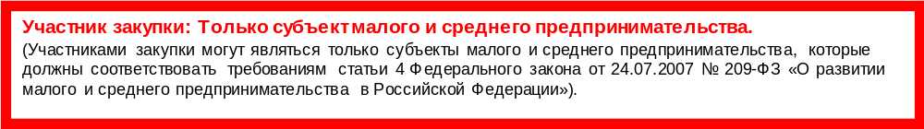

Заказчик – Акционерное общество «Аэропорт Сургут» (АО «Аэропорт Сургут») (далее – Заказчик).
Адрес юридического лица: 628422, Ханты-Мансийский автономный округ – Югра, город Сургут.
Адрес для направления корреспонденции: 628408, Россия, ХМАО - Югра, г. Сургут, А/Я Бокс № 11, тел./факс приемной (3462)28-00–74/ (3462)28-00–79, е-mail: office@airsurgut.ru

Настоящее Извещение и Документация о конкурентной закупке размещаются согласно Федеральному закону «О закупках товаров, работ, услуг отдельными видами юридических лиц» от 18.07.2011 № 223-ФЗ), Положению о порядке проведения закупок товаров, работ, услуг для нужд АО «Аэропорт Сургут» (далее – Положение о закупках):
- в Единой информационной системе: www.zakupki.gov.ru, далее – Единая информационная система.
- на сайте оператора электронной торговой площадки АО «Единая электронная торговая площадка» corp.roseltorg.ru
На сайте Заказчика www.airport-surgut.ru Извещение и Документация размещаются информационно.

Контактные лица Заказчика:
в части регламента проведения закупки:
Исламова Мария Михайловна, специалист 1 категории отдела подготовки и проведения торгов службы закупок АО «Аэропорт Сургут», 8 (3462) 770-309, Mariya.Islamova@utair.ru;
Добрынина Марина Владимировна, секретарь Комиссии по закупкам АО «Аэропорт Сургут», 8 (3462) 770-226;
в части проведения консультаций по техническим вопросам:
Святкина Татьяна Валентиновна, начальник строительного отдела АО «Аэропорт Сургут», 8 (3462) 770-001, stv@airsurgut.ru.

Форма заявки на участие в закупке: электронная, состоит из двух частей и ценового предложения согласно Документации о закупке, размещена на сайте corp.roseltorg.ru, заполняется участником закупки и автоматически формируется электронной торговой площадкой. Наименование оператора электронной торговой площадки: АО «Единая электронная торговая площадка», адрес: 127006, г. Москва, ул. Каретный ряд д.2/1, тел.: 8 (495) 276-16-26, факс: 8 (495) 542-40-20.

Предмет договора: Выполнение работ по текущему ремонту помещений в Ангарном корпусе.

Виды и объем работ определены Документацией о закупке (раздел 3 «Техническое задание»).
Код товара, работы, услуги по Общероссийскому классификатору продукции по видам экономической деятельности ОК 034–2014 (КПЕС 2008) – F.43.39.19.190

Применение национального режима | Да/нет
В отношении закупаемых товаров, работ, услуг Постановлением Правительства от 23.12.2024 № 1875 «О мерах по предоставлению национального режима при осуществлении закупок товаров, работ, услуг для обеспечения государственных и муниципальных нужд, закупок товаров, работ, услуг отдельными видами юридических лиц» установлен запрет приобретения товаров, работ, услуг иностранного происхождения | нет
В отношении закупаемых товаров, работ, услуг Постановлением Правительства от 23.12.2024 № 1875 «О мерах по предоставлению национального режима при осуществлении закупок товаров, работ, услуг для обеспечения государственных и муниципальных нужд, закупок товаров, работ, услуг отдельными видами юридических лиц» установлено ограничение приобретения товаров, работ, услуг иностранного происхождения | нет

Место выполнения работ: 628422, Российская Федерация, Тюменская область, Ханты-Мансийский автономный округ - Югра, город Сургут, ул. Аэрофлотская, 51, сооружение 3, кадастровый №86:10:0101001:171

Сроки выполнения работ:
Начало выполнения работ: с даты подписания Договора Сторонами.
Окончание выполнения работ: не более 60 (шестидесяти) календарных дней с даты подписания договора Сторонами.

Сведения о начальной максимальной цене договора (НМЦД): 10 461 084,25 (Десять миллионов четыреста шестьдесят одна тысяча восемьдесят четыре рубля 25 копеек) без учета НДС, НДС оплачивается в соответствии с действующим законодательством РФ.
Сведения о порядке определения и обоснования начальной (максимальной) цены договора для проведения конкурентной закупки указаны в Разделе 7 настоящей Документации.

Срок, место и порядок предоставления Документации о закупке: размещена в открытом доступе в Единой информационной системе www.zakupki.gov.ru, сайте электронной торговой площадки corp.roseltorg.ru и на сайте Заказчика (информационно) www.airport-surgut.ru для всеобщего ознакомления.

Размер, порядок и сроки внесения платы, взимаемой Заказчиком за предоставление документации: не предусмотрены.
Порядок, дата начала, дата и время окончания срока подачи заявок на участие в закупке (этапах конкурентной закупки) и порядок подведения итогов конкурентной закупки (этапов конкурентной закупки):
Место подачи заявок на участие в закупке | Сайт электронной торговой площадки: corp.roseltorg.ru
Дата начала подачи заявок (первых и вторых частей и ценового предложения) на участие в закупке | 06.08.2026
Дата и время окончания срока подачи заявок (первых и вторых частей и ценового предложения) на участие в закупке | в 08 ч. 00 мин. (время местное) 14.08.2026
Рассмотрение первых частей заявок
Дата и время открытия доступа к первым частям заявок, поданным в форме электронных документов | в 08 ч. 05 мин. (время местное)14.08.2026
Срок опубликования протокола решения комиссия по рассмотрению первых частей заявок | Протокол размещается Заказчиком не позднее чем через три дня со дня подписания протокола
Рассмотрение вторых частей заявок, предложения участника закупки о цене договора, подведение итогов закупки.
Дата и время открытия доступа ко вторым частям заявок, поданным в форме электронных документов и ценовому предложению | С момента опубликования в Единой информационной системе протокола рассмотрения первых частей заявок, но не позднее  08 ч. 05 мин. (время местное) 17.08.2026
Срок опубликования протокола решения комиссия по рассмотрению вторых частей заявок | Протокол размещается Заказчиком не позднее чем через три дня со дня подписания протокола.
По решению Комиссии по закупкам, рассмотрение первой части заявки, второй части заявки и ценового предложения, подведение итогов закупки может быть отложено на срок, установленный Комиссией по закупкам.
Место открытия доступа к заявкам, поданным в электронной форме, рассмотрения заявок и подведения итогов: 628422, Российская Федерация, Ханты-Мансийский автономный округ – Югра, город Сургут, ул. Аэрофлотская, д. 49/1 (здание административного корпуса), сайт электронной торговой площадки corp.roseltorg.ru.

РАЗДЕЛ 2. ДОКУМЕНТАЦИЯ О ЗАКУПКЕ
2.1. Сведения о закупке
Наименование | Сведения
Участник закупки | Участниками закупки могут быть только субъекты малого и среднего предпринимательства
Требования к качеству, техническим характеристикам товара, работы, услуги, к их безопасности, к функциональным характеристикам (потребительским свойствам) товара, к размерам, упаковке, отгрузке товара, к результатам работы и иные требования, связанные с определением соответствия поставляемого товара, выполняемой работы, оказываемой услуги потребностям Заказчика | Устанавливаются Техническим заданием  (Раздел 3 настоящей Документации о закупке)
Требования к описанию участниками закупки поставляемого товара (выполнения работ, оказания услуг), который является предметом закупки, его функциональных характеристик (потребительских свойств, его количественных и качественных характеристик) | Описание участниками закупки товара (работы, услуги), который является предметом закупки, его функциональных характеристик (потребительских свойств, его количественных и качественных характеристик) должно полностью соответствовать Техническому заданию, указанному в Разделе 3 настоящей Документации о закупке.
Место, срок (периоды) и условия поставки товара, выполнения работ, оказания услуг | Место выполнения работ: 628422, Российская Федерация, Тюменская область, Ханты-Мансийский автономный округ - Югра, город Сургут, ул. Аэрофлотская, 51, сооружение 3, кадастровый №86:10:0101001:171  Условия выполнения работ: в соответствии с Документацией о закупке (раздел 3 «Техническое задание»).  Сроки выполнения работ:  Начало выполнения работ: с даты подписания Договора Сторонами.  Окончание выполнения работ: не более 60 (шестидесяти) календарных дней с даты подписания договора Сторонами.
Сведения о начальной (максимальной) цене договора
Сведения о начальной (максимальной) цене договора, порядок формирования цены договора | 10 461 084,25 (Десять миллионов четыреста шестьдесят одна тысяча восемьдесят четыре рубля 25 копеек) без учета НДС, НДС оплачивается в соответствии с действующим законодательством РФ.  В цену договора включаются стоимость выполнения работ, стоимость материалов, предоставляемых Подрядчиком, затраты по гарантийным обязательствам, командировочные расходы, связанные с доставкой и нахождением персонала, доставка материалов в место выполнения работ, вывоз отходов производства и потребления, а также все инфляционные ожидания и финансовые риски, иные издержки Подрядчика, связанные с исполнением обязательств по договору, в т.ч. причитающееся ему вознаграждение.  Подрядчик предоставляет сметную документацию в соответствии с «Методикой определения сметной стоимости строительства, реконструкции, капитального ремонта, сноса объектов капитального строительства, работ по сохранению объектов культурного наследия (памятников истории культуры) народов Российской Федерации на территории Российской Федерации», утвержденной приказом Минстроя №421/пр от 04.08.2020МДС 81-35.2004. Локальные сметы составляются базисно-индексным методом с применением программного комплекса «ГРАНД-Смета» в базовых ценах с переводом в текущие цены с общим индексом изменения сметной стоимости строительно-монтажных работ к ТЕР ХМАО или ФЕР на текущий квартал, утвержденным письмом Минстроя России для Ханты-Мансийского автономного округа.  При возникновении необходимости проведения дополнительных работ, согласованных с Заказчиком и не предусмотренных договором, цена договора может быть изменена по дополнительному соглашению.
Обоснование начальной (максимальной) цены договора | Предусмотрено в Разделе 7 настоящей Документации о закупке.
Предоставление дополнительных предложений | Не предусмотрено
Валюта, используемая для формирования цены договора | Российский рубль
Обеспечение заявки | Не предусмотрено
Форма, сроки и порядок оплаты товара, работы, услуги | Форма оплаты – безналичная, путем перечисления денежных средств на расчетный счет Подрядчика.  Порядок оплаты определен проектом Договора (раздел 6 настоящей Документации о закупке)

2.2. Порядок проведения запроса предложений в электронной форме.
Порядок подачи заявок, требования к содержанию, форме, оформлению и составу заявки на участие в конкурентной закупке. Отзыв заявки
Форма заявки – электронная, размещена на сайте электронной торговой площадки corp.roseltorg.ru, состоит из двух частей и ценового предложения, которые заполняются участником закупки в соответствии с требованиями настоящей Документации о закупке. Подача заявки участником закупки осуществляется в соответствии с Руководством пользователя, которое размещено в открытой части электронной торговой площадки на сайте corp.roseltorg.ru и настоящей Документацией. Заявки, сформированные Поставщиком на бумажном носителе, Заказчиком не принимаются.
Все документы, входящие в состав заявки (ее частей) на участие в закупке, должны быть предоставлены участником закупки через электронную торговую площадку в отсканированном виде, в доступном для прочтения формате (предпочтительнее формат *.pdf, формат: один файл – один документ). Все файлы заявки на участие в закупке, размещенные участником закупки, должны иметь наименование либо комментарий, позволяющие идентифицировать содержание данного файла заявки, с указанием наименования документа, представленного данным файлом.
Заявка (первая часть, вторая часть и ценовое предложение) и прилагаемые к ней документы подписываются участником закупки с помощью ЭЦП.
Первая часть заявки на участие в запросе предложений в электронной форме заполняется Участником в соответствии с формой, указанной в разделе 5 (форма первой части заявки) настоящей Документации и должна содержать описание поставляемого товара, выполняемой работы, оказываемой услуги, которые являются предметом закупки в соответствии с требованиями документации о закупке.
В случае содержания в первой части заявки на участие в запросе предложений в электронной форме сведений об участнике такого запроса предложений и (или) о ценовом предложении, данная заявка подлежит отклонению.
Вторая часть заявки на участие в запросе предложений в электронной форме и ценовое предложение заполняются Участником в соответствии с формой, указанной в разделе 5 (форма второй части заявки и ценовое предложение) настоящей Документации о закупке и должна содержать сведения о данном участнике такого запроса предложений, информацию о его соответствии единым квалификационным требованиям, установленным в настоящей документации о конкурентной закупке, об окончательном предложении участника запроса предложений о функциональных характеристиках (потребительских свойствах) товара, качестве работы, услуги и об иных условиях исполнения договора, документы, подтверждающие соответствие участника закупки требованиям к участнику закупки (согласно п.п. 2.5 и 2.6 настоящего Раздела).
Первая часть заявки, вторая часть заявки и ценовое предложение подаются участником закупки в срок, указанный в Извещении о проведении закупки и Документации о закупке.
По решению Комиссии по закупкам, рассмотрение первой части заявки, второй части заявки и ценового предложения, подведение итогов закупки может быть отложено на срок, установленный Комиссией по закупкам.
В случае, если после дня окончания срока подачи заявок подана только одна заявка, Заказчик вправе продлить срок подачи заявок не менее чем на 3 (три) рабочих дня, и в течение 1 (одного) рабочего дня после дня окончания срока подачи заявок размещает на Единой информационной системе извещение о продлении срока подачи таких заявок. При этом заявка, поданная в срок, указанный в извещении о проведении запроса предложений, рассматривается одновременно с заявками, поданными в срок, указанный в Извещении о продлении срока подачи заявок.
Извещение о продлении/сокращении срока подачи заявок размещается Заказчиком:
- в Единой информационной системе zakupki.gov.ru.
- на сайте электронной торговой площадки corp.roseltorg.ru. В этом случае участникам закупки, уже подавшим заявки на участие в закупке, электронной торговой площадкой будет автоматически направлено соответствующее уведомление.
- на сайте Заказчика www.airport-surgut.ru – информационно.
Комиссия по закупкам, Заказчик не несут ответственности за обстоятельства, приведшие к опозданию подачи заявки участником закупки.
Заявки, поданные после окончания срока подачи заявок, считаются опоздавшими независимо от причин опоздания, и не рассматриваются.
Участник конкурентной закупки вправе изменить или отозвать свою заявку до истечения срока подачи заявок, направив об этом уведомление оператору электронной площадки.

2.3. Порядок отмены закупки, внесения изменений
в Извещение о проведении закупки и/или Документацию о закупке
Заказчик вправе отменить конкурентную закупку по одному и более предмету закупки (лоту, позиции, единице товара) до наступления даты и времени окончания срока подачи заявок на участие в конкурентной закупке. По истечении данного срока отмены конкурентной закупки и до заключения договора Заказчик вправе отменить определение поставщика (исполнителя, подрядчика) только в случае возникновения обстоятельств непреодолимой силы в соответствии с гражданским законодательством.
Решение об отмене конкурентной закупки подписывается генеральным директором или иным уполномоченным лицом и размещается Заказчиком в Единой информационной системе в день принятия этого решения. Заказчик не несёт обязательств или ответственности в случае неознакомления претендентами, участниками закупок с Решением об отмене конкурентной закупки, опубликованным в Единой информационной системе.
При отмене конкурентной закупки:
- внесенное участниками обеспечение возвращается в срок не более 7 (семи) рабочих дней со для принятия решения об отмене конкурентной закупки на основании заявления участника с указанием реквизитов для перечисления возврата денежных средств.
- убытки (расходы), связанные с участием в закупке, Заказчиком не возмещаются.
Заказчик по собственной инициативе или в соответствии с запросом участника закупки вправе принять решение о внесении изменений в Извещение и (или) Документацию о закупке (в том числе о продлении срока подачи заявок). Изменения, вносимые в Извещение об осуществлении конкурентной закупки, Документацию о конкурентной закупке размещаются Заказчиком в Единой информационной системе не позднее чем в течение 3 (трех) дней со дня принятия решения о внесении указанных изменений.
В случае, если Заказчиком принято решение об отмене конкурентной закупки с участием субъектов малого и среднего предпринимательства, оператор электронной площадки не вправе направлять Заказчику заявки участников такой конкурентной закупки.
В случае внесения изменений в Извещение об осуществлении конкурентной закупки, Документацию о конкурентной закупке срок подачи заявок на участие в такой закупке должен быть продлен таким образом, чтобы с даты размещения в Единой информационной системе указанных изменений до даты окончания срока подачи заявок на участие в такой закупке оставалось не менее половины срока подачи заявок на участие в такой закупке, установленного Положением о закупках для данного способа закупки.
Извещение о внесении изменений в Извещение о закупке размещается Заказчиком для всеобщего ознакомления:
- в Единой информационной системе zakupki.gov.ru.
- на сайте электронной торговой площадки corp.roseltorg.ru.
- на сайте АО «Аэропорт Сургут» www.airport-surgut.ru – информационно.
В этом случае участникам закупки, уже подавшим заявки на участие в закупке, электронной торговой площадкой будет автоматически направлено соответствующее уведомление.
Заказчик не несет ответственности в случае, если участник закупки не ознакомился с изменениями, внесенными в Извещение и(или) Документацию по закупкам, которые были размещены надлежащим образом.

2.4. Форма, порядок, дата начала и дата окончания срока предоставления участникам закупки разъяснений положений Документации о закупке
В течение 3 (трех) рабочих дней с даты поступления запроса, Заказчик осуществляет разъяснение положений документации о конкурентной закупке и размещает их в единой информационной системе с указанием предмета запроса, но без указания участника такой закупки, от которого поступил указанный запрос. При этом Заказчик вправе не осуществлять такое разъяснение в случае, если указанный запрос поступил позднее чем за 3 (три) рабочих дня до даты окончания срока подачи заявок на участие в такой закупке.
Разъяснения положений Документации о закупке размещается Заказчиком:
- для всеобщего ознакомления в Единой информационной системе zakupki.gov.ru.
- на сайте электронной торговой площадки corp.roseltorg.ru. В этом случае разъяснение будет доступно в реестре процедур открытой части электронной торговой площадки, а также в личных кабинетах Заказчика и других заинтересованных сторон, при этом электронной торговой площадкой будет автоматически направлено уведомление Заказчику и заинтересованной стороне.

2.5. Требования к участникам закупки с участием субъектов малого и среднего предпринимательства
При осуществлении закупки Заказчиком устанавливаются следующие обязательные требования к участникам закупки:
- непроведение ликвидации участника конкурентной закупки с участием субъектов малого и среднего предпринимательства - юридического лица и отсутствие решения арбитражного суда о признании участника такой закупки - юридического лица или индивидуального предпринимателя несостоятельным (банкротом);
- неприостановление деятельности участника конкурентной закупки с участием субъектов малого и среднего предпринимательства в порядке, установленном Кодексом Российской Федерации об административных правонарушениях;
- отсутствие у участника конкурентной закупки с участием субъектов малого и среднего предпринимательства недоимки по налогам, сборам, задолженности по иным обязательным платежам в бюджеты бюджетной системы Российской Федерации (за исключением сумм, на которые предоставлены отсрочка, рассрочка, инвестиционный налоговый кредит в соответствии с законодательством Российской Федерации о налогах и сборах, которые реструктурированы в соответствии с законодательством Российской Федерации, по которым имеется вступившее в законную силу решение суда о признании обязанности заявителя по уплате этих сумм исполненной или которые признаны безнадежными к взысканию в соответствии с законодательством Российской Федерации о налогах и сборах) за прошедший календарный год, размер которых превышает двадцать пять процентов балансовой стоимости активов участника такой закупки, по данным бухгалтерской (финансовой) отчетности за последний отчетный период. Участник такой закупки считается соответствующим установленному требованию в случае, если им в установленном порядке подано заявление об обжаловании указанных недоимки, задолженности и решение по данному заявлению на дату рассмотрения заявки на участие в конкурентной закупке с участием субъектов малого и среднего предпринимательства не принято;
- отсутствие у участника конкурентной закупки с участием субъектов малого и среднего предпринимательства - физического лица, зарегистрированного в качестве индивидуального предпринимателя, либо у руководителя, членов коллегиального исполнительного органа, лица, исполняющего функции единоличного исполнительного органа, или главного бухгалтера юридического лица - участника конкурентной закупки с участием субъектов малого и среднего предпринимательства непогашенной или неснятой судимости за преступления в сфере экономики и (или) преступления, предусмотренные статьями 289, 290, 291, 291.1 Уголовного кодекса Российской Федерации, а также неприменение в отношении указанных физических лиц наказания в виде лишения права занимать определенные должности или заниматься определенной деятельностью, которые связаны с поставкой товара, выполнением работы, оказанием услуги, являющихся предметом осуществляемой закупки, и административного наказания в виде дисквалификации;
- отсутствие фактов привлечения в течение двух лет до момента подачи заявки на участие в конкурентной закупке с участием субъектов малого и среднего предпринимательства участника такой закупки - юридического лица к административной ответственности за совершение административного правонарушения, предусмотренного статьей 19.28 Кодекса Российской Федерации об административных правонарушениях;
- соответствие участника конкурентной закупки с участием субъектов малого и среднего предпринимательства указанным в документации о закупке требованиям законодательства Российской Федерации к лицам, осуществляющим поставку товара, выполнение работы, оказание услуги, являющихся предметом закупки, если в соответствии с законодательством Российской Федерации информация и документы, подтверждающие такое соответствие, содержатся в открытых и общедоступных государственных реестрах, размещенных в информационно-телекоммуникационной сети "Интернет" (с указанием адреса сайта или страницы сайта в информационно-телекоммуникационной сети "Интернет", на которых размещены эти информация и документы);
- обладание участником конкурентной закупки с участием субъектов малого и среднего предпринимательства исключительными правами на результаты интеллектуальной деятельности, если в связи с исполнением договора заказчик приобретает права на такие результаты;
- обладание участником конкурентной закупки с участием субъектов малого и среднего предпринимательства правами использования результата интеллектуальной деятельности в случае использования такого результата при исполнении договора.
- отсутствие информации в реестрах недобросовестных поставщиков, предусмотренных федеральными законами от 5 апреля 2013 года № 44-ФЗ «О контрактной системе в сфере закупок товаров, работ, услуг для обеспечения государственных и муниципальных нужд» и от 18.07.2011 № 223-ФЗ «О закупках товаров, работ, услуг отдельными видами юридических лиц» об участнике закупки.
- внесение денежных средств в качестве обеспечения заявки в закупке, если требование об обеспечении заявок было установлено в Извещении/Документации и предоставление документа, подтверждающего такое внесение;
- соответствие участника закупки критериям отнесения к субъектам малого и среднего предпринимательства.
Примечание: Для обеспечения доступа к участию в настоящей закупке участник должен пройти аккредитацию, которую осуществляет оператор электронной торговой площадки.

2.6. Основания к недопуску участника закупки к участию в закупке и(или) отклонению заявки
2.6.1. Комиссия по закупкам вправе не допустить участника к участию в закупке и (или) отклонить заявку (первую часть, вторую часть, ценовое предложение) участника на любом этапе проведения конкурентной закупки в случаях:
2.6.1.1. Непредоставления документов:
Заявки в составе:
Первая часть заявки «Согласие на поставку товаров, выполнение работ, оказание услуг», заполненная согласно разделу 5 документации о закупке. В случае, если в составе первой части заявки отсутствует описание поставки товара, выполнения работ, оказания услуг, она подлежит отклонению.
Вторая часть заявки, заполненная по форме, согласно разделу 5 Документации о закупке, с приложениями, ценовое предложение участника закупки.
В составе второй части заявки участник закупки предоставляет следующие информацию и документы:
А. наименование, фирменное наименование (при наличии), адрес юридического лица в пределах места нахождения юридического лица, учредительный документ, если участником конкурентной закупки с участием субъектов малого и среднего предпринимательства является юридическое лицо;
Б. фамилия, имя, отчество (при наличии), паспортные данные, адрес места жительства физического лица, зарегистрированного в качестве индивидуального предпринимателя, если участником конкурентной закупки с участием субъектов малого и среднего предпринимательства является индивидуальный предприниматель;
В. идентификационный номер налогоплательщика участника конкурентной закупки с участием субъектов малого и среднего предпринимательства или в соответствии с законодательством соответствующего иностранного государства аналог идентификационного номера налогоплательщика (для иностранного лица);
Г. идентификационный номер налогоплательщика (при наличии) учредителей, членов коллегиального исполнительного органа, лица, исполняющего функции единоличного исполнительного органа юридического лица, если участником конкурентной закупки с участием субъектов малого и среднего предпринимательства является юридическое лицо, или в соответствии с законодательством соответствующего иностранного государства аналог идентификационного номера налогоплательщика таких лиц;
Д. копию документа, подтверждающего полномочия лица действовать от имени участника конкурентной закупки с участием субъектов малого и среднего предпринимательства, за исключением случаев подписания заявки:
- индивидуальным предпринимателем, если участником такой закупки является индивидуальный предприниматель;
- лицом, указанным в едином государственном реестре юридических лиц в качестве лица, имеющего право без доверенности действовать от имени юридического лица (далее в настоящей статье - руководитель), если участником такой закупки является юридическое лицо;
Е. копии документов, подтверждающих соответствие участника конкурентной закупки с участием субъектов малого и среднего предпринимательства требованиям, установленным в соответствии с законодательством Российской Федерации к лицам, осуществляющим поставку товара, выполнение работы, оказание услуги, являющихся предметом закупки, за исключением случаев, указанных в пп.«И» (абз.6).
Ж. копию решения о согласии на совершение крупной сделки или о последующем одобрении этой сделки, если требование о наличии указанного решения установлено законодательством Российской Федерации и для участника конкурентной закупки с участием субъектов малого и среднего предпринимательства заключение по результатам такой закупки договора либо предоставление обеспечения заявки на участие в такой закупке (если требование об обеспечении заявок установлено заказчиком в Извещении об осуществлении такой закупки, Документации о конкурентной закупке), обеспечения исполнения договора (если требование об обеспечении исполнения договора установлено заказчиком в Извещении об осуществлении такой закупки, Документации о конкурентной закупке) является крупной сделкой;
З. информацию и документы об обеспечении заявки на участие в конкурентной закупке с участием субъектов малого и среднего предпринимательства, если соответствующее требование предусмотрено извещением об осуществлении такой закупки, документацией о конкурентной закупке:
- реквизиты специального банковского счета участника конкурентной закупки с участием субъектов малого и среднего предпринимательства, если обеспечение заявки на участие в такой закупке предоставляется участником такой закупки путем внесения денежных средств;
- банковская гарантия или ее копия, если в качестве обеспечения заявки на участие в конкурентной закупке с участием субъектов малого и среднего предпринимательства участником такой закупки предоставляется банковская гарантия;
И. декларацию, подтверждающую на дату подачи заявки на участие в конкурентной закупке с участием субъектов малого и среднего предпринимательства:
- непроведение ликвидации участника конкурентной закупки с участием субъектов малого и среднего предпринимательства - юридического лица и отсутствие решения арбитражного суда о признании участника такой закупки - юридического лица или индивидуального предпринимателя несостоятельным (банкротом);
- неприостановление деятельности участника конкурентной закупки с участием субъектов малого и среднего предпринимательства в порядке, установленном Кодексом Российской Федерации об административных правонарушениях;
- отсутствие у участника конкурентной закупки с участием субъектов малого и среднего предпринимательства недоимки по налогам, сборам, задолженности по иным обязательным платежам в бюджеты бюджетной системы Российской Федерации (за исключением сумм, на которые предоставлены отсрочка, рассрочка, инвестиционный налоговый кредит в соответствии с законодательством Российской Федерации о налогах и сборах, которые реструктурированы в соответствии с законодательством Российской Федерации, по которым имеется вступившее в законную силу решение суда о признании обязанности заявителя по уплате этих сумм исполненной или которые признаны безнадежными к взысканию в соответствии с законодательством Российской Федерации о налогах и сборах) за прошедший календарный год, размер которых превышает двадцать пять процентов балансовой стоимости активов участника такой закупки, по данным бухгалтерской (финансовой) отчетности за последний отчетный период. Участник такой закупки считается соответствующим установленному требованию в случае, если им в установленном порядке подано заявление об обжаловании указанных недоимки, задолженности и решение по данному заявлению на дату рассмотрения заявки на участие в конкурентной закупке с участием субъектов малого и среднего предпринимательства не принято;
- информацию об отсутствии у участника конкурентной закупки с участием субъектов малого и среднего предпринимательства - физического лица, зарегистрированного в качестве индивидуального предпринимателя, либо у руководителя, членов коллегиального исполнительного органа, лица, исполняющего функции единоличного исполнительного органа, или главного бухгалтера юридического лица - участника конкурентной закупки с участием субъектов малого и среднего предпринимательства непогашенной или неснятой судимости за преступления в сфере экономики и (или) преступления, предусмотренные статьями 289, 290, 291, 291.1 Уголовного кодекса Российской Федерации, а также неприменение в отношении указанных физических лиц наказания в виде лишения права занимать определенные должности или заниматься определенной деятельностью, которые связаны с поставкой товара, выполнением работы, оказанием услуги, являющихся предметом осуществляемой закупки, и административного наказания в виде дисквалификации;
- информацию об отсутствии фактов привлечения в течение двух лет до момента подачи заявки на участие в конкурентной закупке с участием субъектов малого и среднего предпринимательства участника такой закупки - юридического лица к административной ответственности за совершение административного правонарушения, предусмотренного статьей 19.28 Кодекса Российской Федерации об административных правонарушениях;
- информацию о соответствии участника конкурентной закупки с участием субъектов малого и среднего предпринимательства указанным в документации о конкурентной закупке требованиям законодательства Российской Федерации к лицам, осуществляющим поставку товара, выполнение работы, оказание услуги, являющихся предметом закупки, если в соответствии с законодательством Российской Федерации информация и документы, подтверждающие такое соответствие, содержатся в открытых и общедоступных государственных реестрах, размещенных в информационно-телекоммуникационной сети "Интернет" (с указанием адреса сайта или страницы сайта в информационно-телекоммуникационной сети "Интернет", на которых размещены эти информация и документы);
- информацию об обладании участником конкурентной закупки с участием субъектов малого и среднего предпринимательства исключительными правами на результаты интеллектуальной деятельности, если в связи с исполнением договора заказчик приобретает права на такие результаты;
- информацию об обладании участником конкурентной закупки с участием субъектов малого и среднего предпринимательства правами использования результата интеллектуальной деятельности в случае использования такого результата при исполнении договора;
К. предложение участника конкурентной закупки с участием субъектов малого и среднего предпринимательства в отношении предмета такой закупки;
Л. копии документов, подтверждающих соответствие товара, работы или услуги, являющихся предметом закупки, требованиям, установленным в соответствии с законодательством Российской Федерации в случае, если требования к данным товару, работе или услуге установлены в соответствии с законодательством Российской Федерации и перечень таких документов предусмотрен документацией о конкурентной закупке. При этом не допускается требовать представление указанных документов, если в соответствии с законодательством Российской Федерации они передаются вместе с товаром;
М. наименование страны происхождения поставляемого товара (при осуществлении закупки товара, в том числе поставляемого заказчику при выполнении закупаемых работ, оказании закупаемых услуг), документ, подтверждающий страну происхождения товара, предусмотренный актом Правительства Российской Федерации, принятым в соответствии с пунктом 1 части 8 статьи 3 Федерального закона;
Н. предложение о цене договора (цене лота, единицы товара, работы, услуги).
2.6.1.2. Несоответствия участника закупки требованиям к участникам, установленным Извещением и/или Документацией о закупке.
2.6.1.3. Несоответствия заявки требованиям к заявкам, установленным Положением о закупках и настоящим Извещением и/или Документацией о закупке.
2.6.1.4. Предоставления в составе заявки заведомо ложных (недостоверных) сведений об участнике закупки или о товарах, работах, услугах, намеренного искажения информации или документов, входящих в состав заявки.
2.6.1.5. Наличия фактов предоставления участником копий документов ненадлежащего качества, с исправлениями, подчистками, плохого оттиска печати и подписей.
2.6.1.6. Наличия других негативных сведений и фактов, выявленных Заказчиком по результатам проверки участника закупки и представленных им документов.
2.6.1.7. Выявленной по результатам анализа предоставленных участником закупки документов, а также другой информации, невозможности выполнения участником работ, оказания услуг, поставки товаров, являющихся предметом закупки, в том числе в результате нехватки трудовых, материальных ресурсов, отсутствия необходимой техники и оборудования и наличия иных оснований.
2.6.1.8. Несоответствия предлагаемых товаров, работ, услуг требованиям Извещения и(или) Документации о закупке и(или) Техническому заданию Заказчика.
2.6.1.9. Если предложенная в заявке цена товаров, работ, услуг превышает установленную Извещением и(или) Документацией о закупке максимальную (начальную) цену.
2.6.1.10. Отсутствие данных об участнике в реестре МСП, либо информации о самозанятом на сайте ФНС РФ.
2.6.1.11. В случае непредставления или представления не в полном объеме Участником закупки запрашиваемых документов и/или разъяснений Заказчику в установленный запросом срок, данный факт служит основанием для отказа Участнику в допуске к участию в конкурентной закупке и/или отклонению заявки.
2.6.2. В случае содержания в первой части заявки на участие в запросе предложений в электронной форме сведений об участнике такого запроса предложений и (или) о ценовом предложении данная заявка подлежит отклонению.
2.6.3. В случае выявления факта несоответствия участника критериям отнесения его к субъектам малого и среднего предпринимательства, заявка подлежит отклонению.
2.6.4. При осуществлении закупки Заказчик вправе по истечении срока приема заявок осуществить закупку в порядке, установленном Положением о закупке у участников закупки, не являющихся субъектами малого и среднего предпринимательства в случаях, если:
а. субъекты малого и среднего предпринимательства не подали заявок на участие в такой закупке;
б. заявки всех участников закупки, являющихся субъектами малого и среднего предпринимательства отозваны или не соответствуют требованиям, предусмотренным документацией о закупке;
в. заявка, поданная единственным участником закупки, являющимся субъектом и малого и среднего предпринимательства, не соответствует требованиям, предусмотренным документацией о закупке;
г. Заказчиком в порядке, установленном положением о закупке, принято решение о том, что договор по результатам закупки не заключается.

2.7. Порядок открытия доступа к заявкам, поданным в электронной форме
Комиссия по закупкам в срок, установленный Извещением и Документацией о закупке, рассматривает заявки (первую часть, вторую часть и ценовое предложение) на соответствие их требованиям, установленным в Документации о закупке. Оценка и сопоставление заявок, определение победителя закупки производятся в соответствии с разделом 4 настоящей документации о закупке.
По решению Комиссии по закупкам, рассмотрение первой части заявки, второй части заявки и ценового предложения, подведение итогов закупки может быть отложено на срок, установленный Комиссией по закупкам.
Открытие доступа к первой части заявки, второй части заявки, ценовому предложению осуществляется Оператором электронной торговой площадки.
Оператор электронной площадки в следующем порядке направляет Заказчику:
1) первые части заявок на участие в запросе предложений в электронной форме - не позднее дня, следующего за днем окончания срока подачи заявок на участие в конкурентной закупке с участием только субъектов малого и среднего предпринимательства, установленного в Извещении об осуществлении конкурентной закупки, Документации о конкурентной закупке либо уточненными извещением, документацией;
2) вторые части заявок на участие в запросе предложений, а также предложения о цене договора, - в сроки, установленные Извещением о проведении такого запроса предложений, Документацией о конкурентной закупке либо уточненным Извещением о проведении такого запроса предложений, уточненной Документацией о конкурентной закупке. Указанные сроки не могут быть ранее сроков размещения Заказчиком в Единой информационной системе протокола, составляемого в ходе проведения такого запроса предложений по результатам рассмотрения первых частей заявок. Рассмотрение вторых частей заявок участников закупки оформляется протоколом.

2.8. Признание конкурентной закупки несостоявшейся
2.8.1. Конкурентная закупка (в случае, если Извещением или Документацией о закупке предусмотрено два и более лота, либо закупка позиции, единицы товара – то конкурентная закупка по конкретному лоту, позиции, единице товара) признается несостоявшейся в случаях, если:
1) на участие в конкурентной закупке не подана ни одна заявка;
2) по окончании срока подачи заявок на участие в конкурентной закупке подана только одна заявка на участие в конкурентной закупке;
3) к участию в конкурентной закупке Комиссией по закупкам не допущен ни один участник или допущен один участник;
4) в случае отклонения Комиссией по закупкам всех заявок участников, допущенных к участию в конкурентной закупке.
2.8.2. В случае, если по окончании срока подачи заявок на участие в конкурентной закупке подана только одна заявка на участие в конкурентной закупке, либо к участию в конкурентной закупке Комиссией по закупкам допущен только один участник, Комиссия по закупкам вправе принять решение:
о признании конкурентной закупки несостоявшейся, рассмотрении единственной заявки и заключении договора с участником закупки, подавшим такую заявку, если заявка соответствует требованиям и условиям, установленным Извещением и/или Документацией о закупке, либо
о признании конкурентной закупки несостоявшейся и проведении повторной закупки, в том числе с изменением способа и/или условий закупки, либо
о признании конкурентной закупки несостоявшейся и отказе от закупки.
2.8.3. В случаях, если конкурентная закупка признана несостоявшейся, или конкурентная закупка признана несостоявшейся и договор не заключен с единственным участником закупки, подавшим заявку и допущенным к участию в конкурентной закупке, Заказчик (либо Комиссия по закупкам) вправе принять решение:
- о закупке у единственного поставщика (исполнителя, подрядчика) согласно приложению № 5 к Положению о закупках, либо
- о проведении повторной закупки, в том числе с изменением способа и/или условий закупки, либо
- об отказе от конкурентной закупки.

2.9. Порядок и срок подписания договора, его изменения, исполнения и расторжения
Договор по результатам конкурентной закупки заключается не ранее чем через 10 (десять) дней и не позднее чем через 20 (двадцать) дней с даты размещения в единой информационной системе итогового протокола, составленного по результатам конкурентной закупки. В случае необходимости одобрения органом управления Заказчика в соответствии с законодательством Российской Федерации заключения договора или в случае обжалования в антимонопольном органе действий (бездействия) Заказчика, комиссии по осуществлению конкурентной закупки, оператора электронной площадки договор должен быть заключен не позднее чем через пять дней с даты указанного одобрения или с даты вынесения решения антимонопольного органа по результатам обжалования действий (бездействия) заказчика, комиссии по осуществлению конкурентной закупки, оператора электронной площадки.
Заказчик вправе принять Решение об отказе от заключения договора по итогам проведенной конкурентной закупки после размещения в ЕИС итогового протокола с результатами конкурентной закупки в следующих случаях:
- в случае непредставления участником (победителем) конкурентной закупки обеспечения исполнения договора (если требование о внесении обеспечения предусмотрено Извещением или Документацией о закупке);
- в случае выявления факта искажения победителем информационных материалов о товаре, работе или услуге или же подачи им ложных сведений о соответствии товара (работы, услуги) техническому заданию Заказчика, Извещению или Документации о закупке, дополнительным требованиям Заказчика, указанным в Извещении или Документации к закупке;
- в случае выявления факта проведения ликвидации участника закупки или принятия арбитражным судом решения о признании участника закупки банкротом и об открытии конкурсного производства, факта приостановления деятельности участника закупки в порядке, предусмотренном Кодексом Российской Федерации об административных правонарушениях, факта наличия задолженности по начисленным налогам, сборам и иным обязательным платежам в бюджеты любого уровня или государственные внебюджетные фонды за прошедший календарный год;
- в случае получения Заказчиком сведений, подрывающих репутацию участника (победителя) закупки, негативного отзыва о деятельности участника (победителя) закупки по ранее принятым им обязательствам перед третьими лицами;
- в связи с отпадением производственной необходимости у Заказчика для закупки товара (работы, услуги) и заключения договора;
- в случае получения АО «Аэропорт Сургут» отказа от заказчика, в интересах которого производилась закупка товаров (работ, услуг);
- в случае получения Заказчиком уведомлений (решений, предписаний, письменных обращений и др.) от акционеров Заказчика, органов Росавиации, прокуратуры, Роспотребнадзора, иных контролирующих органов, от органов государственной власти и местного самоуправления, судебных органов, собственника имущества, переданного Заказчику во временное владение и пользование, поступления к Заказчику иных документов от компетентных юридических лиц, исполнение которых требует от Заказчика (либо влечет за собой) отказ от заключения договора;
- в случае возникновения форс-мажорных обстоятельств;
- в случае, если договор не заключен с победителем закупки в срок, установленный Положением, Извещением и(или) Документацией о закупке;
- в случае, если отказ от заключения договора вызван обеспечением мер транспортной безопасности, пропускного режима в аэропорту (на посадочной площадке);
- в случае ухудшения финансового состояния Заказчика;
- в случае наличия других негативных сведений и фактов, выявленных Заказчиком и препятствующих заключению договора.
Решение об отказе от заключения договора подписывается генеральным директором или иным уполномоченным лицом Заказчика, размещается в Единой информационной системе и направляется участнику (победителю) закупки не позднее, чем через 3 (три) дня со дня его подписания. При этом Заказчик не возмещает участнику (победителю) закупки понесенный им реальный ущерб, упущенную выгоду, расходы и любые другие издержки, связанные с подготовкой к участию и участием в закупке, если иное не предусмотрено действующим законодательством РФ.
Односторонний отказ победителя от заключения договора по результатам закупки не допускается.
Допускается также отказ от заключения договора по соглашению сторон.
Изменение условий договора в одностороннем порядке по инициативе участника (победителя) закупки не допускается.
Договор по результатам конкурентной закупки с участием субъектов малого и среднего предпринимательства заключается с использованием программно-аппаратных средств электронной площадки и должен быть подписан электронной подписью лица, имеющего право действовать от имени соответственно участника такой конкурентной закупки, Заказчика. В случае наличия разногласий по проекту договора, направленному Заказчиком, участник такой закупки составляет протокол разногласий с указанием замечаний к положениям проекта договора, не соответствующим Извещению, Документации о конкурентной закупке и своей заявке, с указанием соответствующих положений данных документов. Протокол разногласий направляется Заказчику с использованием программно-аппаратных средств электронной площадки. Заказчик рассматривает протокол разногласий и направляет участнику закупки доработанный проект договора либо повторно направляет проект договора с указанием в отдельном документе причин отказа учесть полностью или частично содержащиеся в протоколе разногласий замечания.
Договор по результатам конкурентной закупки с участием субъектов малого и среднего предпринимательства заключается на условиях, которые предусмотрены проектом договора, документацией о конкурентной закупке, извещением об осуществлении конкурентной закупки или приглашением принять участие в такой закупке и заявкой участника такой закупки, с которым заключается договор.
Допускается последующее подписание оригинала договора (протокола разногласий и дополнительных соглашений к нему) Сторонами на бумажном носителе.
Все изменения в действующий договор вносятся путем подписания сторонами дополнительного соглашения. В случае, если при заключении и исполнении договора изменяются объем, цена закупаемых товаров, работ и услуг или сроки исполнения договора, по сравнению с указанными в Протоколе, составленном по результатам закупки, Заказчик не позднее чем в течение 10 (десяти) календарных дней, со дня внесения изменений в договор, размещает в Единой информационной системе информацию об изменении договора, с указанием измененных условий.
В случае, если участник закупки признан уклонившимся от заключения договора, Заказчик вправе обратиться в суд с требованием о понуждении заключить договор, а также о возмещении убытков, причиненных уклонением от заключения договора или заключить договор с участником закупки, заявке которого присвоен второй порядковый номер.
Под уклонением от заключения договора понимаются действия лица, с которым заключается договор, которые не приводят к его подписанию в сроки, установленные Положением о закупках, а именно:
- прямой письменный отказ от подписания договора;
- неподписание лицом, с которым заключается договор, проекта договора в предусмотренный для этого Положением о закупках или Извещением/Документацией о закупке срок;
- предъявление при подписании договора встречных требований по условиям договора, в противоречие ранее установленным в Извещении или Документации о закупке и (или) заявке такого участника;
- в иных случаях, предусмотренных Положением о закупках.
Если по результатам закупки договор не заключен в установленные сроки ни с Победителем закупки, ни с единственным участником конкурентной закупки, подавшим заявку, или с единственным участником конкурентной закупки, ни с участником закупки, заявке которого присвоен второй номер, Комиссия по закупкам вправе принять решение об отмене итогов закупки и о проведении повторной закупки (в том числе с изменением способа и/или условий закупки), либо о заключении договора с единственным поставщиком (исполнителем, подрядчиком) в соответствии с приложением № 5 к Положению о закупках, либо об отказе от закупки.
Сведения об участнике закупки, уклоняющемся от заключения договора, либо договор, с которым расторгнут по решению суда в связи с существенным нарушением участником закупки условий договора, направляются Заказчиком в Федеральный орган исполнительной власти для включения данного участника закупки в реестр недобросовестных поставщиков в порядке, установленном Правительством РФ.
Исполнение заключенного договора и его расторжение (в том числе досрочное) осуществляется в порядке, предусмотренном действующим законодательством РФ и самим договором (включая дополнительные соглашения).
По итогам конкурентной закупки Заказчик вправе заключить договоры с несколькими участниками такой закупки в порядке и в случаях, предусмотренных Положением о закупке, Извещением и/или Документацией о закупке.

2.10. О мерах по предоставлению национального режима при осуществлении закупок товаров, работ, услуг для обеспечения государственных и муниципальных нужд, закупок товаров, работ, услуг отдельными видами юридических лиц

В соответствии с принятым Правительством Российской Федерации Постановлением от 23 декабря 2024 г. №1875 часть 3 статьи 3.1-4, могут быть установлены:
а) запрет закупок товаров (в том числе поставляемых при выполнении закупаемых работ, оказании закупаемых услуг), происходящих из иностранных государств, работ, услуг, соответственно выполняемых, оказываемых иностранными лицами;
б) ограничение закупок товаров (в том числе поставляемых при выполнении закупаемых работ, оказании закупаемых услуг), происходящих из иностранных государств, работ, услуг, соответственно выполняемых, оказываемых иностранными лицами, в том числе минимальную обязательную долю закупок товаров российского происхождения;
в) преимущество в отношении товаров российского происхождения (в том числе поставляемых при выполнении закупаемых работ, оказании закупаемых услуг), работ, услуг, соответственно выполняемых, оказываемых российскими лицами.

РАЗДЕЛ 3. ТЕХНИЧЕСКОЕ ЗАДАНИЕ
на выполнение работ по текущему ремонту помещений в Ангарном корпусе кадастровый №86:10:0101001:171

Местоположение объекта:
628400, Российская Федерация, Тюменская область, Ханты-Мансийский автономный округ - Югра, город Сургут, ул. Аэрофлотская, 51, сооружение 3.

1.Перечень и наименование выполняемых работ:
1.1. Ремонт помещения №19 на 1-м этаже ангарного корпуса в соответствии с дефектной ведомостью и локальным сметным расчетом (приложение №1);
1.2. Ремонт помещения №20 на 1-м этаже ангарного корпуса в соответствии с дефектной ведомостью и локальным сметным расчетом (приложение №2);
1.3. Ремонт помещений №21 и №22 на 1-м этаже ангарного корпуса в соответствии с дефектной ведомостью и локальным сметным расчетом (приложение №3);
1.4. Ремонт помещений №60 на 1-м этаже ангарного корпуса в соответствии с дефектной ведомостью и локальным сметным расчетом (приложение №4);
1.5. Ремонт помещений санузлов на 1-м этаже ангарного корпуса в соответствии с дефектной ведомостью и локальным сметным расчетом (приложение №5);
1.6. Благоустройство территории южного входа в ангарный корпус в соответствии с дефектной ведомостью и локальным сметным расчетом (приложение №6);
1.7. электромонтажные работы выполнять по техническим условиям службы ЭСТОП и ТиСТО (приложение №7 ТУ1,ТУ2,ТУ3, ТУ4, ТУ5).
Схемы помещений Ангарного комплекса (приложение №8).
Объемы работ могут быть скорректированы с учетом фактического выполнения.
Работы должны быть выполнены в соответствии с действующими правилами безопасности, руководящими документами и другими действующими нормативными актами и нормативно-техническими документами в рамках настоящего технического задания, в том числе:
-Постановление Правительства РФ от 16.09.2020 N 1479 "Об утверждении Правил противопожарного режима в Российской Федерации".
-СП 71.13330.2017 «Изоляционные и отделочные покрытия»
-СП 256.1325800.2016 «Электроустановки жилых и общественных зданий. Правила
проектирования и монтажа».
-СП 76.13330.2016 «Электротехнические устройства». Актуализированная редакция СНиП 3.05.06-85;
-СП 73.13330.2016 «Внутренние санитарно-технические системы зданий». СНиП 3.05.01-85 (с Изменениями N 1, 2).

2.Срок выполнения работ:
Начало работ: с даты заключения Договора сторонами.
Окончание работ: не позднее 60 календарных дней с даты заключения Договора сторонами.

3.Поставка оборудования и материалов:
3.1. Подрядчик доставляет до места производства работ своими силами и за свой счет все необходимые для выполнения работ материалы, машины и механизмы. Материалы и оборудование для электромонтажных работ (поставщики и заказные спецификации оборудования) должны быть предварительно согласованы со службой ЭСТОП.

4.Требования к подрядной организации:
4.1. Наличие штатных квалифицированных кадров ИТР и рабочих по специальностям, подтверждение квалификации рабочего персонала и ИТР.
4.2. Персонал Подрядчика, задействованный в выполнении работ, должен быть обучен выполняемой работе, иметь удостоверение о проверке знаний по охране труда.
4.3. Персонал Подрядчика, задействованный в выполнении электромонтажных работ, должен иметь квалификационные удостоверения и допущен к работам в электроустановках напряжением до 1000В.
4.4. Наличие собственного оборудования, инвентаря, инструмента, необходимого для выполнения работ (подтверждение).
4.5. Наличие персонала, имеющего гражданство РФ, либо регистрацию и право работы в РФ. Персонал подрядчика должен быть обучен выполняемой работе, иметь удостоверения о проверке знаний по охране труда.
4.6. Режим работы: в будние дни с 8–00 час. до 20–00 час, в выходные дни по согласованию с ремонтно-строительной службой «Заказчика».
4.7. Допуск персонала и передвижение по территории аэропорта осуществляется в соответствии с «Положением (инструкцией) о пропускном и внутриобъектовом режимах на объекте транспортной инфраструктуры Аэропорт Сургут», в соответствии с требованиями транспортной безопасности.

5.Порядок приемки и контроля выполненных работ:
5.1. Приемка работ осуществляется с оформлением двухстороннего актов и справок по форме КС-2, КС-3 при условии выполнения работ надлежащим образом и в соответствии с требованиями соответствующих нормативно-правовых документов с составлением акта технической приемки.
5.2. По окончании работ Подрядчик предоставляет и передает:
- Акт о приемке выполненных работ (форма КС-2);
- Справку о стоимости выполненных работ и затрат (форма КС-3);
- Акта технической приёмки выполненных работ в 2 (двух) экземплярах;
-Акты освидетельствования скрытых работ по видам выполняемых работ с приложенными фотоматериалами;
- Копии сертификатов на применяемые материалы.
- Счет (счет-фактура).
5.3. По окончании работ Подрядчик своими силами и средствами обеспечивает очистку территории от мусора, вывоз неиспользованных материалов до назначенной даты приёмки выполненных работ.
5.4. Оборудование, машины, механизмы, использовавшиеся при выполнении работ, должно быть вывезено силами и средствами Подрядчика до дня подписания обеими сторонами акта выполненных работ.
5.5. Отходы производства и потребления, образующиеся при проведении работ в рамках Договора с Заказчиком (далее-ОПП), за исключением лома черных и цветных металлов, коммерческий интерес для Заказчика не представляют, их стоимость не изменяет стоимость работ по Договору, ОПП являются собственностью Подрядчика с момента их образования.
Лом черных и цветных металлов является собственностью Заказчика и передается последнему Подрядчиком по Акту приема-передачи установленной формы.
В процессе выполнения работ по Договору Подрядчик обеспечивает собственными силами систематический сбор всех ОПП, образующихся при проведении работ, с последующим временным складированием отходов в места накопления, указанные (согласованные) Заказчиком.
Подрядчик за свой счет самостоятельно или с привлечением сторонних организаций осуществляет вывоз (транспортировку) с объекта выполнения работ по Договору ОПП для их последующей обработки, размещения, утилизации, обезвреживания в соответствии с требованиями, установленными действующим законодательством Российской Федерации.
По завершении работ до подписания Акта приемки выполненных работ со стороны Заказчика, Подрядчик вывозит с объекта выполнения работ все собственное оборудование и технику и т.п., производит демонтаж возведенных им временных зданий и сооружений, обеспечивает транспортировку ОПП и передает Заказчику объект в состоянии, соответствующем экологическим требованиям и санитарным нормам.
Подрядчик обязуется выполнять требования экологического законодательства и несет ответственность за их несоблюдение, в том числе в части сбора, хранения ОПП на территории объекта выполнения работ и их транспортировки (включая, но не ограничиваясь, уплату штрафов, выполнение предписаний).
Копия документа о количестве вывезенных ОПП с территории объекта выполнения работ, по установленной форме, предоставляется Подрядчиком Заказчику.
Подрядчик по запросу Заказчика обязан предоставить ему следующие копии документов в отношении ОПП:
- договор на вывоз/размещение ОПП,
- акт выполненных работ либо универсальный передаточный документ (по факту обработки, размещения, утилизации, обезвреживания ОПП),
- копия лицензии (выписки из реестра лицензий) перевозчика/действующего полигона,
- талоны на размещение и утилизацию отходов;
-документы, подтверждающие выполнение природоохранных мероприятий, уплату платежей за негативное воздействие на окружающую природную среду, подачу статистической отчетности в области охраны окружающей природной среды.
В случае непредоставления указанных документов Подрядчик уплачивает Заказчику штраф в размере 100 000 (Ста тысяч) рублей. Сумма указанного штрафа может быть удержана Заказчиком из сумм, причитающихся Подрядчику в качестве оплаты выполненных последним работ по Договору.

6.Гарантии подрядной организации:
6.1. Подрядчик несет ответственность за качество выполненных работ, соответствие объемов и видов работ техническому заданию и дефектным ведомостям.
6.2. Гарантийный срок на выполненные работы составляет 3 (три) года с момента подписания актов выполненных работ.

7.Другие требования:
7.1. Подрядчик предоставляет сметную документацию в соответствии с «Методикой определения сметной стоимости строительства, реконструкции, капитального ремонта, сноса объектов капитального строительства, работ по сохранению объектов культурного наследия (памятников истории культуры) народов Российской Федерации на территории Российской Федерации», утвержденной приказом Минстроя №421/пр от 04.08.2020. с применением программного комплекса «ГРАНД-Смета» в базовых ценах, локальные сметы составляются ресурсно-индексным или базисно-индексным методом с переводом в текущие цены с общим индексом изменения сметной стоимости строительно-монтажных работ к ФЕР на текущий квартал, утвержденным письмом Минстроя России для Ханты-Мансийского автономного округа. При возникновении дополнительных работ цена может быть изменена по дополнительному соглашению.
7.2. Не позднее 3 календарных дней с момента подписания договора Подрядчик предоставляет Заказчику копию приказа о назначении ответственного за производство строительно-монтажных работ, огневых работ, из числа инженерно-технических работников, имеющих допуск к проведению этих работ, соблюдение требований охраны труда и пожарной безопасности на объекте. В приказе должен быть перечислен состав работников, с указанием их специальностей и степени квалификации. Перед началом работ необходимо предоставить копии свидетельств о допуске к электромонтажным работам.
7.3. Подрядчик самостоятельно оформляет пропуска на допуск персонала и техники на территорию аэропорта в соответствии с «Положением (инструкцией) о пропускном и внутриобъектовом режимах на объекте транспортной инфраструктуры Аэропорт Сургут». Обращение на оформление пропуска заполняется уполномоченным представителем подрядчика и не позднее 7 рабочих дней предоставляется в бюро пропусков. По окончании срока действия пропуска сдаются в бюро пропусков.
7.4. Подрядчик несёт полную ответственность за соблюдение требований охраны труда, СанПиНа и пожарной безопасности при производстве работ.
7.5. До начала работ персонал проходит инструктаж по правилам безопасного выполнения работ на территории Заказчика.

Святкина Татьяна Валентиновна,
начальник строительного отдела АО «Аэропорт Сургут»,
8 (3462) 770-001, stv@airsurgut.ru.

Приложение №1 к Техническому заданию
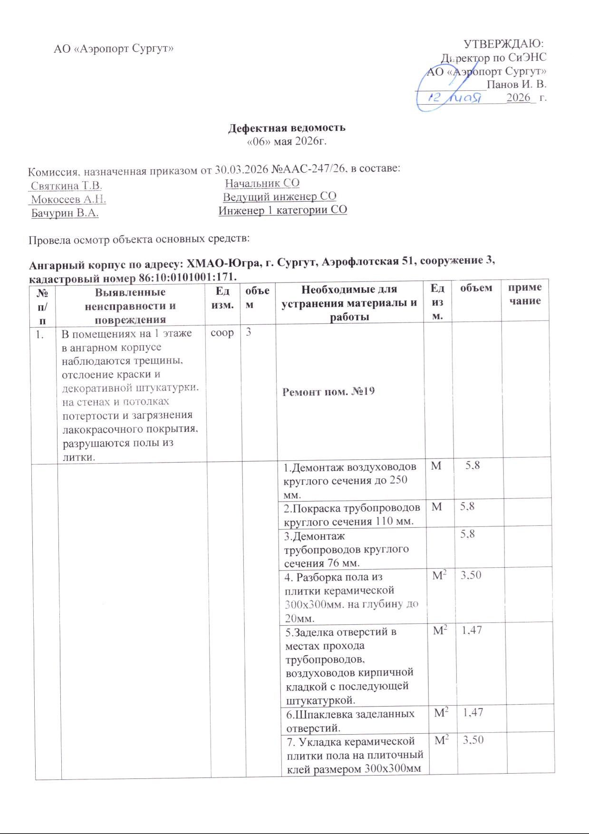
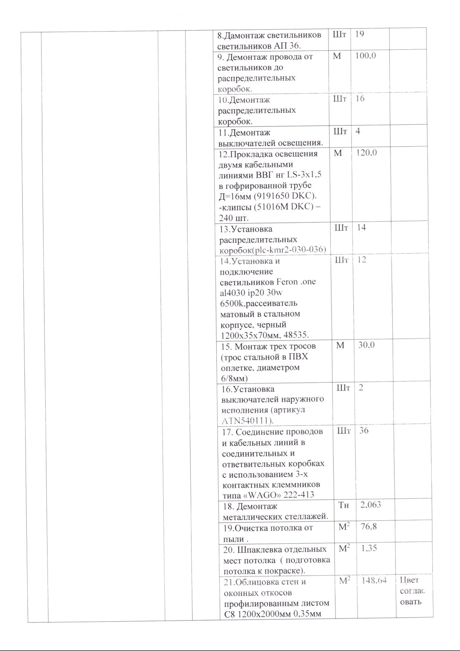
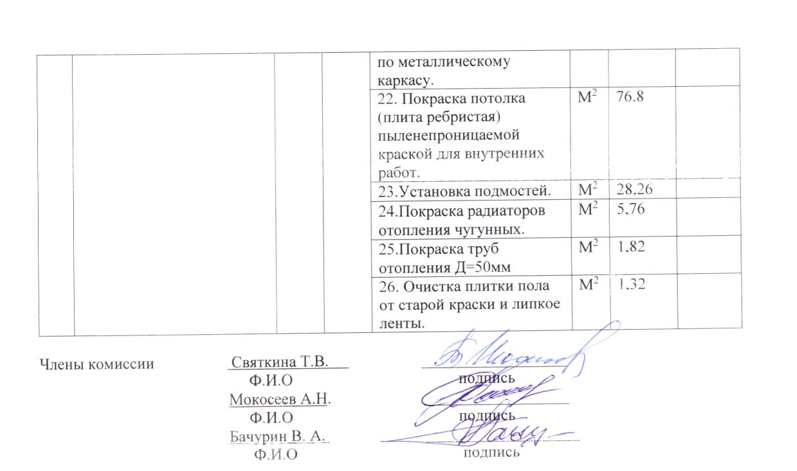

Неотъемлемой частью Приложения №1 к Техническому заданию и Документации является локальные сметные расчеты (смета) (rar-архив)

Приложение №2 к Техническому заданию
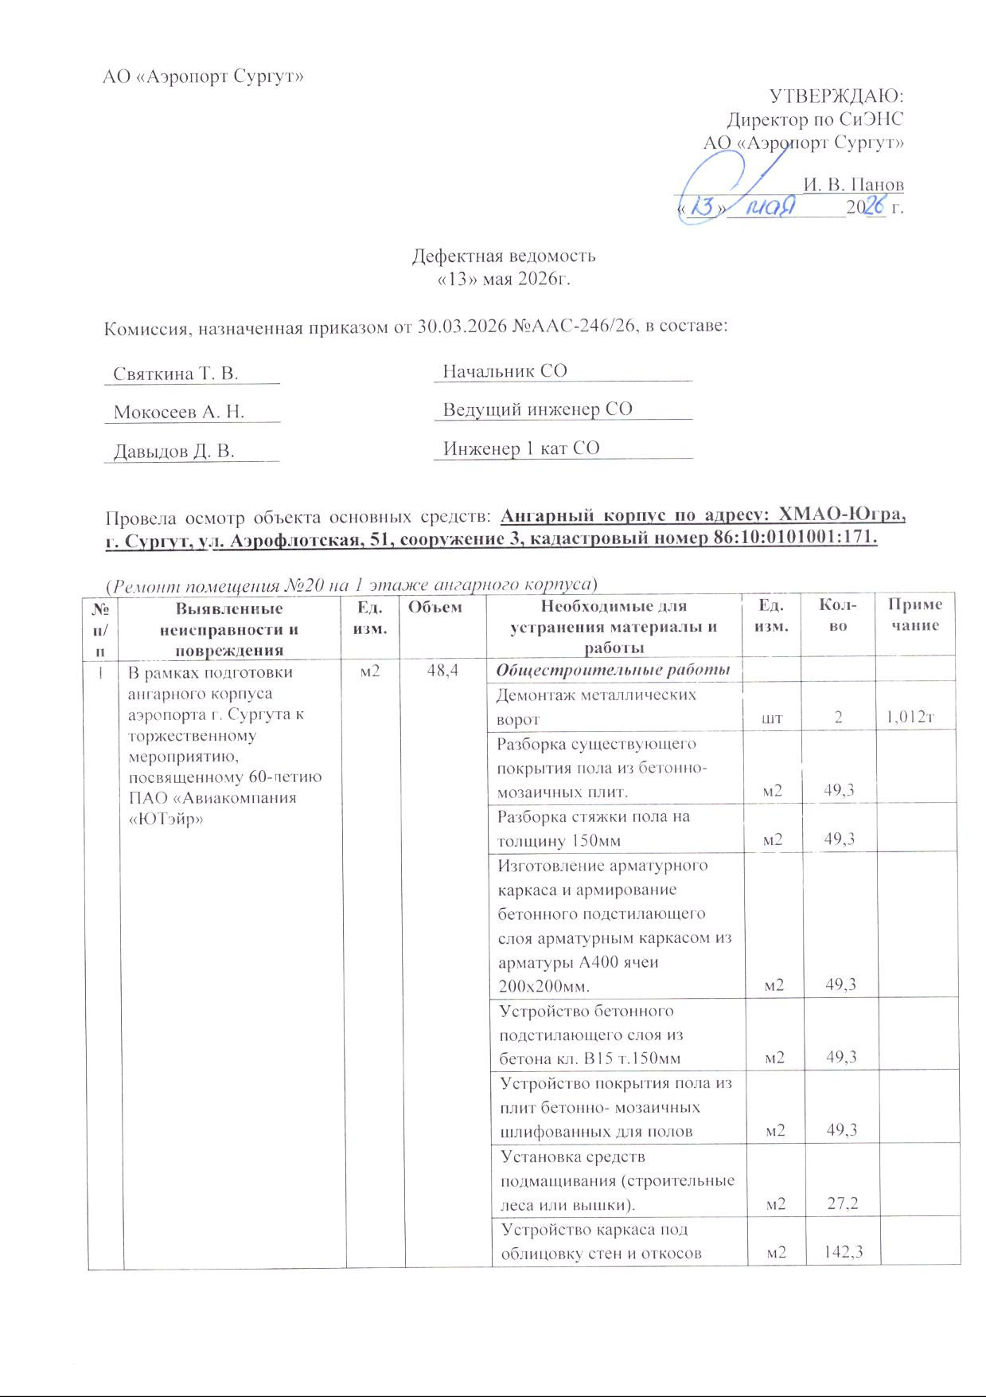

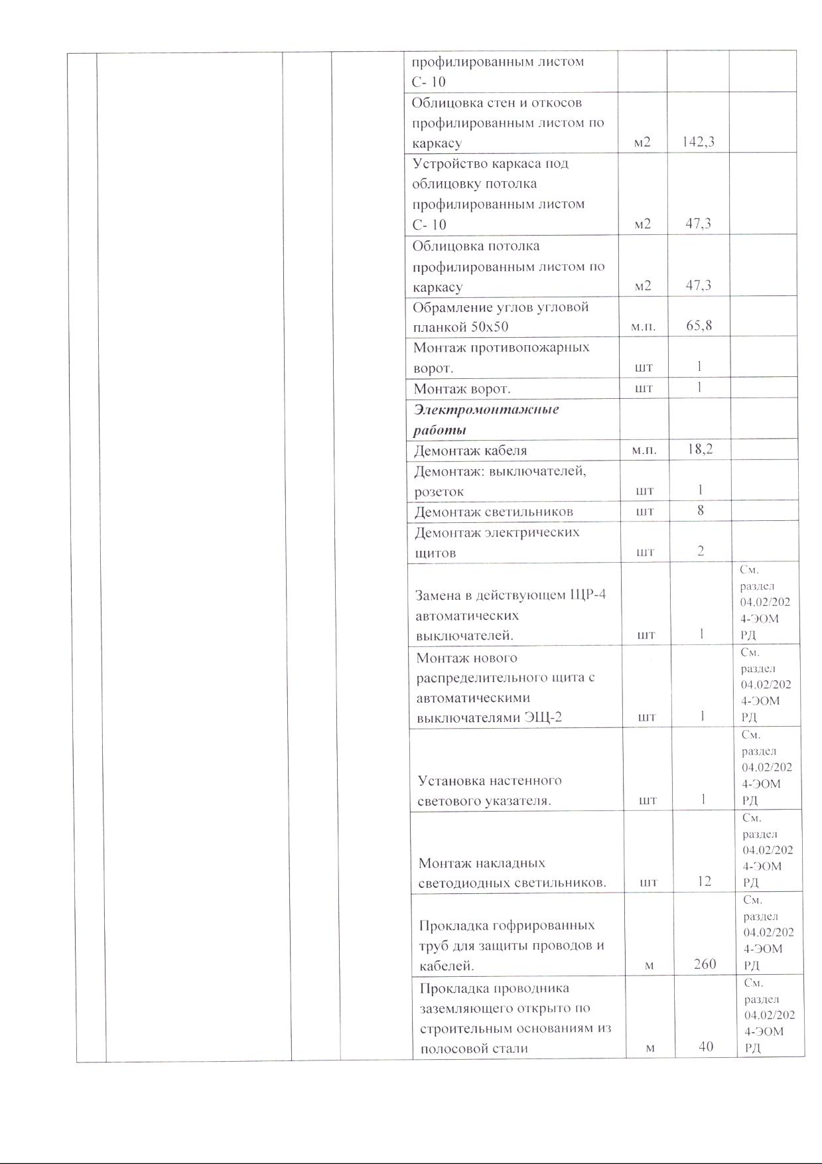

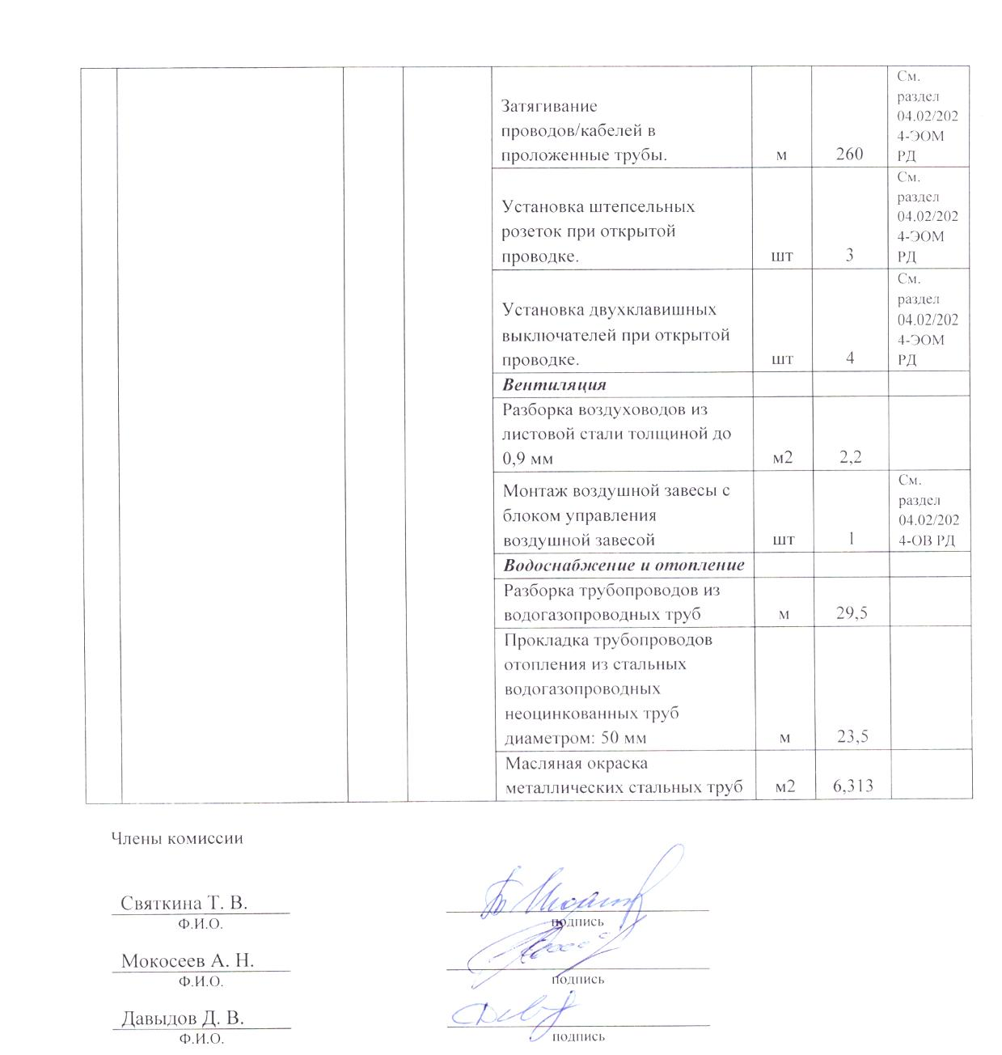

Неотъемлемой частью Приложения №2 к Техническому заданию и Документации является локальные сметные расчеты (смета) (rar-архив)

Приложение №3 к Техническому заданию
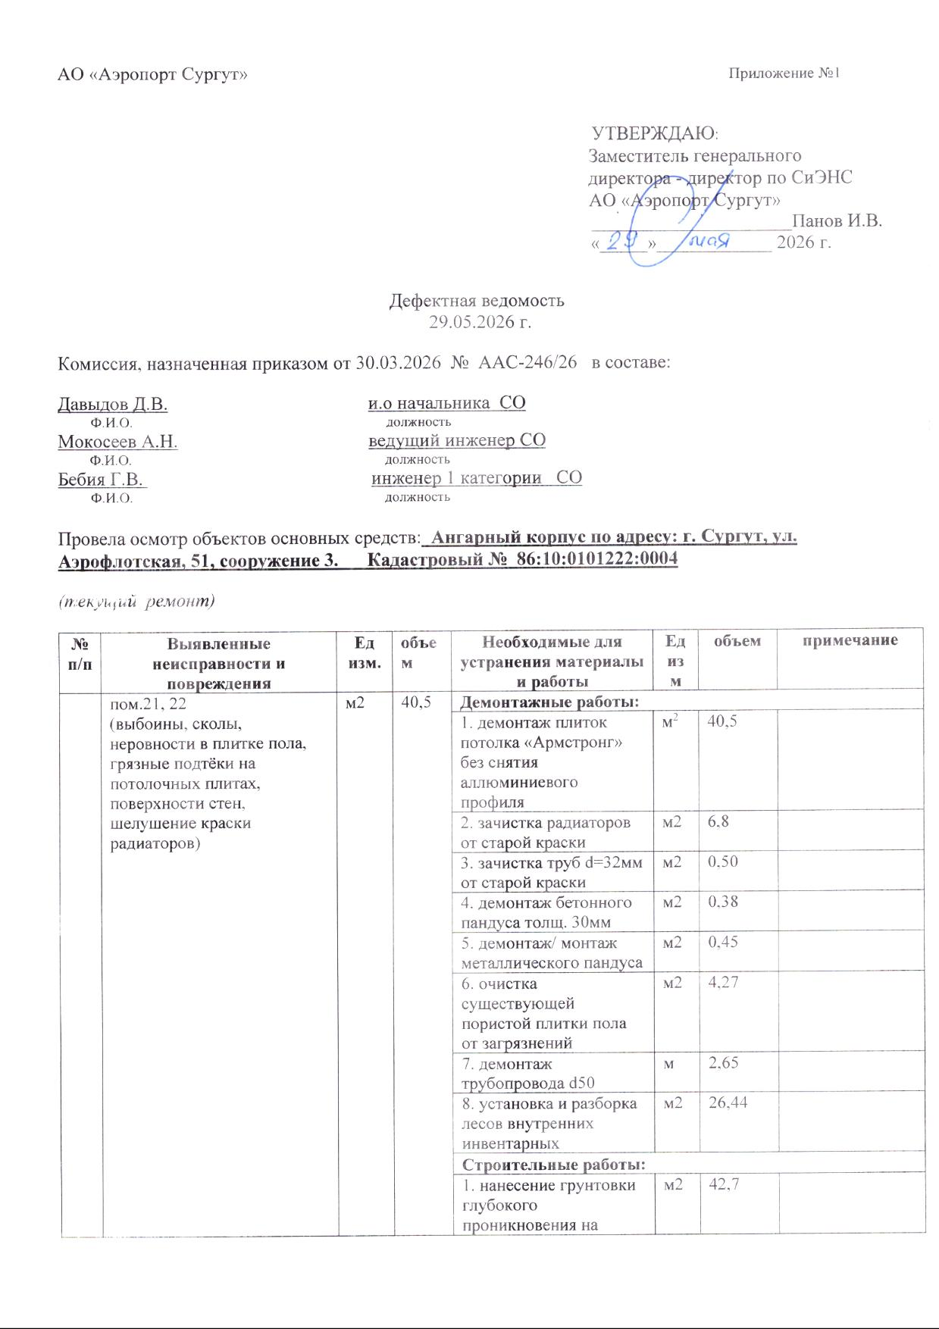
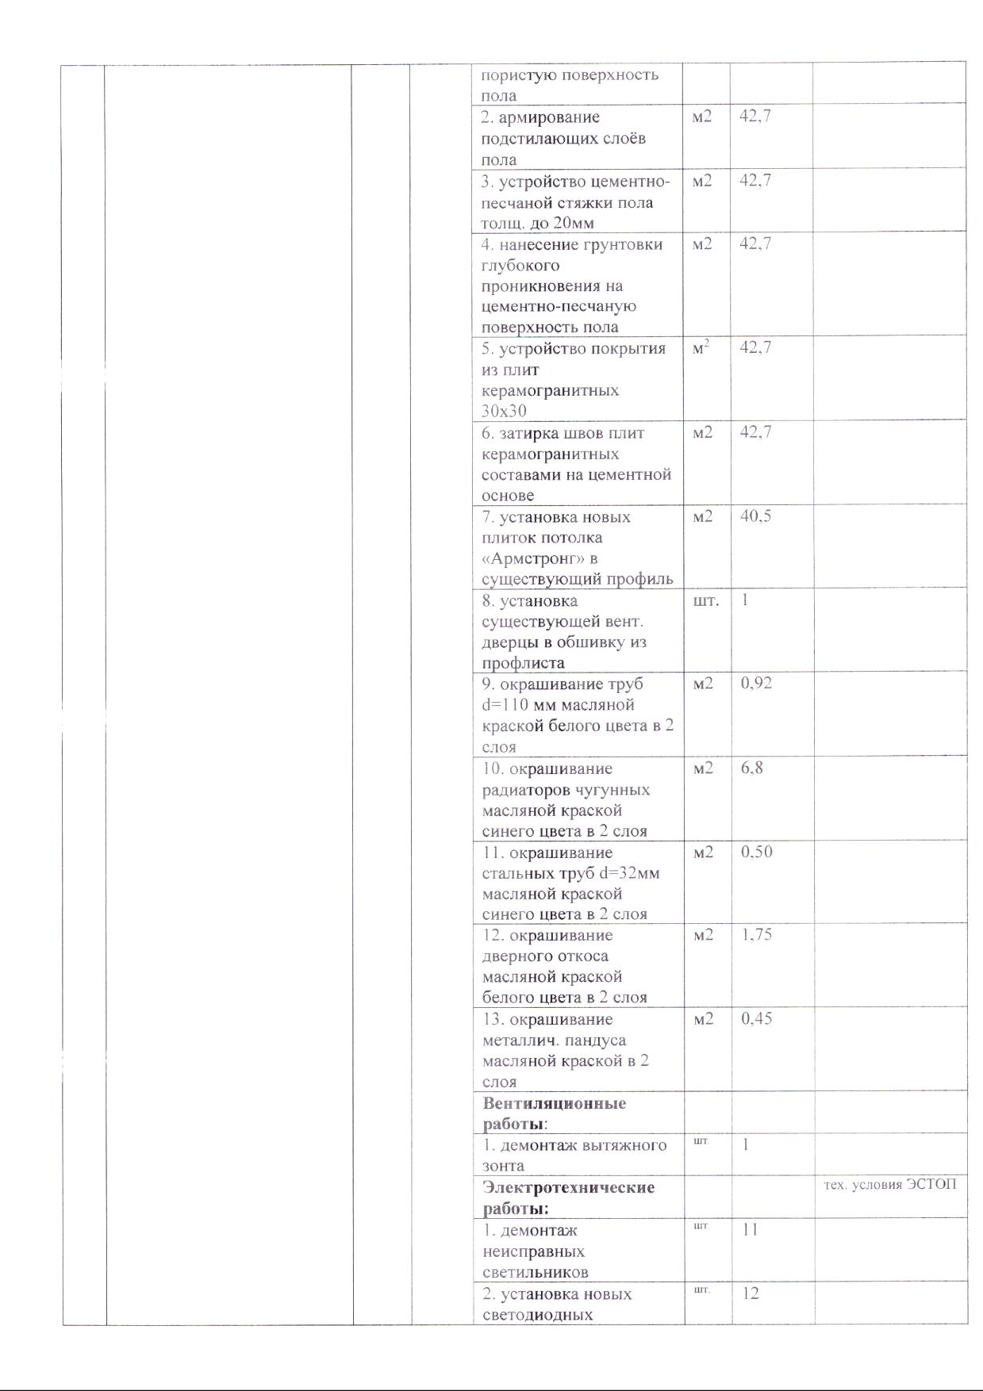

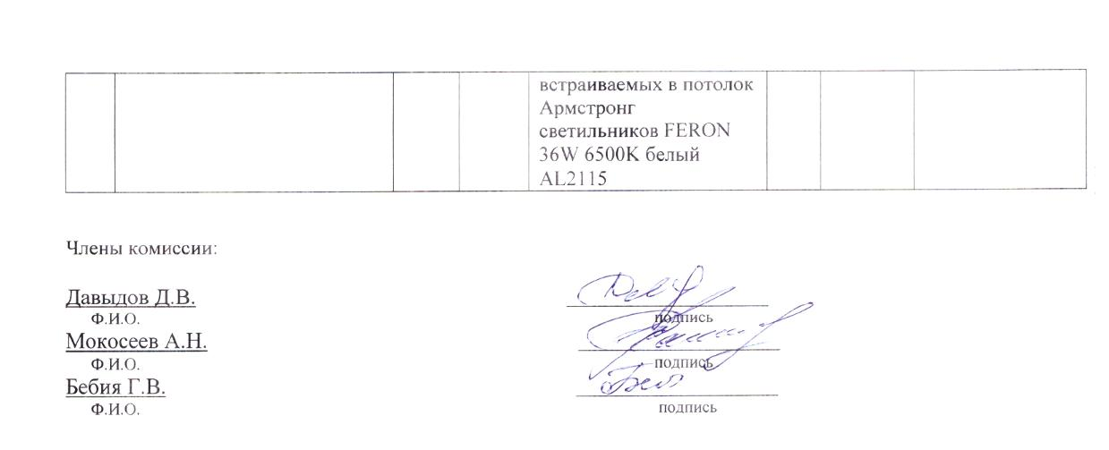 Неотъемлемой частью Приложения №3 к Техническому заданию и Документации является локальные сметные расчеты (смета) (rar-архив)

Приложение №4 к Техническому заданию
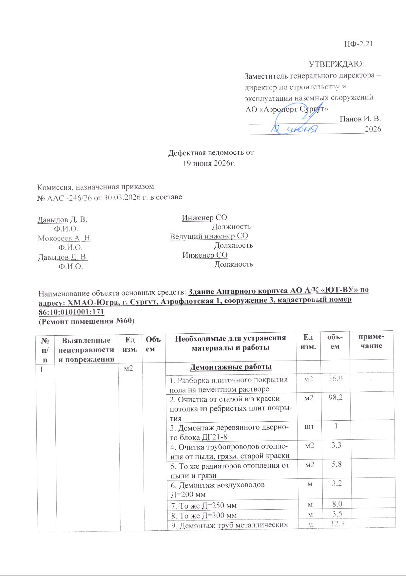
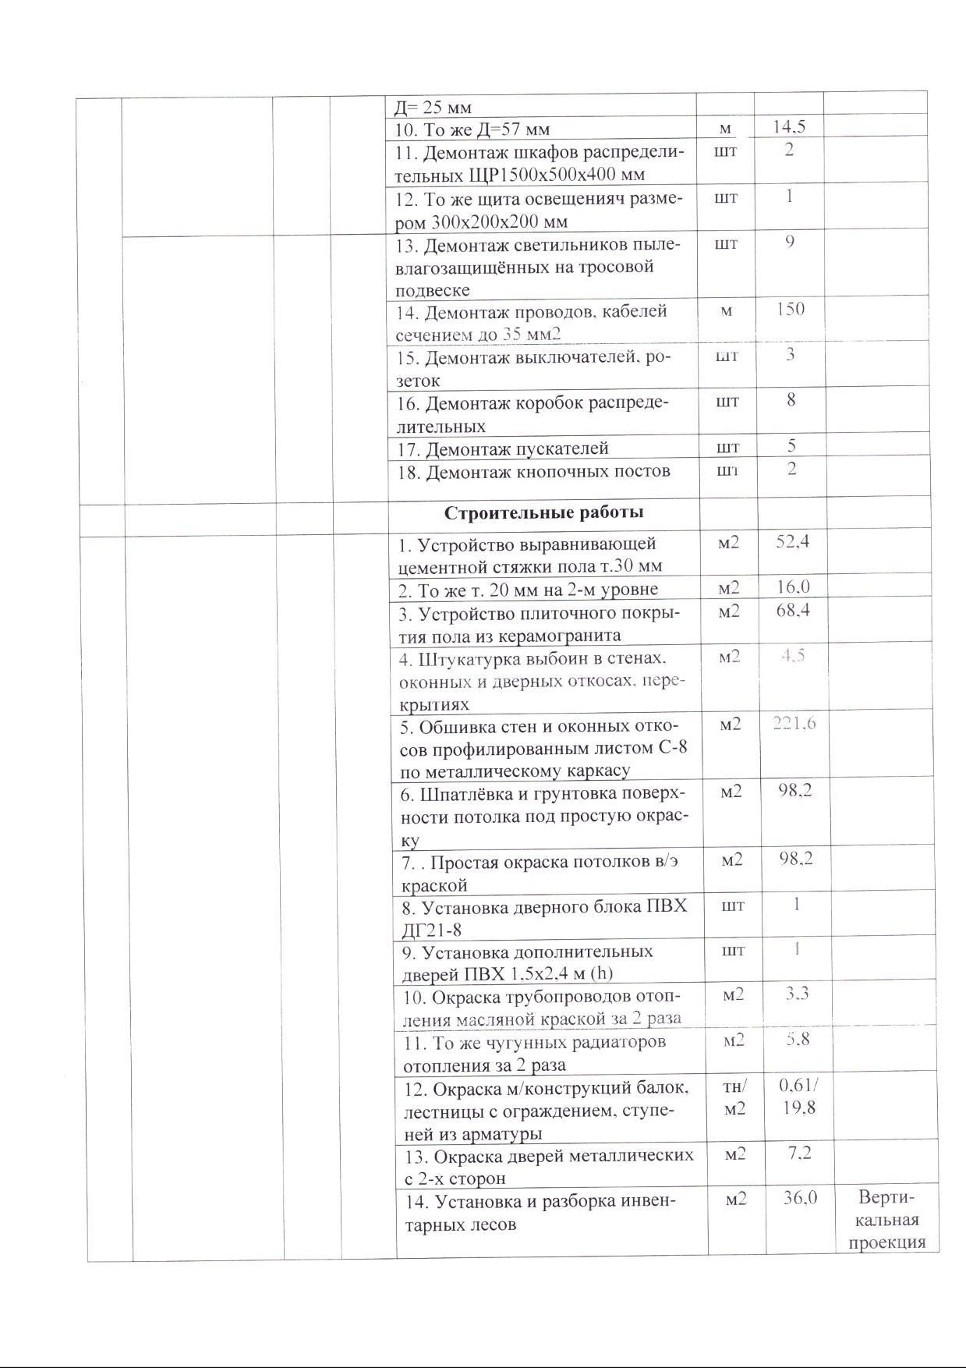
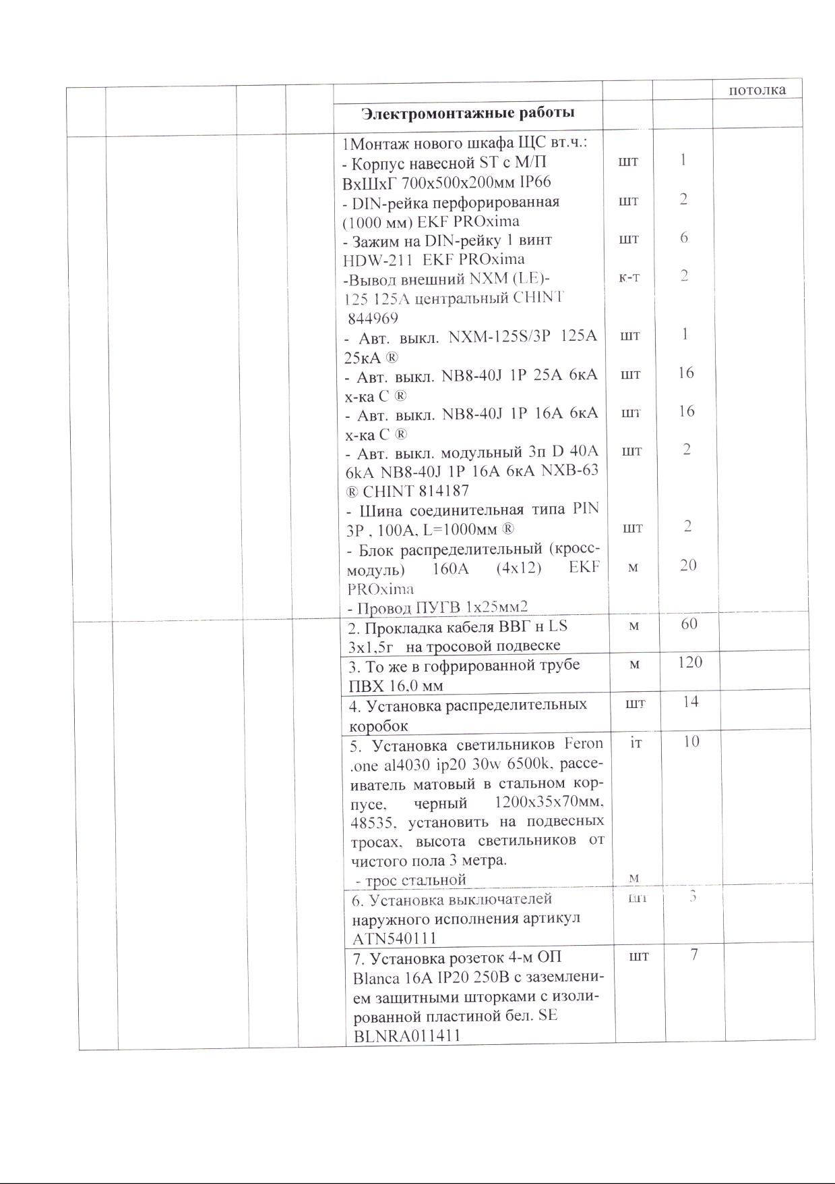
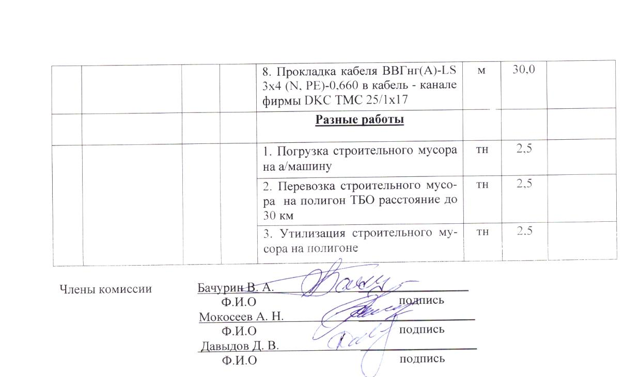 Неотъемлемой частью Приложения №4 к Техническому заданию и Документации является локальные сметные расчеты (смета) (rar-архив)

Приложение №5 к Техническому заданию
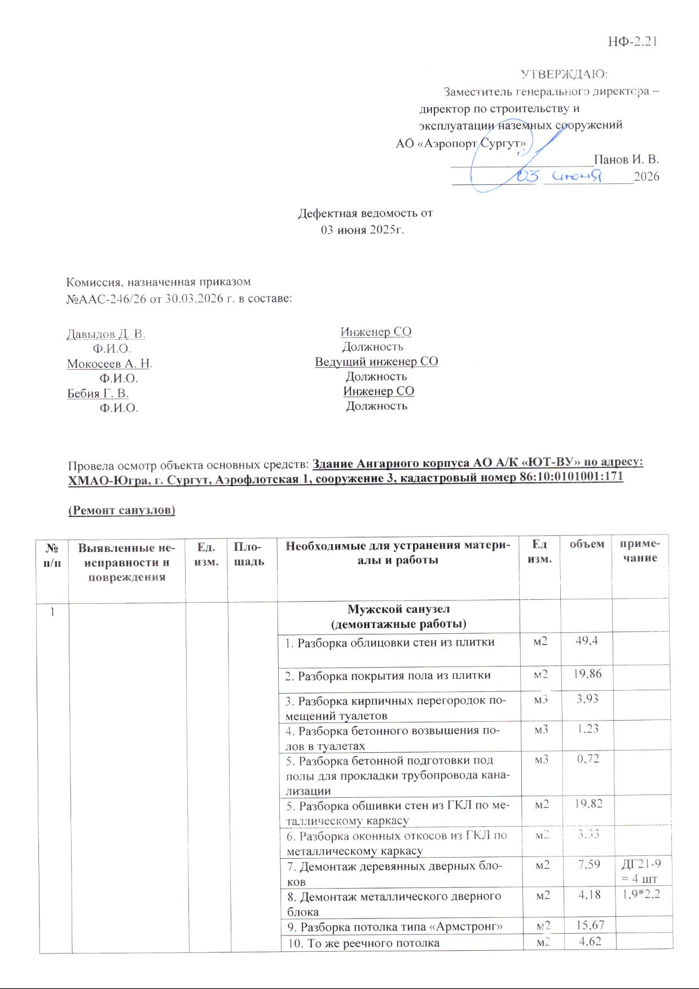
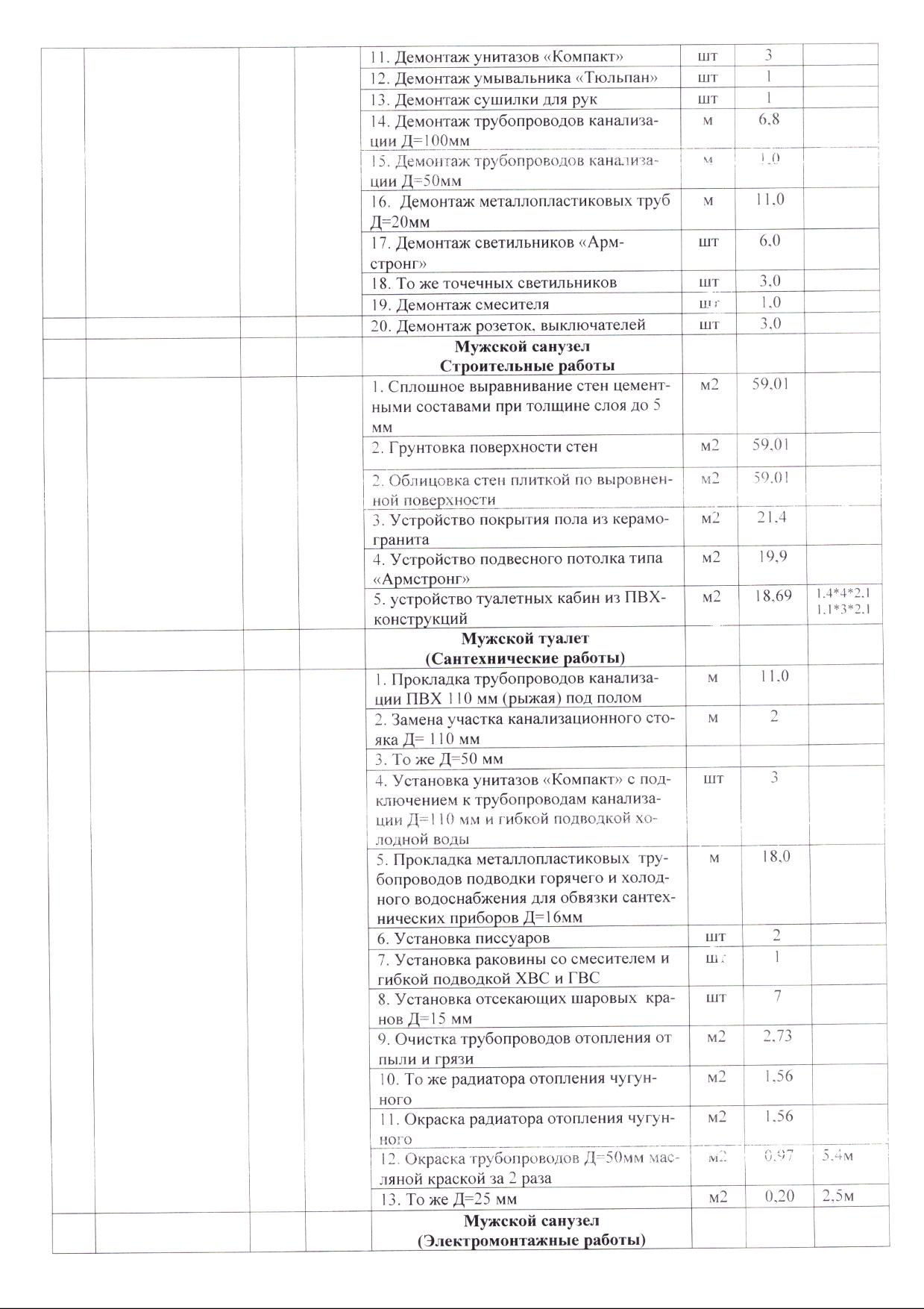
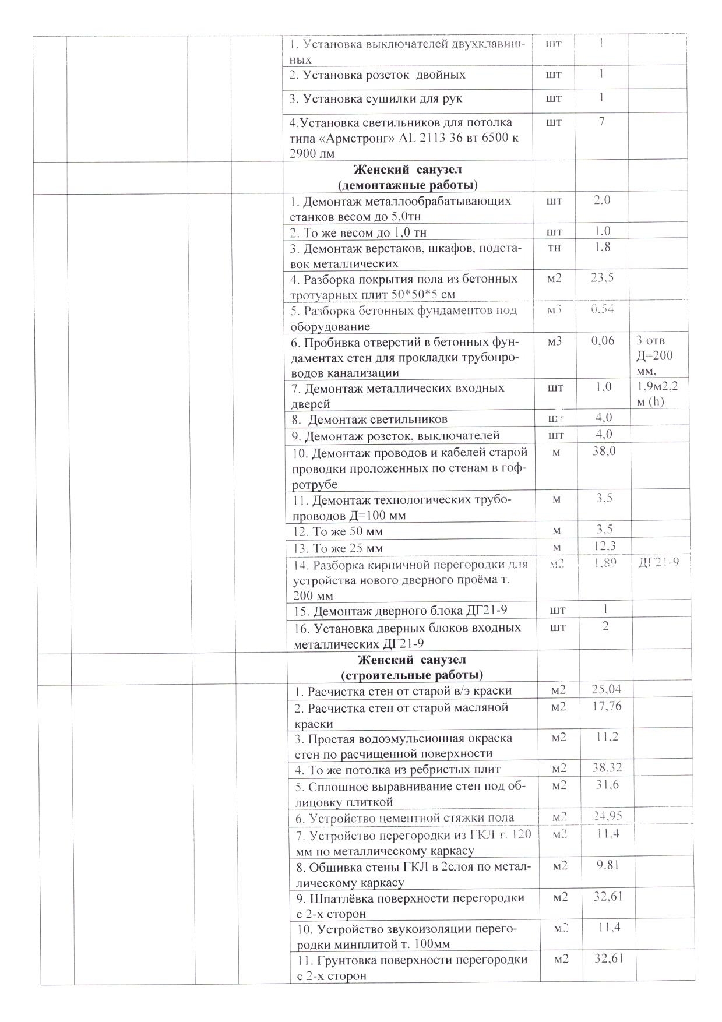

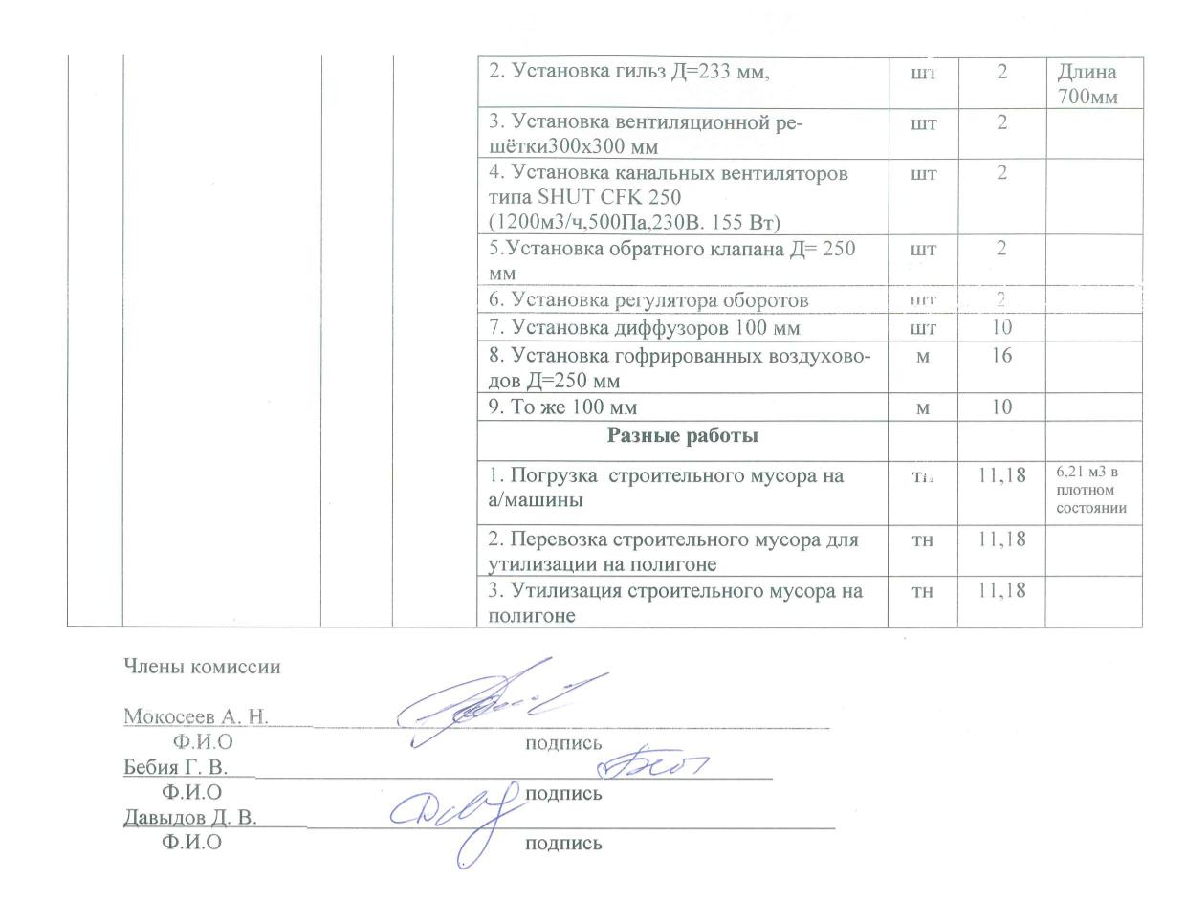 Неотъемлемой частью Приложения №5 к Техническому заданию и Документации является локальные сметные расчеты (смета) (rar-архив)

Приложение №6 к Техническому заданию
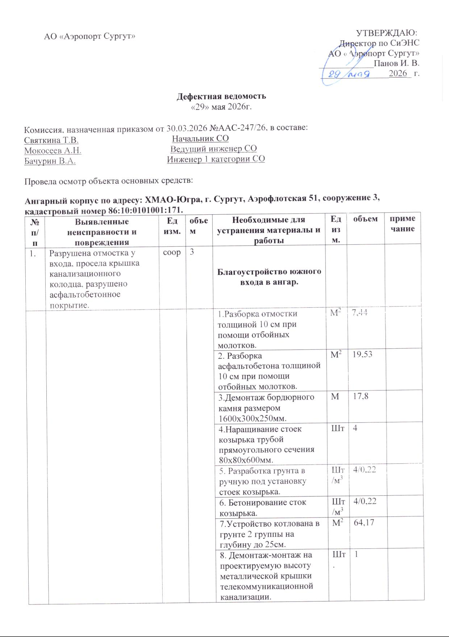

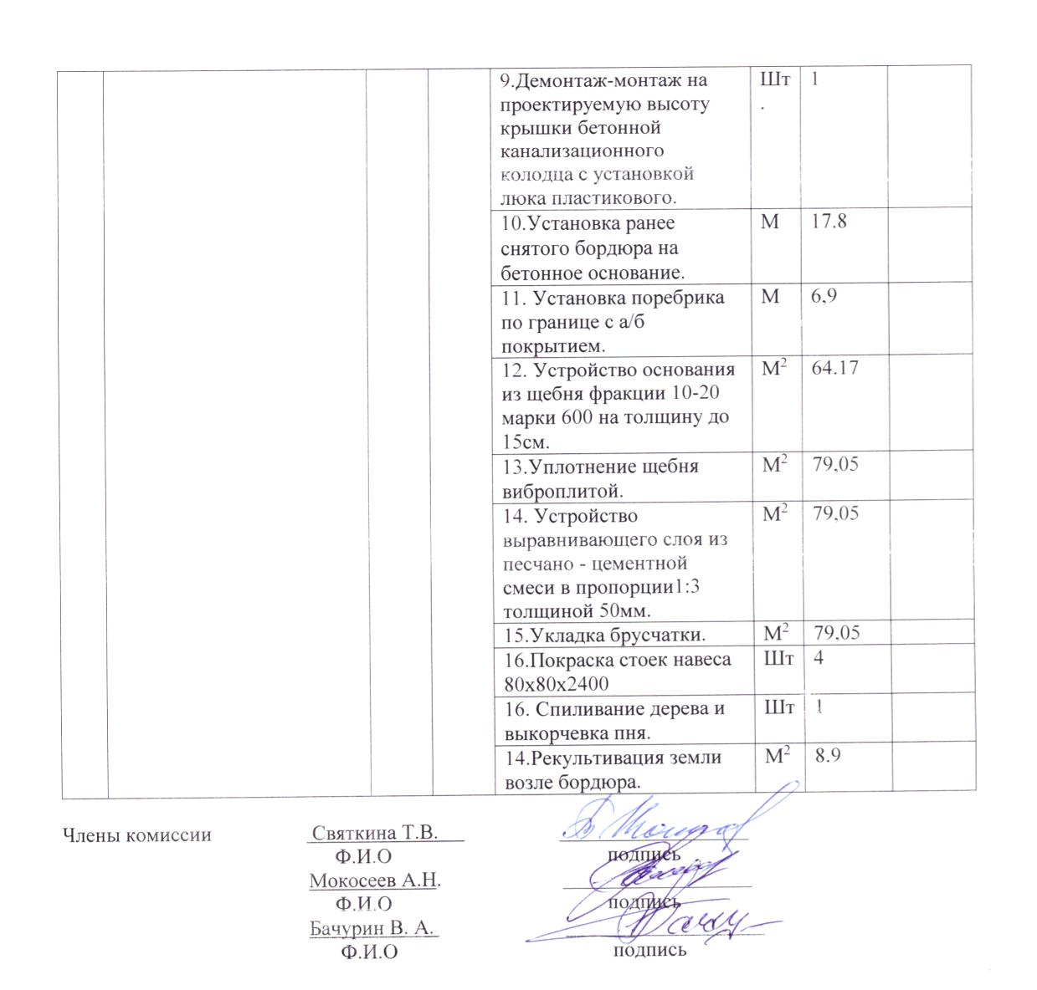

Неотъемлемой частью Приложения №6 к Техническому заданию и Документации является локальные сметные расчеты (смета) (rar-архив)

Приложение №7 к Техническому заданию
(ТУ 1)

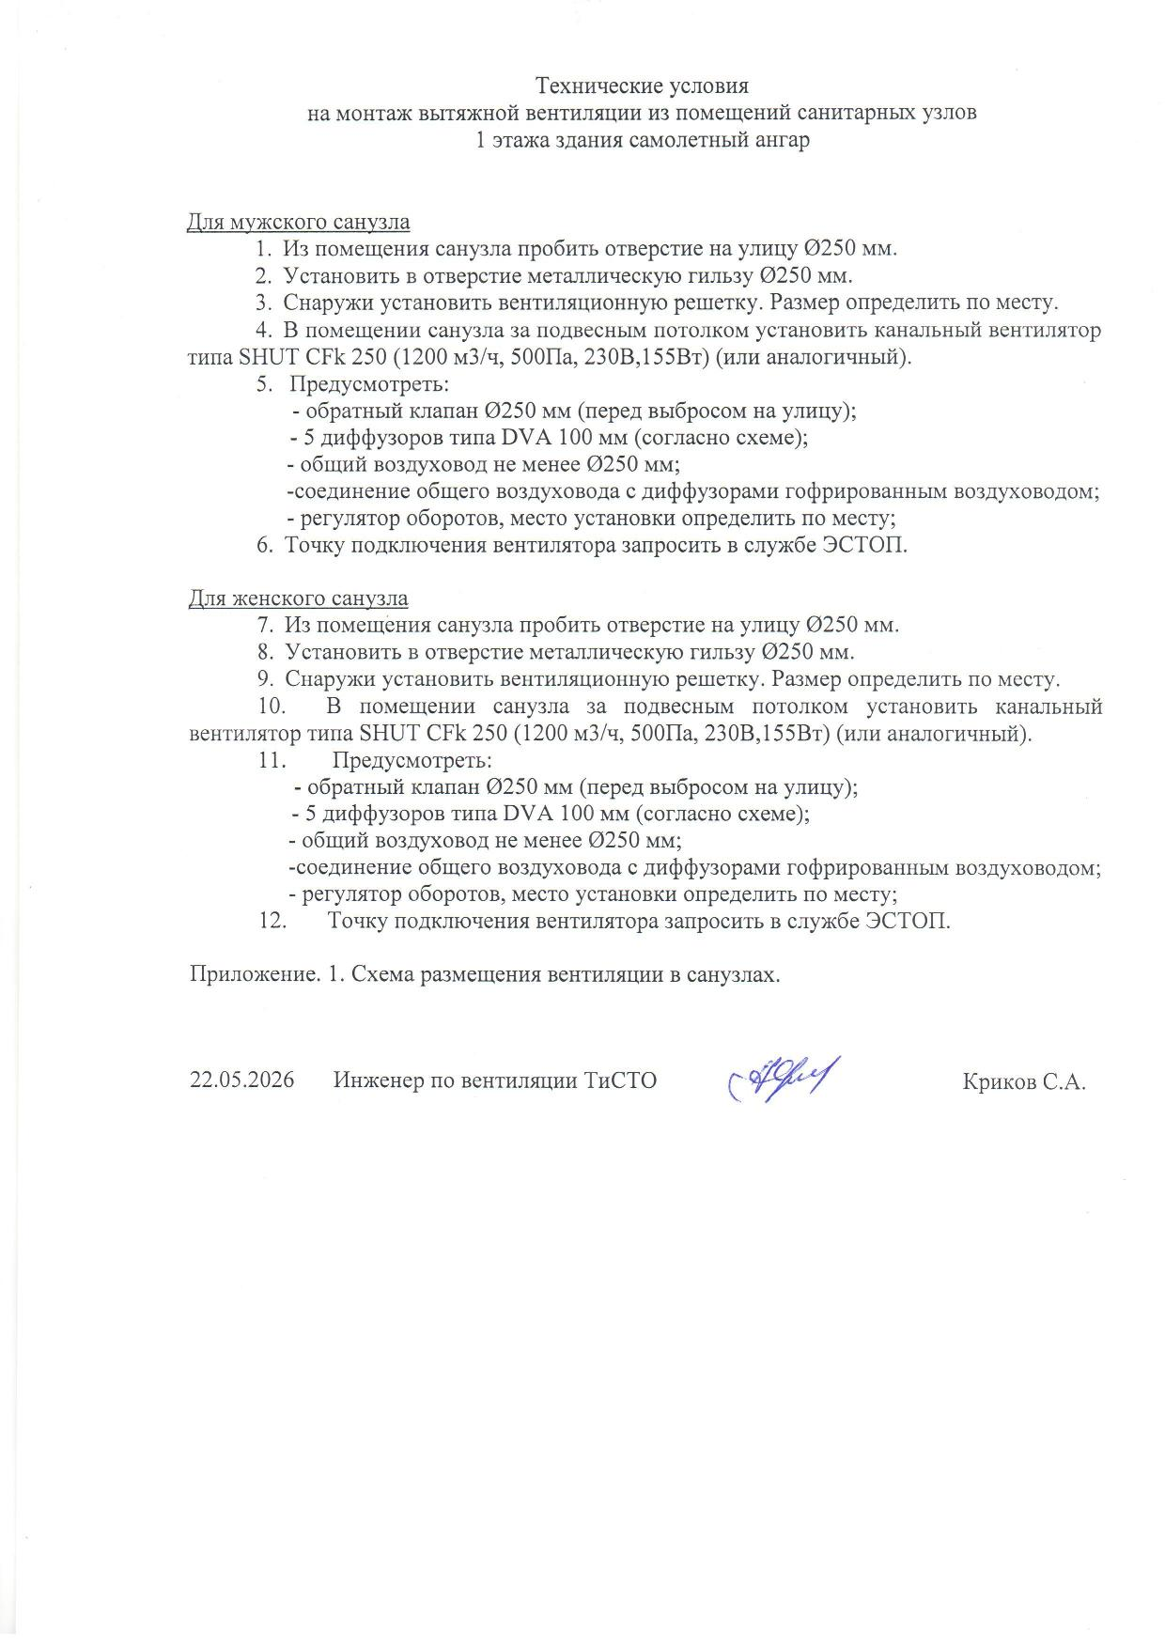

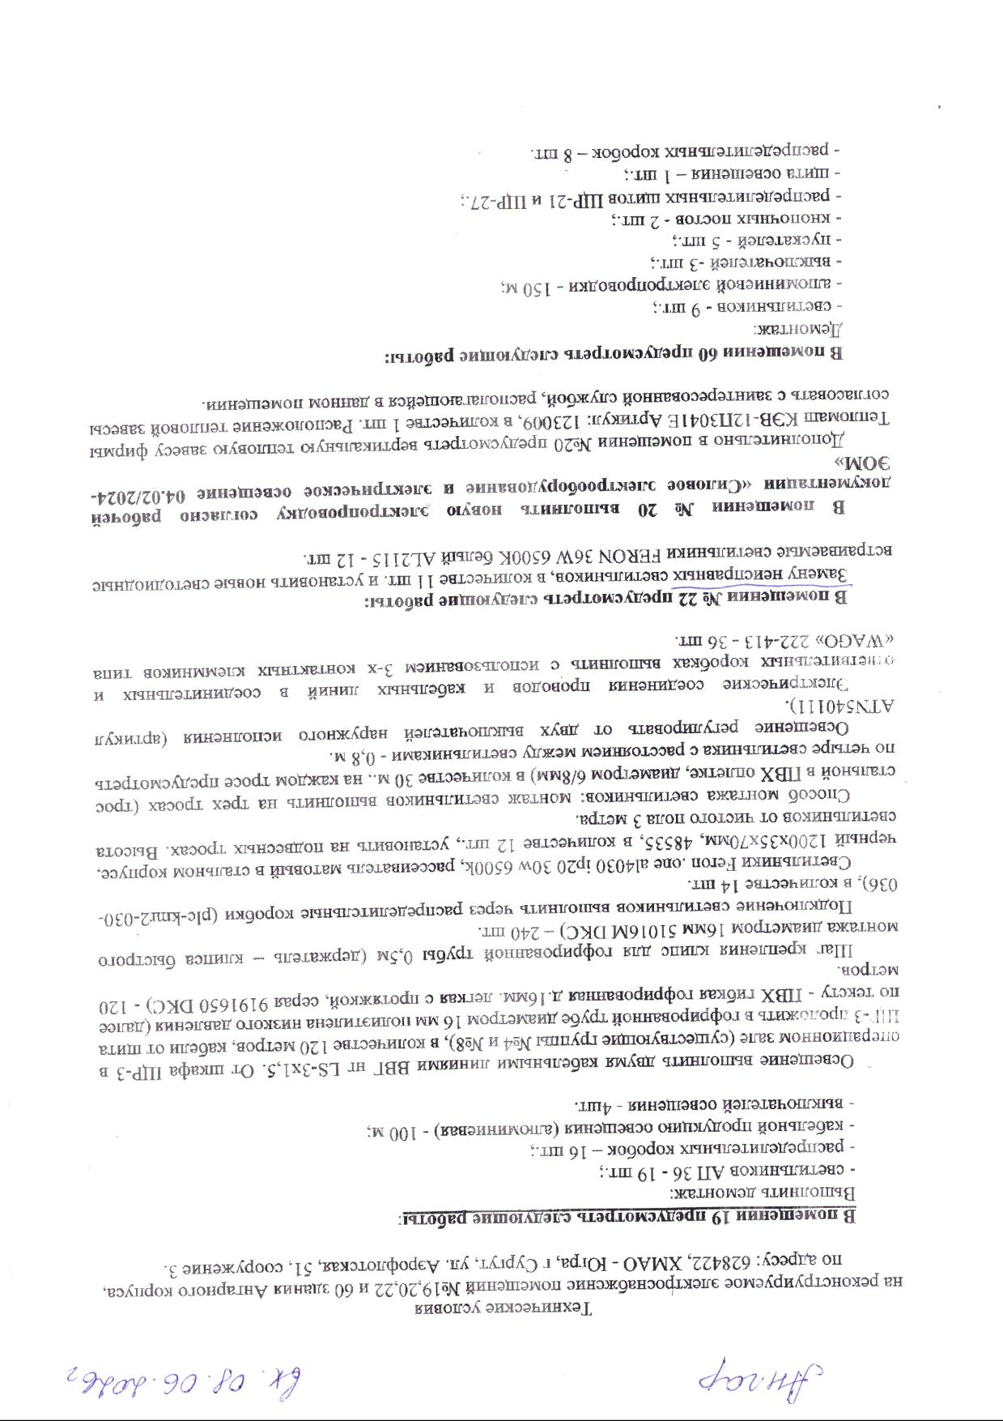
(ТУ 2)

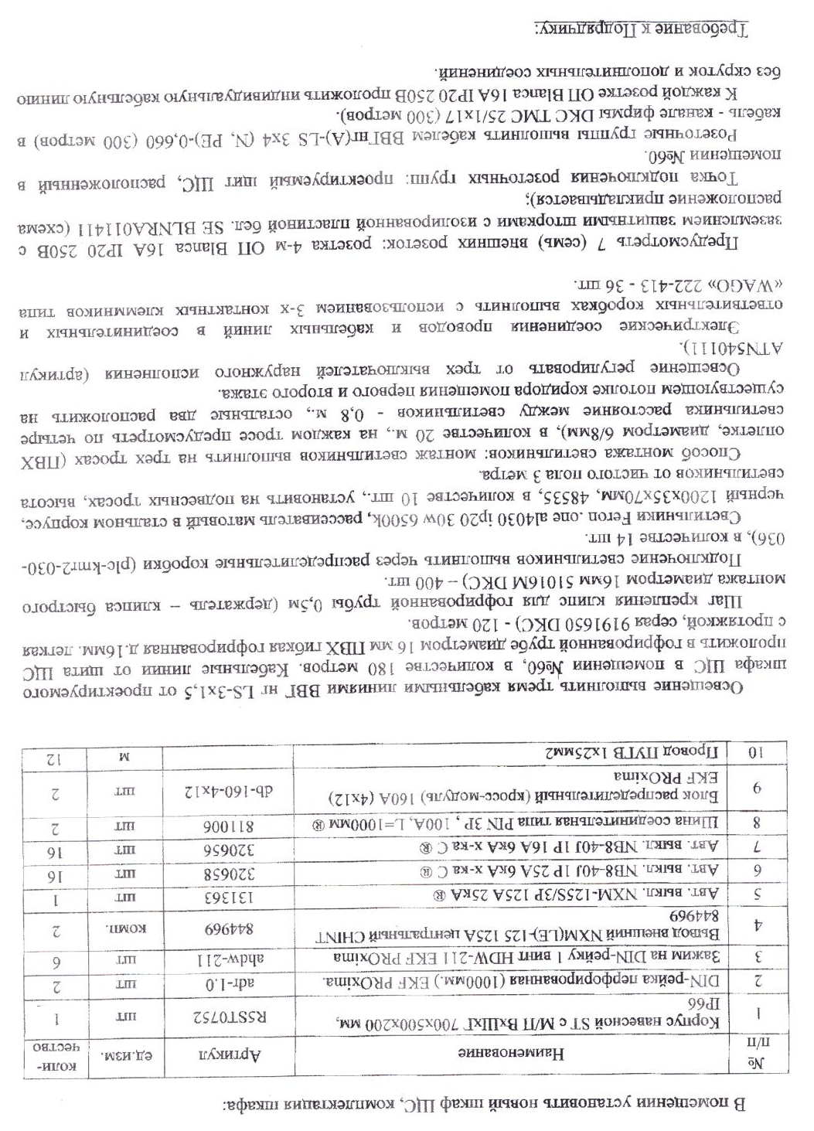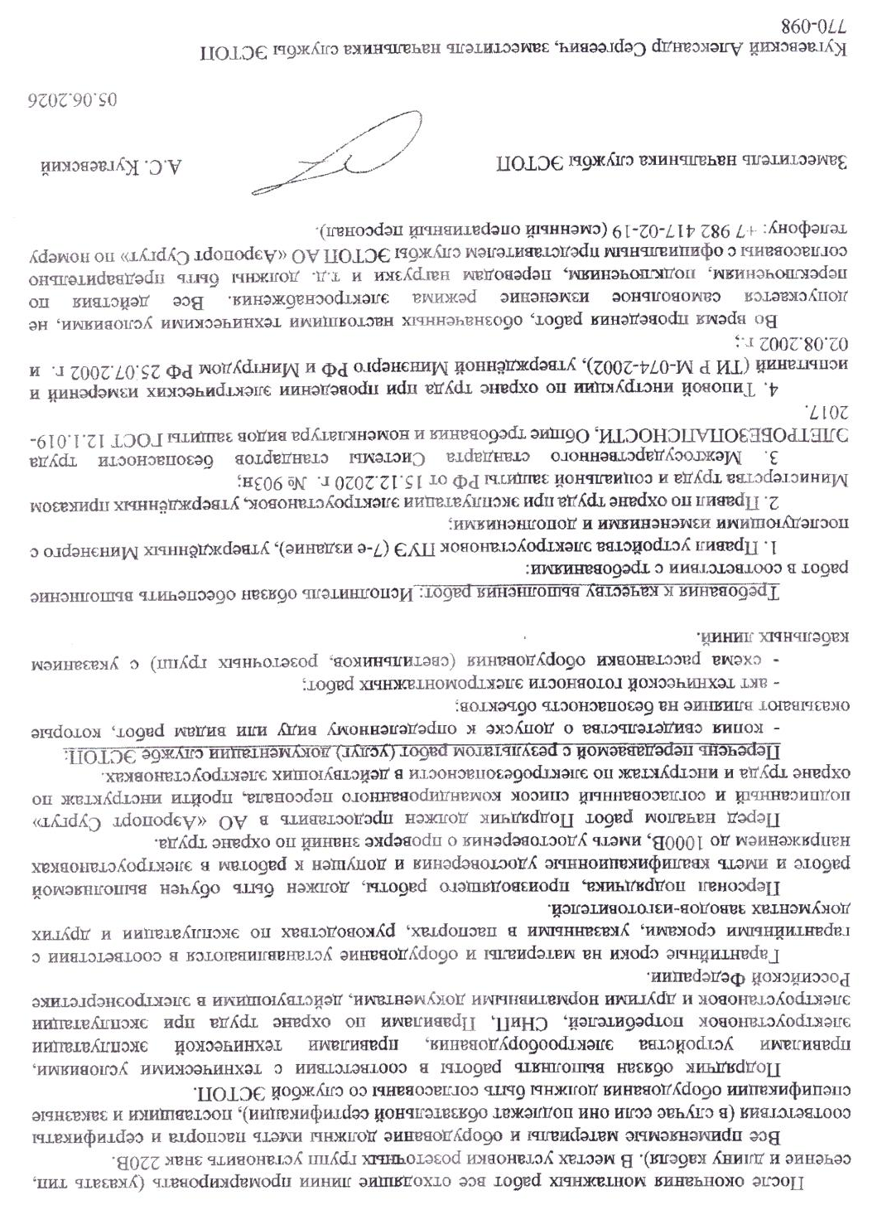

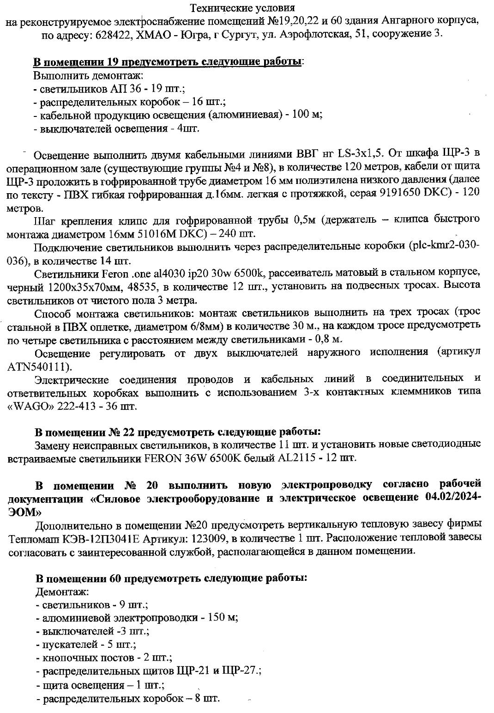
(ТУ 3)

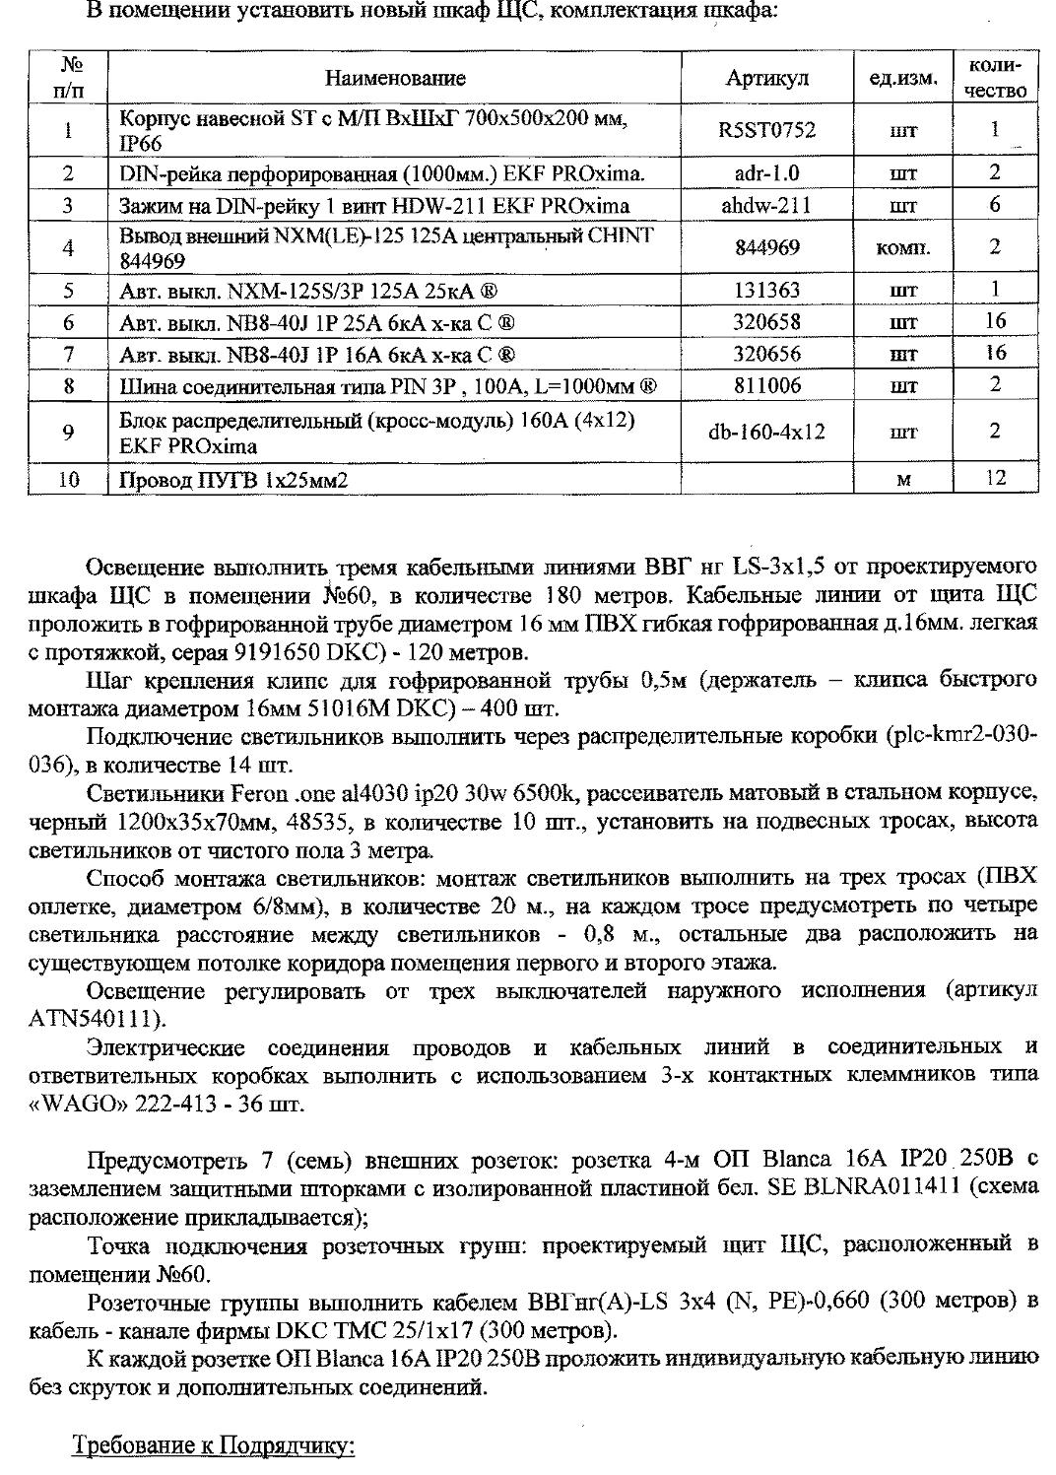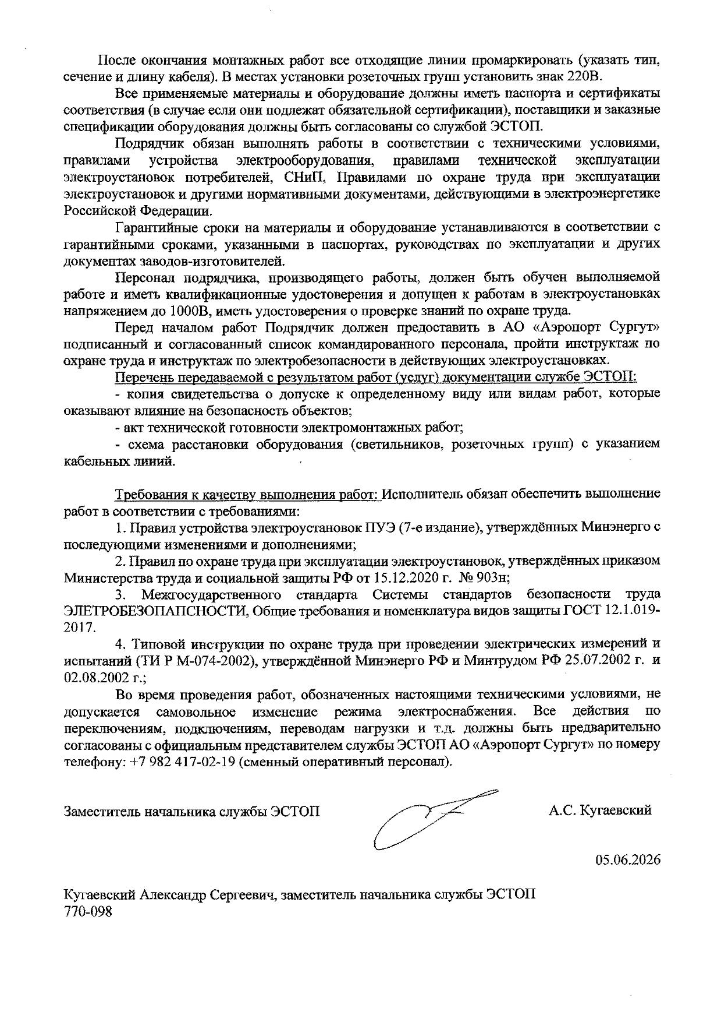

(ТУ 4)
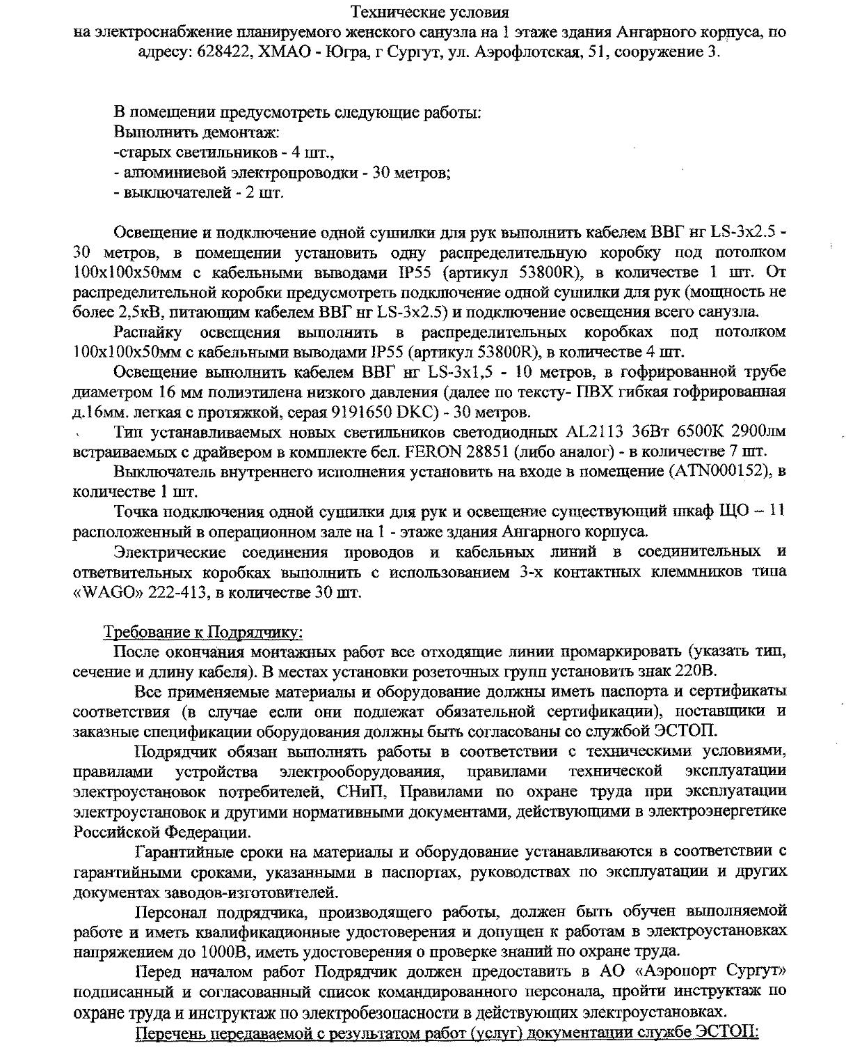

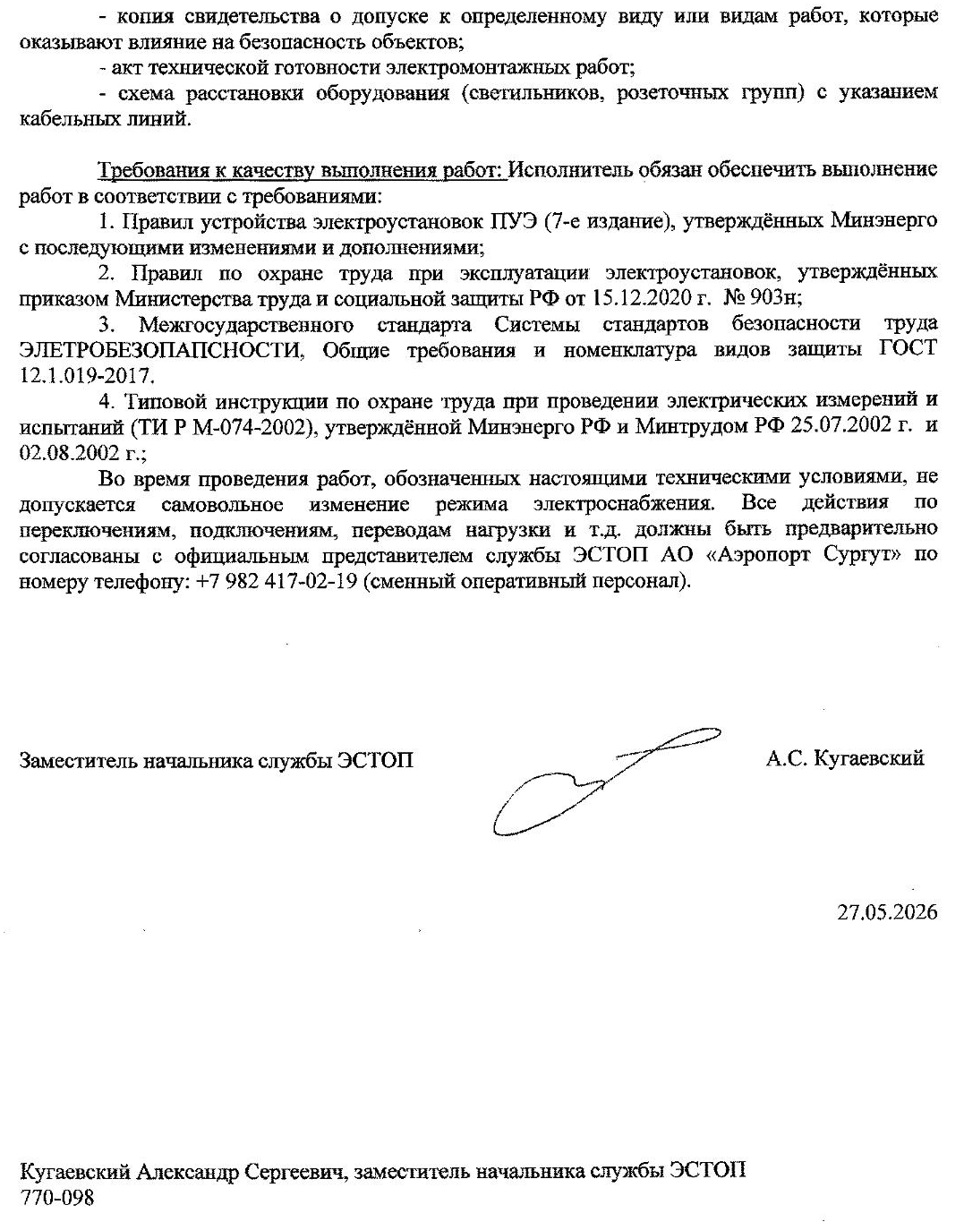

(ТУ 5)
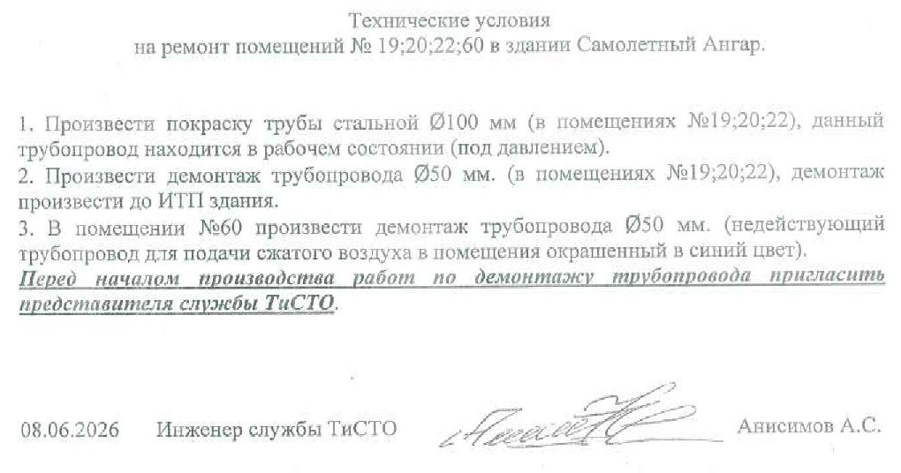

Приложение №8 к Техническому заданию

Схема благоустройства территории южного входа в ангарном корпусе
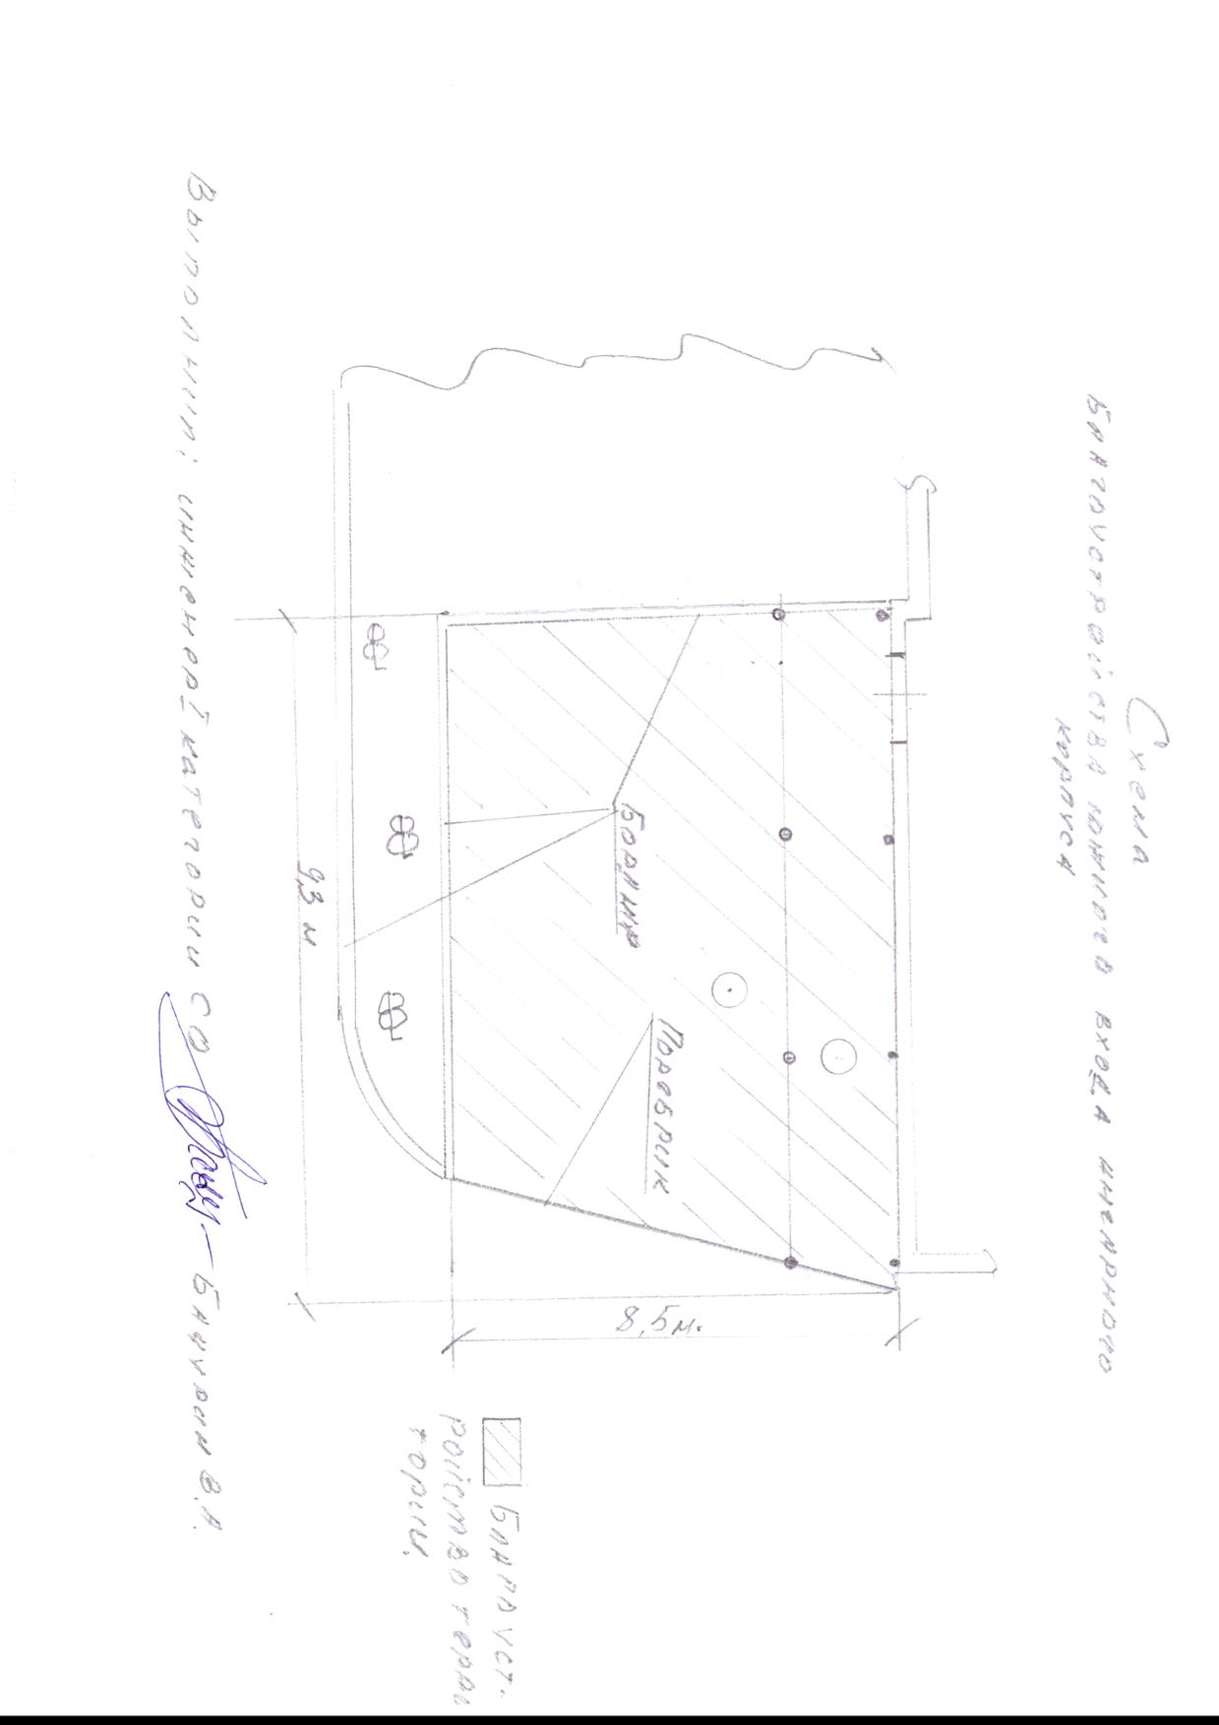
Схема вытяжной вентиляции в санузлах 1 этажа в ангарном корпусе

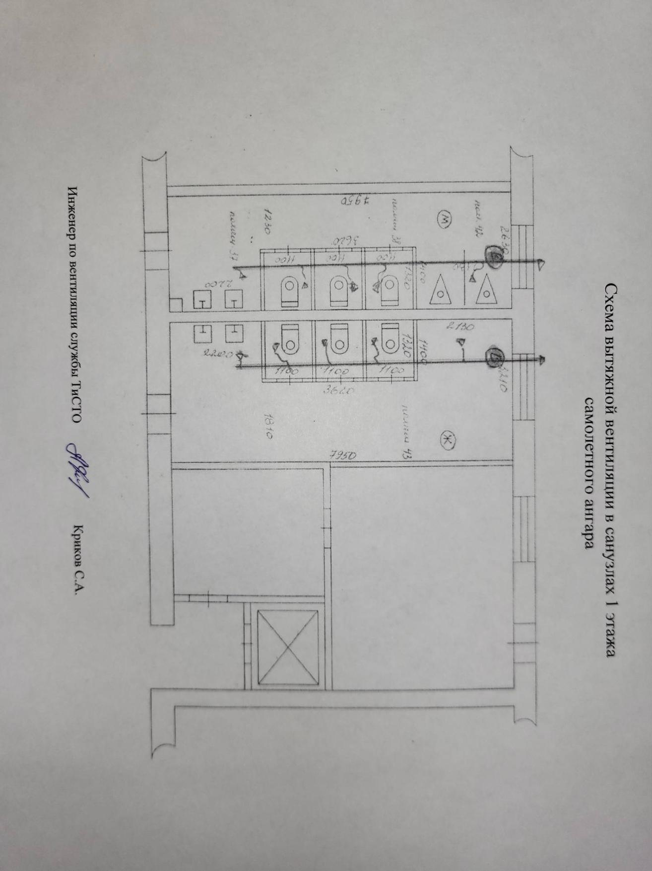

Схема расположения ремонтируемых помещений
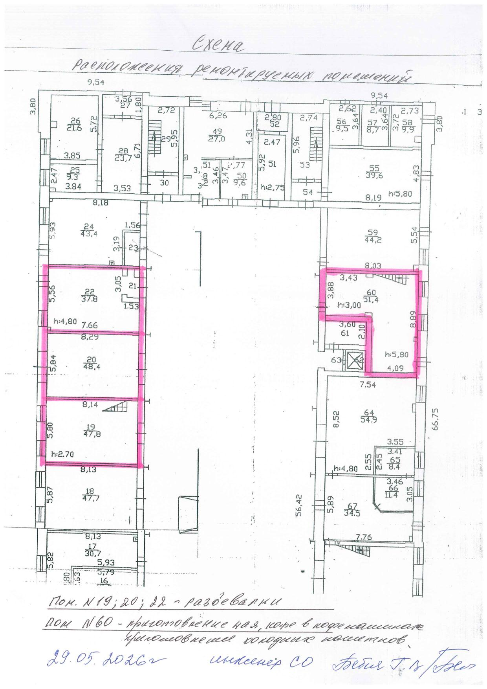

Схема расположения помещений санузлов на 1 этаже в ангарном корпусе после перепланировки (помещ.37-43 по тех. паспорту)
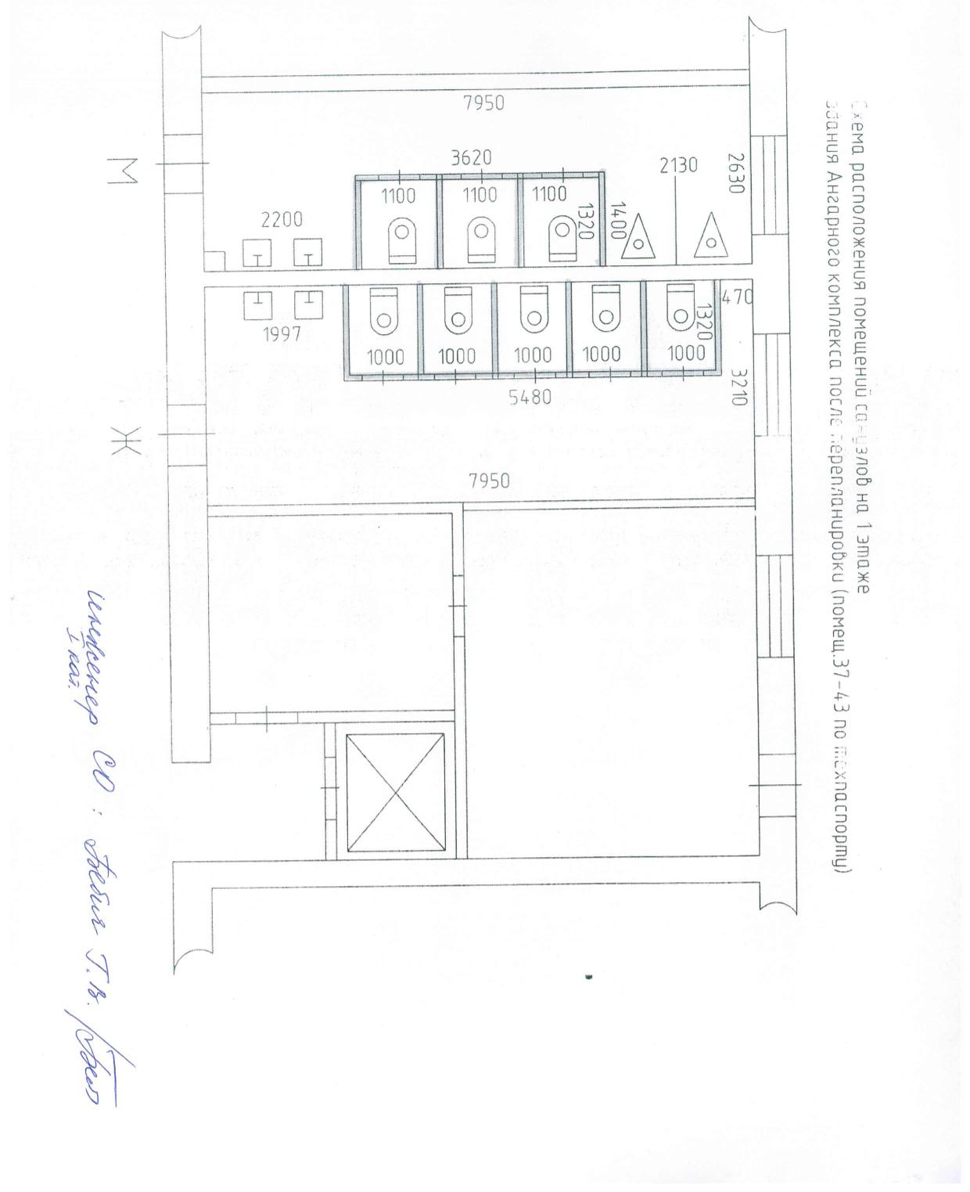

РАЗДЕЛ 4. КРИТЕРИИ ОЦЕНКИ И СОПОСТАВЛЕНИЯ ЗАЯВОК
ПОРЯДОК ОЦЕНКИ И СОПОСТАВЛЕНИЯ ЗАЯВОК НА УЧАСТИЕ В ЗАКУПКЕ
В ФОРМЕ ЗАПРОСА ПРЕДЛОЖЕНИЙ

Комиссия по закупкам осуществляет оценку и сопоставление заявок на участие в запросе предложений, поданных Участниками, допущенными к участию в закупке.
Оценка и сопоставление Заявок, поданных Участниками закупки, осуществляются Комиссией по закупкам в целях выявления лучших условий исполнения договора.
Комиссия по закупкам проводит оценку и сопоставление поданных Участниками закупки Заявок на основе следующих критериев: «цена договора» и «качество услуг и квалификация участника закупки».
Оценка заявок осуществляется с использованием критериев, предусмотренных настоящим разделом.
Критерии оценки заявок на участие в запросе предложений и их значимость
№  критерия | Критерии оценки  заявок на участие в запросе предложений | Значимость критериев в процентах  (К)
1. | Стоимостной критерий (цена договора) | 60%
2. | Нестоимостной критерий  (Качество товара (работ, услуг) и (или) квалификация участника закупки) | 40%
Сумма значимостей критериев оценки заявок на участие в запросе предложений |  | 100%
Оценка предложений участников закупки производится путем расчёта итогового балла, присуждаемого предложению каждого участника закупки путем суммирования баллов по стоимостным и нестоимостным критериям, предельные величины которых обозначены в документации о закупке.

4.1. Стоимостной критерий (цена договора), значимость 60%.
При оценке заявок по критерию «цена договора» использование подкритериев не допускается.

Баллы по стоимостному критерию рассчитываются для каждого предложения участника отдельно по формуле:
$БЦi=\frac{ПЦmin }{ ПЦi} х КЗц$
где:
БЦ_{i} – балл, рассчитанный для предложения i-го участника по стоимостному критерию;
ПЦ_{min} – минимальное ценовое предложение из представленных;
ПЦ_{i} – цена предложения i-го участника;
КЗц – коэффициент значимости стоимостного критерия оценки в соответствии с документацией о закупке.

4.2. Нестоимостной критерий «Качество товара (работ, услуг) и (или) квалификация участника закупки», значимость 40%.
Для оценки заявок по критерию «качество услуг и (или) квалификация участника закупки» каждой заявке выставляется значение по 100-балльной шкале, распределяется в следующем порядке:
№ п/п | Наименование показателя, предмет оценки | Максимальное значение показателя в баллах
1. | Период хозяйственной деятельности Участника закупки.  Показатель подтверждается предоставленной участником закупки информацией, заполненной согласно приложению № 2 ко второй части заявки (раздел 5 настоящей Документации), свидетельством о государственной регистрации юридического лица (индивидуального предпринимателя) (либо выпиской из ЕГРЮЛ/ЕГРИП) и исчисляется с даты государственной регистрации юридического лица/индивидуального предпринимателя.  Непредставление в составе заявки на участие в запросе предложений указанных выше документов не является основанием для отказа в допуске к участию в запросе предложений. Сведения о периоде хозяйственной деятельности Заказчик вправе определить самостоятельно, запросив выписку из ЕГРЮЛ/ЕГРИП из открытых источников.  Баллы присуждаются:  - период деятельности более 3 лет – 25 баллов,  - период деятельности от 1 года до 3 лет включительно– 15 баллов,  - период деятельности менее 1 года – 0 баллов. | 25
2. | Наличие у Участника закупки официальных положительных отзывов, благодарственных писем (далее по тексту - писем) от организаций/индивидуальных предпринимателей по успешным выполненным работам сопоставимого характера, подтвержденным заключенными контрактами (договорами) за период с 01.01.2024 до даты подачи заявки на участие в закупке.  Показатель подтверждается предоставленной участником закупки информацией, заполненной согласно приложению № 3 ко второй части заявки (раздел 5 настоящей Документации), с приложением копий писем и копий заключенных контрактов (договоров). Подтверждением наличия писем будет считаться только предоставление этих писем и копий контрактов вместе (копия контракта (договора) + копия письма). Копии указанных документов должны быть представлены в полном объеме со всеми приложениями, являющимися их неотъемлемыми частями. Представленные документы должны быть в виде неповторяющихся, полно читаемых копий, на которых видны необходимые реквизиты, подписи и печати (в письмах допускается печать не проставлять). Организацией/индивидуальным предпринимателем, выдавшей письмо, должны быть присвоены на письме регистрационный (исходящий) номер и дата.  Примечание: Работами (услугами) сопоставимого характера являются работы (услуги), выполненные (оказанные) участником закупки по аналогичному виду работ (услуг), являющемуся предметом закупки.  Баллы присуждаются:  - не предоставлены копий писем с копиями контрактов, либо предоставлены копии писем без копий контрактов, либо предоставлены копии контрактов без копий писем – 0 баллов;  -предоставлены от 1 до 3 включительно копий писем с копиями контрактов от организаций/ИП -10 баллов,  - предоставлены от 4 до 5 включительно копий писем с копиями контрактов от организаций/ИП– 15 баллов;  - предоставлены от 6 и более копий писем с копиями контрактов от организаций/ИП– 25 баллов; | 25
3. | Опыт участника закупки по успешным выполненным работам (оказанным услугам) сопоставимого характера и сопоставимого объема за период с 01.01.2024 до момента подачи заявки на участие в закупке.  В расчет принимаются предоставленная участником закупки информация, заполненная по форме, согласно приложению № 4 ко второй части заявки на участие в закупке с приложением к ней копий заключенных контрактов (договоров), содержащих сведения об общей цене договора за весь период его действия (без учета НДС) (копия контракта (договора)+копии актов выполненных работ (оказанных услуг). Копии указанных документов должны быть представлены в полном объеме со всеми приложениями, являющимися их неотъемлемыми частями. Представленные документы должны быть в виде неповторяющихся, полно читаемых копий, на которых видны необходимые реквизиты, подписи и печати.  Не представление в составе заявки на участие в запросе предложений таких документов не является основанием для отказа в допуске к участию в закупке, однако, при оценке по настоящему показателю учитываются только те сведения, заявленные участниками закупки, которые подтверждены документально в составе заявки на участие в запросе предложений. В случае непредоставления документов (информации), непредоставления копий контрактов (договоров), непредоставления копий актов выполненных работ, несоответствия копий контрактов (договоров) копиям актам выполненных работ, несоответствия цены предоставленного контракта (договора) критерию: не менее 50 % начальной (максимальной) цены договора текущей закупки (т.е. закупки, объявленной в соответствии с настоящей Документацией), иных несоответствий, участнику закупки присуждается 0 баллов по данному критерию.  Примечание: Выполненные работы (оказанные услуги) сопоставимого характера являются выполненные работы (оказанные услуги) аналогичные предмету закупки. Выполненные работы (оказанные услуги) сопоставимого объема является выполненные работы (оказанные услуги) Участником закупки, с ценой контракта (договора) не менее 50 % начальной (максимальной) цены контракта (договора) текущей закупки (т.е. закупки, объявленной АО «Аэропорт Сургут» в соответствии с настоящей Документацией).  Баллы присуждаются:  - не предоставлены копии контрактов (договоров) с копиями актов выполненных работ, либо предоставлены копии контрактов (договоров) без копий актов выполненных работ – 0 баллов;  - предоставлены от 1-3 включительно копий контрактов (договоров) с копиями актов выполненных работ (оказанных услуг) от организаций/ИП – 10 баллов;  - предоставлены от 4-6 включительно копий контрактов (договоров) с копиями актов выполненных работ (оказанных услуг) от организаций/ИП – 20 баллов;  - предоставлены от 7-8 включительно копий контрактов (договоров) с копиями актов выполненных работ (оказанных услуг) от организаций/ИП – 35 баллов;  - предоставлены от 9 и более контрактов (договоров) с копиями актов выполненных работ (оказанных услуг) от организаций/ИП –50 баллов. | 50
 | Сумма максимальных значений всех показателей: | 100

Баллы по нестоимостному критерию рассчитываются для каждого предложения участника отдельно по формуле:
$БПi=\frac{Пi }{Пmax} х КЗп$
где:
БП_{i} – балл, рассчитанный для предложения i-го участника по нестоимостному критерию;
П_{i} – предложение i-го участника по критерию (сумма баллов i-го участника по нестоимостным критериям);
П_{max} – максимальное предложение участника по критерию (сумма баллов по нестоимостным критериям);
КЗп - коэффициент значимости критерия в соответствии с документацией о закупке.

4.3. Итоговый балл предложения (заявки) участника рассчитывается путем сложения баллов по всем критериям по формуле:
$ИБi=БЦi +БПi$
где:
ИБ_{i} – итоговый балл предложения i-го участника;
БЦ_{i} – балл, рассчитанный для предложения i-го участника по стоимостному критерию;
БП_{i} – балл, рассчитанный для предложения i-го участника по нестоимостному критерию.

Общий итоговый балл по предложению (заявке) участника закупки указывается в приложении к протоколу «Конкурентный лист».
На основании результатов оценки и сопоставления Заявок на участие в закупке, Комиссией по закупке каждой заявке относительно других по мере уменьшения степени выгодности содержащихся в них условий исполнения договора и количеству набранных баллов присваивается порядковый номер. Заявке, в которой содержатся лучшие условия исполнения договора и большее количество баллов, присваивается первый номер. В случае, если в нескольких заявках содержатся одинаковые условия исполнения договора и равное количество баллов, меньший порядковый номер присваивается заявке, которая поступила ранее других заявок, содержащих такие условия.
Результаты рассмотрения заявок и выбор победителя конкурентной закупки фиксируются в итоговом протоколе комиссии по закупкам.
Победителем закупки признается Участник, предложение которого наиболее полно удовлетворяет потребностям Заказчика и заявке которого присвоен первый номер. При этом в итоговом протоколе, размещаемом в Единой информационной системе, допускается не указывать сведения о составе комиссии и данных о персональном голосовании комиссии.
Комиссия по закупкам также в Итоговом протоколе указывает участников, занявших второе и третье место в запросе предложений. В случае, если Победитель закупки будет признан уклонившимся от заключения договора, либо будет выявлен факт предоставления им недостоверных сведений, закупка осуществляется с Участником, занявшим второе место. Если же и второй участник будет признан уклонившимся от заключения договора, либо будет выявлен факт предоставления недостоверных сведений, то право заключения договора переходит к Участнику закупки, занявшему третье место, с его письменного согласия.
Протоколы доводятся до сведения победителя закупки и всех заинтересованных лиц путем его размещения в ЕИС, на сайте электронной торговой площадки и официальном сайте Общества www.airport-surgut.ru (информационно) не позднее чем через 3 (три) календарных дня со дня его подписания Комиссией по закупкам.

РАЗДЕЛ 5. ФОРМА ЗАЯВКИ НА УЧАСТИЕ В ЗАКУПКЕ В ФОРМЕ ЗАПРОСА ПРЕДЛОЖЕНИЙ

ПЕРВАЯ ЧАСТЬ ЗАЯВКИ*

в Комиссию по закупкам
АО «Аэропорт Сургут»

№ закупки: _____/ 2026 ЗП

Предмет закупки: ________________________________________________________________

Согласие на поставку товаров, выполнение работ, оказание услуг
Изучив извещение о проведении настоящей процедуры, включая опубликованные изменения и документацию, настоящим удостоверяется, что мы (я), согласны (-ен) поставить указанный в документации предмет договора в соответствии с указанной документацией стоимостью (по цене) не выше начальной цены договора.
Настоящей заявкой подтверждаем (-ю), что внимательно ознакомились (-лся):
- с Техническим заданием и его приложениями (Раздел 3 Документации о закупке) и готов(ы) выполнить работы в полном его соответствии;
- с Проектом договора и согласны выполнить работы в соответствии с положениями данного проекта договора.

Описание выполняемых работ

№ п/п | Сведения | ПРЕДЛОЖЕНИЕ УЧАСТНИКА ЗАКУПКИ  (Информация заполняется участником закупки, либо оформляется в виде приложения к настоящему Описанию)
1. | Перечень выполнения работ
2. | Объекты выполнения работ
3. | Место выполнения работ
4. | Наименование объекта, на котором выполняются работы
5. | Срок и порядок оплаты (наличие и размер предварительной оплаты, рассрочки, отсрочки платежей)
6. | Сведения о сроке выполнения работ: дата начала, дата окончания, график.
7. | Требования к Исполнителю и/или персоналу Исполнителя, требования к обучению персонала
8. | Момент перехода права собственности и риска случайной гибели на результат работ
9. | Требования к безопасности и качеству результата работ (работ): технические регламенты, ГОСТ, ТУ, СанПиН, СНиП, проектная документация и т.п.
10. | Требования к результату работ, требования о совместимости, требования к рабочей среде
11. | Порядок приемки работ
12. | Порядок устранения выявленных недостатков
13. | Наименование и количество используемого материала
14. | Количество задействованного персонала при выполнении работ (оказанию услуг)
15. | Наименование и количество технических средств (машин), используемых при выполнении работ (оказания услуг)
16. | Страна происхождения товара, работы, услуги
17. | *В случае, если товар, работа, услуга произведены на территории РФ (ЕАЭС), название реестра и номер реестровой записи
18. | Иные сведения о работах, являющиеся существенными

*данный пункт заполняется при установлении запрета или ограничения в отношении закупаемых товаров, работ, услуг Постановлением Правительства от 23.12.2024 № 1875 «О мерах по предоставлению национального режима при осуществлении закупок товаров, работ, услуг для обеспечения государственных и муниципальных нужд, закупок товаров, работ, услуг отдельными видами юридических лиц»

*В случае содержания в первой части заявки на участие в запросе предложений в электронной форме сведений об участнике запроса предложений и (или) о ценовом предложении данная заявка подлежит отклонению (п. 21 ст. 3.4. Федерального закона № 223-ФЗ от 18.07.2011 «О закупках товаров, работ, услуг отдельными видами юридических лиц»).
ВТОРАЯ ЧАСТЬ ЗАЯВКИ*

На бланке (при наличии)
Дата, исх. Номер
в Комиссию по закупкам
АО «Аэропорт Сургут»
№ закупки: _____/ 2026 ЗП

Предмет закупки: _________________________________________________________________________

Сведения о заявителе:
Полное наименование Участника:
ИНН/КПП/ОГРН/ОКПО:
Дата постановки на учет в налоговом органе:
Юридический адрес (для индивидуальных предпринимателей и самозанятых – адрес регистрации):
Почтовый адрес:
Контактный телефон, e-mail:
Контактное лицо:

ДЕКЛАРАЦИЯ
Настоящей заявкой подтверждаем(-ю), что:
- не проводится процедура ликвидации участника конкурентной закупки с участием субъектов малого и среднего предпринимательства - юридического лица и отсутствие решения арбитражного суда о признании участника такой закупки - юридического лица или индивидуального предпринимателя несостоятельным (банкротом);
- не проводится процедура неприостановления деятельности участника конкурентной закупки с участием субъектов малого и среднего предпринимательства в порядке, установленном Кодексом Российской Федерации об административных правонарушениях;
- отсутствует у участника конкурентной закупки с участием субъектов малого и среднего предпринимательства недоимки по налогам, сборам, задолженности по иным обязательным платежам в бюджеты бюджетной системы Российской Федерации (за исключением сумм, на которые предоставлены отсрочка, рассрочка, инвестиционный налоговый кредит в соответствии с законодательством Российской Федерации о налогах и сборах, которые реструктурированы в соответствии с законодательством Российской Федерации, по которым имеется вступившее в законную силу решение суда о признании обязанности заявителя по уплате этих сумм исполненной или которые признаны безнадежными к взысканию в соответствии с законодательством Российской Федерации о налогах и сборах) за прошедший календарный год, размер которых превышает двадцать пять процентов балансовой стоимости активов участника такой закупки, по данным бухгалтерской (финансовой) отчетности за последний отчетный период. Участник такой закупки считается соответствующим установленному требованию в случае, если им в установленном порядке подано заявление об обжаловании указанных недоимки, задолженности и решение по данному заявлению на дату рассмотрения заявки на участие в конкурентной закупке с участием субъектов малого и среднего предпринимательства не принято;
- отсутствует у участника конкурентной закупки с участием субъектов малого и среднего предпринимательства - физического лица, зарегистрированного в качестве индивидуального предпринимателя, либо у руководителя, членов коллегиального исполнительного органа, лица, исполняющего функции единоличного исполнительного органа, или главного бухгалтера юридического лица - участника конкурентной закупки с участием субъектов малого и среднего предпринимательства непогашенной или неснятой судимости за преступления в сфере экономики и (или) преступления, предусмотренные статьями 289, 290, 291, 291.1 Уголовного кодекса Российской Федерации, а также неприменение в отношении указанных физических лиц наказания в виде лишения права занимать определенные должности или заниматься определенной деятельностью, которые связаны с поставкой товара, выполнением работы, оказанием услуги, являющихся предметом осуществляемой закупки, и административного наказания в виде дисквалификации;
- отсутствуют факты привлечения в течение двух лет до момента подачи заявки на участие в конкурентной закупке с участием субъектов малого и среднего предпринимательства участника такой закупки - юридического лица к административной ответственности за совершение административного правонарушения, предусмотренного статьей 19.28 Кодекса Российской Федерации об административных правонарушениях;
- соответствие участника конкурентной закупки с участием субъектов малого и среднего предпринимательства указанным в документации о конкурентной закупке требованиям законодательства Российской Федерации к лицам, осуществляющим поставку товара, выполнение работы, оказание услуги, являющихся предметом закупки, если в соответствии с законодательством Российской Федерации информация и документы, подтверждающие такое соответствие, содержатся в открытых и общедоступных государственных реестрах, размещенных в информационно-телекоммуникационной сети "Интернет" (с указанием адреса сайта или страницы сайта в информационно-телекоммуникационной сети "Интернет", на которых размещены эти информация и документы);
- обладание участником конкурентной закупки с участием субъектов малого и среднего предпринимательства исключительными правами на результаты интеллектуальной деятельности, если в связи с исполнением договора заказчик приобретает права на такие результаты;
- обладание участником конкурентной закупки с участием субъектов малого и среднего предпринимательства правами использования результата интеллектуальной деятельности в случае использования такого результата при исполнении договора;
Мы (я) гарантируем(-ю) достоверность информации, содержащейся в документах и сведениях, находящихся в реестре аккредитованных на электронной торговой площадке заявителей.
Мы (я) поручаем (-ю) Оператору электронной торговом площадки, в случае установления организатором процедуры требования о внесении обеспечения заявки, блокировать операции по счету, открытому для проведения операций по обеспечению участия в процедурах, в отношении денежных средств в размере обеспечения заявки на участие в процедуре.
Мы (я) обязуемся (-юсь), в случае если мы (я) окажемся (-усь) участником, сделавшим предпоследнее предложение о цене договора и если победитель процедуры будет признан уклонившимся от заключения договора, при условии получения от Заказчика проекта договора, составленного путем включения цены договора, предложенной нами (мной) в ходе процедуры, в проект договора, прилагаемый к документации, а также при отсутствии факта отзыва нашей (моей) заявки на участие, предоставить Заказчику подписанный договор в срок указанный в документации.
Мы (я) обязуемся (-юсь), в случае если мы (я) окажемся (-усь) участником, сделавшим следующее за предпоследним предложение о цене договора и, если участник процедуры, сделавший предпоследнее предложение, будет признан уклонившимся от заключения договора, при условии получения от Заказчика проекта договора, составленного путем включения цены договора, предложенной нами (мной) в ходе проведения процедуры, в проект договора, прилагаемый к документации, а также при отсутствии факта отзыва нашей (моей) заявки на участие, предоставить Заказчику подписанный договор в срок, указанный в документации.
Мы (я) обязуемся (-юсь), в случае если по результатам рассмотрения заявок наша (моя) заявка будет признана единственной соответствующей требованиям документации, при условии получения от Заказчика проекта договора, составленного путем включения цены договора, предложенной нами (мной) в ходе проведения процедуры, в проект договора, прилагаемый к документации, предоставить Заказчику подписанный договор в срок, указанный в документации.
Мы (я) обязуемся (-юсь), в случае заключения с нами договора предоставить обеспечение договора в размере, указанном в документации (если обеспечение предусмотрена условиями Документации о закупке, проектом договора).
Мы (я) уведомлены (-н) о том, что в случае, если Заказчиком установлено требование о внесении обеспечения заявки на участие в процедуре и при уклонении нами (мною) от заключения договора, денежные средства в размере обеспечения заявки на участие в процедуре с нашего (моего) счета, открытого для проведения операций по обеспечению участия в процедурах, будут перечислены на счет Заказчика.
Мы (я) гарантируем (ю) наличие необходимого персонала для выполнения работ, являющимся предметом закупки, а также имеем(ю) в наличии необходимое оборудование (технику, материалы и пр.) для своевременного и качественного выполнения работ. Сведения предоставляются / не предоставляются (нужное оставить) в соответствии с Приложением №7 ко второй части заявки.

К заявке прилагаются документы:

№ п/п | Наименование документа | Количество листов
1.
2.
3.

___________________ ___________________ /________________/
(должность) (подпись) (ФИО)

М.П. (при наличии)

Примечание:
Документы размещаются на электронной торговой площадке Участником закупки в формате PDF (один документ - один файл) с именем файла, позволяющим определить его содержание (к примеру: «Устав.pdf»).

Приложение №1 ко второй части заявки на участие в закупке

№ п/п | Сведения | Предложение Участника закупки согласно первой части заявки
1. | Перечень выполняемых работ
2. | Объекты выполнения работ
3. | Место выполнения работ
4. | Наименование объекта, на котором выполняются работы
5. | Порядок формирования цены договора (разработка проектной документации, стоимость выполнения работ (оказания услуг), обучение персонала Заказчика и иные издержки. Исполнителя (указать каких), связанные с исполнением обязательств по настоящему договору, в т.ч. причитающееся ему вознаграждение, стоимость материалов и оборудования, затраты по гарантийным обязательствам.
6. | Срок и порядок оплаты (наличие и размер предварительной оплаты, рассрочки, отсрочки платежей)
7. | Сведения о сроке выполнения работ: дата начала, дата окончания, график.
8. | Требования к Исполнителю и/или персоналу Исполнителя, требования к обучению персонала
9. | Момент перехода права собственности и риска случайной гибели на результат работ
10. | Требования к безопасности и качеству результата работ (работ): технические регламенты, ГОСТ, ТУ, СанПиН, СНиП, проектная документация и т.п.
11. | Требования к результату работ, требования о совместимости, требования к рабочей среде
12. | Порядок приемки работ
13. | Порядок устранения выявленных недостатков
14. | Наименование и количество используемого материала
15. | Количество задействованного персонала при выполнении работ (оказанию услуг)
16. | Наименование и количество технических средств (машин), используемых при выполнении работ (оказания услуг)
17. | *В случае, если товар, работа, услуга произведены на территории РФ (ЕАЭС), название реестра и номер реестровой записи
18. | Иные сведения о работах, являющиеся существенными

*Данный пункт заполняется при установлении запрета или ограничения в отношении закупаемых товаров, работ, услуг Постановлением Правительства от 23.12.2024 № 1875 «О мерах по предоставлению национального режима при осуществлении закупок товаров, работ, услуг для обеспечения государственных и муниципальных нужд, закупок товаров, работ, услуг отдельными видами юридических лиц».

Приложение №2 ко второй части заявки на участие в закупке

Оформляется на фирменном бланке

Информация о периоде хозяйственной деятельности участника закупки

Срок исчисляется с даты государственной регистрации юридического лица/индивидуального предпринимателя). | Период деятельности  (укажите дату регистрации, в соответствии с предоставляемой копией подтверждающего документа)
 | Более 3 (трех) лет | От 1 года до 3 (трех) лет включительно | менее 1 года

_______________________ _______________________ /___________________/
(должность) (подпись) (ФИО)

М.П.(при наличии)

Примечание: Непредоставление данного приложения в составе заявки не является основанием для отклонения заявки участника.
Содержащиеся в данном приложении сведения используются в качестве одного из критериев оценки заявки Участника.
Приложение №3 ко второй части заявки на участие в закупке

Оформляется на фирменном бланке
Наличие у Участника закупки официальных положительных отзывов, благодарственных писем (далее по тексту - писем) от
организаций/индивидуальных предпринимателей, по успешным выполненным работам сопоставимого характера, подтвержденным заключенными контрактами (договорами) за период с 01.01.2024 до даты подачи заявки на участие в закупке

№ п/п | Исходящий номер и дата письма, наименование лица (ИНН лица), предоставившего участнику закупки официальные положительные отзывы, благодарственные письма | Реквизиты (номер, дата) предоставляемых копий контрактов (договоров), подтверждающих выполненные работы (оказанные услуги), за исполнение которых получено благодарственное письмо (положительный отзыв)
1.
2.
…
Копии документов на ______ листах прилагаются (письмо+контракт).

_______________________ ______________________ /___________________/
(должность) (подпись) (ФИО)

М.П. (при наличии)

Примечание: Непредоставление данного приложения в составе заявки не является основанием для отклонения заявки Участника.
Содержащиеся в данном приложении сведения используются в качестве одного из критериев оценки заявки Участника.

Приложение №4 ко второй части заявки на участие в закупке
Оформляется на фирменном бланке

Информация об опыте участника закупки по успешному выполнению работ (оказанию услуг) сопоставимого характера и сопоставимого объема за период с 01.01.2024 до момента подачи заявки на участие в закупке.
№ п/п | Номер контракта (договора) | Предмет контракта (договора) | Дата заключения контракта (договора) | Наименование Заказчика (контрагента участника закупки) | Цена  Контракта /договора  (рублей) | Стоимость выполненных работ, принятых контрагентом по договору/контракту (руб.) и по акту выполненных работ | Срок выполнения работ (с _ по)  (учитывается период с 01.01.2024 до момента подачи заявки на участие в закупке) | Дата завершения действия контракта (договора) | №, дата Акта выполненных работ | Примечание
 |  |  |  |  | Примечание: указываются участником и учитываются Комиссией только договоры (контракты), имеющие цену не менее 50% начальной (максимальной) цены, объявленной АО «Аэропорт Сургут» в Документации о закупке.
1
2
…
Итого
Копии документов на ______ листах прилагаются (договор + акт выполненных работ).

_______________________ ______________________ /___________________/
(должность) (подпись) (ФИО)
М.П. (при наличии)

Примечание: Непредоставление данного приложения в составе заявки не является основанием для отклонения заявки Участника.
Содержащиеся в данном приложении сведения используются в качестве одного из критериев оценки заявки Участника.

Приложение № 5 ко второй части заявки на участие в закупке
Анкета контрагента
Вопросы | Ответы
Название организации полное/сокращенное.
Государство, в котором организация зарегистрирована как налогоплательщик.
ИНН, ОГРН, контактные телефоны
Дата основания и/или регистрации
Юридический адрес
Фактические адреса, в том числе доп. офисов
ФИО руководителя, гражданство, контактные данные (e-mail, телефон)
Учредители (акционеры, участники, бенефициары, в т.ч. конечные) с указанием ИНН по каждому лицу. Состав органов управления контрагента (Совет директоров/ Наблюдательный совет, коллегиальный и исполнительный орган управления). Сведения о смене состава акционеров/ участников за последний год
Сведения о нахождении либо не нахождении организации и аффилированных с ней лиц в реестре иностранных агентов, а также в санкционных списках с указанием ИНН по каждому лицу
Сведения об опубликовании уведомления о намерении обратиться с заявлением о банкротстве в отношении организации и аффилированных с ним лиц с указанием ИНН по каждому лицу
Основной вид деятельности по ОКВЭД
Фактический вид деятельности
Предмет планируемого договора
Применяемый режим налогообложения (общий/упрощенный/ЕНВД)
Уплата НДС
Резидентство особой экономической зоны
Сведения о наличии лицензий/разрешений, свидетельств на осуществление определенного вида деятельности или операций
Наличие собственного производства товаров
Наличие дилерских отношений с предоставлением подтверждающих документов
Наличие производственных площадей (аренда, лизинг, собственность), складских помещений с указание адреса. Возможность проведения фото-видео съемки
Наличие собственного оборудования, автотранспорта
Наличие арендованного оборудования, автотранспорта
Численность работников с разделением на:
- административный персонал
- производственный персонал
Наличие дочерних/зависимых обществ, филиалов, представительств с указанием их наименований и адреса
Наличие нематериальных активов (вид нематериального актива, исключительность нематериальных активов, наличие и срок правовой охраны, территория действия прав на использование нематериальных активов и др.
Контрагенты, которые могут дать рекомендации (наименование, контактные данные)
Адрес вэб сайта, при наличии
Наличие в организации установленного режима коммерческой тайны или иного режима охраны конфиденциальной информации
Наличие судимости у руководителя
Наличие собственных антикоррупционных процедур в организации
Сведения о наличии бывших или действующих сотрудников компаний Группы «ЮТэйр» в числе ответственных исполнителей контрагента и/или в составе учредителей (акционеров, участников, бенефициаров, в т.ч. конечных) контрагента и (или) в числе лиц, входящих в состав органов управления (Совет директоров, Правление, единоличный исполнительный орган) контрагента

___________________________________________________________________________________
(наименование контрагента)

____________________________________________________________________________________
(должность уполномоченного лица со стороны контрагента)

__________________________________________________/ _______________________________/
(подпись) (расшифровка)

МП

_________________
(дата)

Примечание: под организацией в данном приложении понимается участник закупки – юридическое лицо, индивидуальный предприниматель либо самозанятое лицо. Непредоставление данного приложения в составе заявки не является основанием для отклонения заявки участника. Содержащиеся в данном приложении сведения не используются в качестве критериев рассмотрения заявки; запрашиваются в соответствии с внутренними регламентами Заказчика

Приложение № 6 ко второй части заявки на участие в закупке

Предоставить данную форму в формате редактируемого документа (формат *.doc).

1 | Наименование контрагента
2 | Получатель денежных средств  (указать наименование, расчетные реквизиты, ИНН/КПП, лицевой счет получателя)
3 | Юридический адрес
4 | Почтовый адрес
5 | E-mail
6 | Расчетный счет
6 | Банк
6 | Адрес банка (город)
6 | Корреспондентский счет
6 | БИК
7 | ИНН/КПП
8 | Код по ОКВЭД
9 | Код по ОКПО
10 | ОГРН
11 | Контактный телефон*
12 | Факс
13 | Фамилия Имя Отчество руководителя (полностью), телефон
14 | Фамилия Имя Отчество главного бухгалтера (полностью), телефон

Примечание: Непредоставление данного приложения в составе заявки не является основанием для отклонения заявки Участника. Содержащиеся в данном приложении сведения не используются в качестве критериев рассмотрения заявки; запрашиваются в соответствии с внутренними регламентами Заказчика для организации оплаты оказанных контрагентом услуг, выполненных работ, поставленных товаров
Приложение № 7 ко второй части заявки на участие в закупке

Непредоставление данного приложения в составе заявки не является основанием для отклонения заявки участника. Содержащиеся в данном приложении сведения НЕ используются в качестве критериев рассмотрения заявки.

Также предоставляем сведения о кадровых ресурсах, задействованных в исполнении договора, информацию о материально технических ресурсах, материалах, используемых при выполнении работ.

Сведения о кадровых ресурсах, задействованных в исполнении договора
№  п/п | Фамилия, имя, отчество специалиста | Образование, группы допуска, сертификаты, лицензии и пр. | Должность/выполняемые функции
 | штатные высококвалифицированные кадры ИТР и рабочие
3.
4.
Настоящим подтверждаем, что задействованный в выполнении электромонтажных работ, имеет квалификационные удостоверения и допущен к работам в электроустановках напряжением до 1000В.

Настоящим подтверждаем, что задействованный в рамках исполнения договора с АО «Аэропорт Сургут» персонал имеет право осуществлять трудовую деятельность на территории выполнения работ, не имеет судимостей, является надлежащим образом, обученным и аттестованным.
Информация о материально-технических ресурсах
№ п/п | Наименование ресурса | Местонахождение | Право собственности или иное право | Состояние | Примечания
Оборудование, инвентарь, инструмент
Машины, механизмы
…
Производственная база

Копии документов, подтверждающих наличие материально-технических ресурсов на _______ листах прилагаются.

Информация о материалах, используемых при выполнении работ
№ п/п | Наименование материала | Сертификат | Примечание
1
2
3

_______________________ _______________________ /___________________/
(должность) (подпись) (ФИО)
М.П.

Приложение №8 ко второй части заявки на участие в закупке

В соответствии с частью 1 статьи 9 Федерального закона от 27 июля 2006 г. № 152-ФЗ «О персональных данных» участник закупки (физическое лицо) обязан заполнить данную форму и предоставить в составе заявки на участие в закупке.

Согласие на обработку персональных данных

Настоящим я, _________________________________________________________________, паспорт серии ______ № ________, выдан _________________________________________, код подразделения __________, зарегистрированный по адресу: _____________________________________________________________________________, в соответствии со статьей (Федерального закона от 27.07.2006 №152-ФЗ «О персональных данных», работающий в____________________________________________(название организации работодателя) (почтовый индекс, адрес нахождения организации, ИНН, ОГРН), представляю _____________________________________________________________________________ (название организации, в которую предоставляются персональные данные)(почтовый индекс, адрес нахождения организации, ИНН, ОГРН) свои персональные данные с целью _____________________________________________________________________________.
Я выражаю свое согласие на осуществление автоматизированной, а также без использования средств автоматизации обработки персональных данных, включая сбор, запись, систематизацию, накопление, хранение, уничтожение (обновление, изменение), извлечение, использование, блокирование, удаление, уничтожение персональных данных.

Перечень моих персональных данных, на обработку которых я даю согласие:
- фамилия, имя, отчество;
- пол и возраст;
- дата и место рождения;
- гражданство;
- паспортные данные;
- адрес регистрации по местожительству и адрес фактического проживания;
- номер телефона (домашний, мобильный);
- почтовые и электронные адреса;
- данные документов об образовании, квалификации, профессиональной подготовке, сведения о повышения квалификации;
- семейное положение, сведения о составе семьи, которые могут понадобиться работодателю для предоставления мне льгот, предусмотренных трудовым налоговым законодательством;
- сведения о воинской обязанности;
- сведения о трудовом стаже, предыдущих местах работы, доходах с предыдущих мест работы;
- страховой номер индивидуального счета (СНИЛС);
- идентификационный номер налогоплательщика (ИНН);
- информация о приемке, переводе, увольнении и иных событиях, относящихся к моей трудовой деятельности в ____________________________________________________.

Настоящее согласие дано мной добровольно и действует со дня его подписания до дня отзыва согласия в письменной форме.

_________________ _________________ _____________________
(дата) (подпись) (расшифровка подписи

ЦЕНОВОЕ ПРЕДЛОЖЕНИЕ УЧАСТНИКА ЗАКУПКИ

На бланке организации
Дата, исх. Номер
в Комиссию по закупкам
АО «Аэропорт Сургут»
№ закупки: _____/ 2026 ЗП

Предмет закупки: _____________________________________________________________________________

Цена предложения в валюте начальной цены договора (без учета НДС) | В составе заявки предоставляем сметную документацию в соответствии с «Методикой определения сметной стоимости строительства, реконструкции, капитального ремонта, сноса объектов капитального строительства, работ по сохранению объектов культурного наследия (памятников истории культуры) народов Российской Федерации на территории Российской Федерации», утвержденной приказом Минстроя №421/пр от 04.08.2020МДС 81-35.2004. Локальные сметы составляются базисно-индексным методом с применением программного комплекса «ГРАНД-Смета» в базовых ценах с переводом в текущие цены с общим индексом изменения сметной стоимости строительно-монтажных работ к ТЕР ХМАО или ФЕР на текущий квартал, утвержденным письмом Минстроя России для Ханты-Мансийского автономного округа.
Порядок формирования цены договора (разработка проектной документации, стоимость выполнения работ (оказания услуг), обучение персонала Заказчика и иные издержки. Исполнителя (указать каких), связанные с исполнением обязательств по настоящему договору, в т.ч. причитающееся ему вознаграждение, стоимость материалов и оборудования, затраты по гарантийным обязательствам.

___________________ ___________________ /________________/
(должность) (подпись) (ФИО)
М.П.

РАЗДЕЛ 6. ПРОЕКТ ДОГОВОРА

Договор №_________

г. Сургут ____________ 2026

________ (указать полное фирменное наименование Подрядчика), именуем__ в дальнейшем «Подрядчик», в лице _____________ (Ф.И.О., должность представителя Подрядчика), действующего на основании ______________ (указать наименование, номер и дату документа, подтверждающего полномочия представителя Подрядчика, - Устав, доверенность и т.п.), с одной стороны, и
Акционерное общество «Аэропорт Сургут», именуемое в дальнейшем «Заказчик», в лице __________, действующего на основании ____________, с другой стороны, совместно именуемые «Стороны», а по отдельности – «Сторона», в соответствии с решением Комиссии по закупкам АО «Аэропорт Сургут» (Извещение №_________, протокол от ___ _________2026, закупка №___/2026 ЗП ЭФ) заключили настоящий Договор (далее – «Договор») о нижеследующем:
1. ПРЕДМЕТ ДОГОВОРА
1.1. Подрядчик по заданию Заказчика обязуется выполнить работы по текущему ремонту помещений в Ангарном корпусе (далее по тексту – работы), расположенных по адресу: 628422, Российская Федерация, Тюменская область, Ханты-Мансийский автономный округ - Югра, город Сургут, ул. Аэрофлотская, 51, сооружение 3, кадастровый №86:10:0101001:171, а Заказчик обязуется принять результат работ и оплатить его в порядке и на условиях, предусмотренных настоящим Договором. Описание вида и объёма работ указано в Техническом задании (Приложение №2 к настоящему Договору).
1.2. Сроки выполнения работ:
Начало выполнения работ: с даты подписания Договора Сторонами.
Срок окончания выполнения работ: не более 60 календарных дней с даты подписания договора Сторонами.
1.3. Гарантийный срок на выполненные работы составляет 3 (три) года с момента подписания Сторонами документов, указанных в п.1.4.
1.4. Работа считается выполненной после подписания акта о приемке выполненных работ (форма КС-2), справки о стоимости выполненных работ и затрат (форма КС-3), акта технической приёмки выполненных работ без замечаний Заказчика.
1.5. Сроки выполнения работ подлежат пересмотру и соразмерному изменению путем подписания Дополнительного соглашения к настоящему Договору Сторонами при возникновении одного из следующих обстоятельств:
- изменение объемов работ в связи с внесением Заказчиком изменений в Техническое задание, а также необходимость выполнения дополнительных работ, не учтённых в Техническом задании;
- приостановка выполнения работ по причинам, за которые Подрядчик не отвечает
2. ЦЕНА РАБОТ
2.1. Цена работ согласно Сводному сметному расчету (Приложение №1 к настоящему Договору) составляет: _______ (________рублей ____ копеек) без учета НДС. Кроме того, НДС в размере __ % составляет: ______ (________рублей ____ копеек). Всего стоимость с НДС составляет: ______ (________рублей ____ копеек).
В цену Договора включаются стоимость выполнения работ, расходы на поставку материалов, предоставляемых Подрядчиком, затраты по гарантийным обязательствам, командировочные расходы, связанные с доставкой и нахождением персонала, доставка машин и механизмов в место выполнения работ, вывоз и утилизация отходов производства и потребления, также все инфляционные ожидания и финансовые риски, иные издержки Подрядчика, связанные с исполнением обязательств по настоящему Договору, в т.ч. причитающееся ему вознаграждение.
2.2. При возникновении необходимости проведения дополнительных работ, согласованных с Заказчиком и не предусмотренных настоящим Договором, цена настоящего Договора может быть изменена по дополнительному соглашению.
2.3. Цена каждого вида работ устанавливается Локальными сметными расчетами (Приложение №.1.1, №1.2, №1.3, №1.4, №1.5, №1.6 к настоящему Договору).
2.4. Оплата работ по настоящему Договору осуществляется в следующем порядке:
Заказчик производит предоплату (аванс) в размере 40 % (сорока процентов) от стоимости материалов в течение 7 (семи) рабочих дней на основании счета с момента подписания сторонами настоящего Договора путем перечисления указанной суммы на расчетный счет Подрядчика.
Оплата оставшейся суммы настоящего Договора осуществляется Заказчиком в течение 7 (семи) рабочих дней на основании полученного от Подрядчика оригинала счета на оплату (счета-фактуры), после подписания документов, указанных в п.1.4 настоящего Договора, без замечаний Заказчика.
2.5. Непредставление и (или) несвоевременное представление Подрядчиком счета, счета-фактуры, а также их ненадлежащее оформление, освобождает Заказчика от ответственности за просрочку исполнения обязательств по оплате.
2.6. Цена работ является твердой, в объемах, предусмотренных и оговоренных в настоящем Договоре и в Техническом задании Заказчика. Подрядчик не вправе требовать увеличения твердой цены, а Заказчик - ее уменьшения, в том числе в случае, когда в момент заключения Договора исключалась возможность предусмотреть полный объем подлежащих выполнению работ или необходимых для этого расходов.
2.7. Обязательства Заказчика по оплате считается исполненным с момента списания денежных средств с расчётного счёта Заказчика.
2.8. При наличии технической возможности Стороны допускают обмен документами по взаиморасчетам через электронный документооборот (далее по тексту – ЭДО) с использованием усиленной квалифицированной цифровой подписи. Все документы, переданные через ЭДО, имеют юридическую силу и не требуют дублирования оригиналов бухгалтерских документов на бумажных носителях. Порядок направления документов, подписанных в электронном виде, регулируется дополнительным соглашением.
3. ОБЯЗАТЕЛЬСТВА СТОРОН
3.1. Обязательства Подрядчика:
3.1.1. Выполнить работы в соответствии с Техническим заданием (Приложение № 2 к настоящему Договору) и сдать результаты выполненных работ в надлежащем объеме и качестве.
3.1.2. Выполнить работы в соответствии с требованиями, установленными законодательством Российской Федерации.
3.1.3. Работы выполнять полностью иждивением Подрядчика. Все используемые при выполнении работ материалы должны иметь соответствующие сертификаты, технические паспорта и другие документы, удостоверяющие их качество, которые передаются Заказчику перед началом выполнения работ.
3.1.4. Разработать и согласовать с Заказчиком (до начала работ) график производства работ в произвольном формате.
3.1.5. Информировать Заказчика об обнаружении невозможности получить ожидаемые результаты или нецелесообразности продолжения работ.
3.1.6. Предоставлять информацию о ходе выполнения работ по требованию Заказчика, не позднее 3 (трех) рабочих дней с даты его получения,
3.1.7. Исключить хранение имущества третьих лиц, а также взрывоопасных и пожароопасных предметов, если это не было согласовано с Заказчиком в письменном виде. При выявлении на объектах или в непосредственной близости к ним подозрительных предметов и лиц, незамедлительно информировать подразделение транспортной безопасности по телефону (3462) 770-125, 770-124.
3.1.8. Отходы производства и потребления, образующиеся при проведении работ в рамках Договора с Заказчиком (далее - ОПП), за исключением лома черных и цветных металлов, коммерческий интерес для Заказчика не представляют, их стоимость не изменяет стоимость работ по договору, ОПП являются собственностью Подрядчика с момента их образования.
Лом черных и цветных металлов является собственностью Заказчика и передается последнему Подрядчиком по Акту приема-передачи.
В процессе выполнения работ по Договору Подрядчик обеспечивает собственными силами систематический сбор всех ОПП, образующихся при проведении работ, с последующим временным складированием отходов в места накопления, указанные (согласованные) Заказчиком.
Подрядчик за свой счет самостоятельно или с привлечением сторонних организаций осуществляет вывоз (транспортировку) с объекта выполнения работ по Договору ОПП для их последующей обработки, размещения, утилизации, обезвреживания в соответствии с требованиями, установленными действующим законодательством Российской Федерации.
По завершении работ до подписания Акта приемки выполненных работ со стороны Заказчика, Подрядчик вывозит с объекта выполнения работ все собственное оборудование и технику и т.п., производит демонтаж возведенных им временных зданий и сооружений, обеспечивает транспортировку ОПП и передает Заказчику объект в состоянии, соответствующем экологическим требованиям и санитарным нормам.
Подрядчик обязуется выполнять требования экологического законодательства и несет ответственность за их несоблюдение, в том числе в части сбора, хранения ОПП на территории объекта выполнения работ и их транспортировки (включая, но не ограничиваясь, уплату штрафов, выполнение предписаний).
Копия документа о количестве вывезенных ОПП с территории объекта выполнения работ предоставляется Подрядчиком Заказчику (приложение № 4 к настоящему Договору).
Подрядчик по запросу Заказчика обязан предоставить ему следующие копии документов в отношении ОПП:
- договор на вывоз/размещение ОПП,
- акт выполненных работ либо универсальный передаточный документ (по факту обработки, размещения, утилизации, обезвреживания ОПП),
- копия лицензии (выписки из реестра лицензий) перевозчика/действующего полигона,
- талоны на размещение и утилизацию отходов;
- документы, подтверждающие выполнение природоохранных мероприятий, уплату платежей за негативное воздействие на окружающую природную среду, подачу статистической отчетности в области охраны окружающей природной среды.
В случае непредоставления указанных документов Подрядчик уплачивает Заказчику штраф в размере 100 000 (ста тысяч) рублей. Сумма указанного штрафа может быть удержана Заказчиком из сумм, причитающихся Подрядчику в качестве оплаты выполненных последним работ по Договору.
3.1.9. Подрядчик обязуется организовать доставку Заказчику счетов, счетов-фактур заказной почтой с уведомлением о вручении или курьером с уведомлением о вручении, или иным другим способом, согласованным с Заказчиком, обеспечивающим гарантированную доставку Заказчику указанных документов.
3.1.10. Подрядчик обязан обеспечить производство и качество всех работ в соответствии с действующими нормами и техническими условиями с действующими правилами безопасности, руководящими документами и другими действующими нормативными актами, и нормативно-техническими документами.
3.1.11. В период действия гарантийного срока Подрядчик обязуется устранить недостатки выполненных работ за свой счет в течение 10 (десяти) календарных дней либо в иной согласованный Сторонами срок.
3.1.12. Подрядчик обязан ознакомиться и выполнять требования Руководства пользователя аэропорта Сургут (далее – Руководство), текст которого размещен на официальном сайте АО «Аэропорт Сургут», и обязуется соблюдать и исполнять требования, установленные Руководством. В случае выявления расхождений между условиями настоящего Договора и положениями Руководства пользователя аэропорта Сургут, Стороны руководствуются настоящим Договором.
3.1.13. При исполнении настоящего Договора соблюдать требования промышленной и пожарной безопасности, охраны труда и окружающей среды, обеспечить исполнение миграционного законодательства Российской Федерации своими работниками и третьими лицами, привлекаемыми к исполнению обязательств по настоящему Договору.
3.1.14. Подрядчик обязан выполнить все предусмотренные Договором работы лично и не вправе привлекать для их выполнения других лиц (субподрядчиков).
3.1.15. Подрядчик обязан исполнять полученные в ходе выполнения работ указания Заказчика, если такие указания не противоречат условиям Договора и не представляют собой вмешательство в оперативно-хозяйственную деятельность Подрядчика.
3.2. Заказчик обязан:
3.2.1. Предоставить Подрядчику необходимые исходные данные по требованию Подрядчика.
3.2.2. Принять и оплатить выполненные работы в порядке и на условиях, предусмотренных настоящим Договором.
3.2.3. Обеспечить допуск работников Подрядчика в контролируемую зону аэропорта до места выполнения работ Подрядчиком.
3.2.3.1.Обеспечить сопровождение работников Подрядчика к месту выполнения работ и обратно сотрудниками аэропорта на основании выданных пропусков.

3.3. Заказчик имеет право:

3.3.1. Осуществлять контроль за ходом выполняемых работ.

3.3.2. При нарушении работниками Подрядчика правил, установленных на контролируемой территории аэропорта Положением (Инструкцией) Заказчик составляет соответствующий акт и предъявляет Подрядчику для принятия мер к нарушителям.

3.3.3. Если во время выполнения работ, в том числе при выполнении работ в гарантийный период, станет очевидным, что они не будет выполнены надлежащим образом, Заказчик вправе назначить Подрядчику разумный срок для устранения недостатков и при неисполнении Подрядчиком в назначенный срок этого требования отказаться от настоящего Договора либо устранить недостатки своими силами или поручить устранение недостатков третьему лицу с отнесением расходов на Подрядчика, а также потребовать возмещения убытков.

3.3.4. Заказчик может в любое время до сдачи ему результата работ отказаться от настоящего Договора, в соответствии с действующим законодательством РФ и условиям настоящего Договора.
4. ПОРЯДОК СДАЧИ И ПРИЕМКИ РАБОТ
4.1. При завершении работ Подрядчик направляет Заказчику следующие документы:
- Акт о приемке выполненных работ (форма КС-2);
- Справку о стоимости выполненных работ и затрат (форма КС-3);
- Акта технической приёмки выполненных работ в 2 (двух) экземплярах;
- Акты освидетельствования скрытых работ по видам выполняемых работ с приложенными фотоматериалами;
- Копии сертификатов на применяемые материалы.
- Счет (счет-фактура).
4.2. Заказчик в течение 10 (десяти) рабочих дней со дня получения документации, указанной в п.4.1, обязан осуществить приемку выполненных работ и направить по 1 экземпляру подписанного Акта о приемке выполненных работ (форма КС-2); Справки о стоимости выполненных работ и затрат (форма КС-3); Акта технической приёмки выполненных в 2 (двух) экземплярах или дать мотивированный отказ от приемки работ с перечнем необходимых доработок и сроков их исполнения.
4.3. В случае обнаружения недостатков (недоделок), которые являются существенными неустранимыми или иного отступления в работе от условий настоящего Договора, которые исключают возможность надлежащего использования результата работ, Заказчик вправе отказаться от исполнения настоящего Договора и потребовать возмещение причиненных убытков.
4.4. Допускается досрочное выполнение работ и сдача их Заказчику.
4.5. Риск случайной гибели материалов, а также результата работ несет Подрядчик до момента подписания Сторонами документов, указанных в п.1.4. настоящего Договора.
5. ПОРЯДОК РАЗРЕШЕНИЯ СПОРОВ
5.1. Все спорные вопросы передаются на рассмотрение Арбитражного суда Тюменской области с обязательным соблюдением претензионного порядка разрешения споров. Срок рассмотрения претензии 15 (пятнадцать) календарных дней с момента поступления претензии Стороной.
6. ОТВЕТСТВЕННОСТЬ СТОРОН
6.1. Во всех случаях расторжения Договора по вине Подрядчика, он обязан возвратить перечисленный аванс (или его часть за вычетом стоимости части работ, которая была принята Заказчиком без возражений) на расчетный счет Заказчика в течение 3 (трех) рабочих дней с момента получения соответствующего уведомления от Заказчика. В случае несвоевременного возврата перечисленного аванса Подрядчик обязан уплатить Заказчику неустойку за пользование чужими денежными средствами в размере 0,1% от суммы аванса, подлежащему возврату, за каждый день просрочки.
6.2. При нарушении Заказчиком срока оплаты ВЫПОЛНЕННЫХ работ, предусмотренного абз. 3. п. 2.3. настоящего Договора, Исполнитель вправе потребовать от Заказчика уплаты неустойки в размере 0,03% от суммы задолженности за каждый день просрочки до дня фактического исполнения обязательств, но не более 10% от суммы задолженности.
6.3. В случае нарушения Подрядчиком срока выполнения своих обязательств по настоящему Договору более чем на 7 (семь) рабочих дней, Заказчик вправе в одностороннем порядке отказаться от исполнения настоящего Договора, письменно уведомив об этом Подрядчика. Договор считается расторгнутым с момента получения уведомления Подрядчиком.
6.4. При нарушении Подрядчиком срока окончания выполнения работ, предусмотренных настоящим Договором, Заказчик вправе требовать уплаты неустойки в размере 0,1% от суммы Договора за каждый день просрочки.
6.5. За каждое иное нарушение Подрядчиком условий настоящего Договора Заказчик вправе требовать от Подрядчика уплаты штрафной неустойки в размере до 10% от суммы Договора на усмотрение Заказчика.
6.6. При наличии недостатков, выявленных в процессе приемки выполненных работ, Подрядчик обязуется устранить их за свой счет в течение 10 (десяти) календарных дней с момента получения Подрядчиком мотивированного отказа Заказчика от приемки работ, или в указанный срок в безусловном порядке возместить Заказчику все расходы, связанные с устранением недостатков работ Подрядчика. Иной срок для устранения недостатков согласовывается с Заказчиком дополнительно, при наличии оснований.
При выявлении недостатков работ после подписания Актов о приемке выполненных работ (форма КС-2), Справки о стоимости работ и затрат (КС-3), Подрядчик обязуется устранить все недостатки за свой счет в течение 10 (десяти) календарных дней с момента получения претензии Заказчика либо в иной согласованный Сторонами срок, или в указанный срок в безусловном порядке возместить Заказчику все расходы, связанные с устранением недостатков работ Подрядчика.
6.7. Подрядчик гарантирует возмещение в полном объеме убытков (потерь) Заказчика, возникших в результате отказа налогового органа в возмещении (выдаче) заявленных Заказчиком сумм НДС по следующим причинам:
- неуплаты НДС в бюджет Подрядчиком либо его субподрядчиком по договорам, связанным с исполнением настоящего Договора;
- допущения Подрядчиком ошибок при заполнении налоговой декларации по НДС, в том числе, не отражения либо не полного отражения информации по выставленным в адрес Заказчика счетам-фактурам;
- несоответствия наименования Подрядчика, ИНН и КПП, указанных в счет - фактуре либо в Договоре.
Стороны гарантируют возмещение убытков, связанных с доначислением налоговыми органами налогов, взысканием пеней и штрафов по причинам:
- выявления признаков неблагонадежности в деятельности Сторон или их контрагентов, указанных в решении налогового органа о доначислении налогов, взыскании пеней и штрафов (далее – Контрагенты);
- искажение Сторонами или их Контрагентами сведений о фактах хозяйственной жизни, об объектах налогообложения, подлежащих отражению в налоговом и (или) бухгалтерском учете либо налоговой отчетности;
- заключение Сторонами или их Контрагентом договоров с основной целью неуплаты (неполной уплаты) налога;
- подписания первичных учетных документов неустановленным или неуполномоченным лицом Сторон или их Контрагентов;
- иного нарушения Сторонами или их Контрагентами законодательства о налогах и сборах.
Возмещение убытков (потерь) производится в течение 10 (десяти) рабочих дней с момента выставления счета и расчета убытков (потерь), к которому прикладывается выписка из решения налогового органа о доначислении налогов, взыскания соответствующих пеней и штрафов.
6.8. Убытки, причиненные ненадлежащим исполнением либо неисполнением сторонами своих обязательств, подлежат возмещению в полном объеме, сверх суммы неустойки.
7. АНТИКОРРУПЦИОННАЯ ОГОВОРКА
7.1. При исполнении своих обязательств по настоящему Договору Стороны, их аффилированные лица, работники или посредники заверяют друг друга в соответствии со статьей 431.2 Гражданского кодекса РФ в то, что:
7.1.1. не извлекают, не предлагают и не разрешают извлекать материальные и нематериальные выгоды, прямо или косвенно, любым лицам для оказания влияния на действия/бездействие или решения этих лиц с целью получить какие-либо неправомерные преимущества или иные неправомерные цели для себя или для третьих лиц;
7.1.2. не осуществляют действия, квалифицируемые применимым для настоящего Договора законодательством как дача, обещание или получение взятки, злоупотребление служебным положением либо полномочиями, коммерческий подкуп, а также действия, нарушающие требования применимого законодательства и международных актов о противодействии коррупции, о противодействии легализации (отмыванию) доходов, полученных преступным путем;
7.1.3. при отгрузках и платежах не используют разные юрисдикции.
7.2. При исполнении своих обязательств по настоящему Договору Стороны настоящим заверяют друг друга в соответствии со статьей 431.2 Гражданского кодекса РФ в том, что:
7.2.1. созданы в целях осуществления легитимной хозяйственной деятельности, а не в каких-либо незаконных целях и имеют только законные источники финансирования; не являются организациями-однодневками; уплачивают законно установленные налоги и сборы в размере, порядке и сроки, установленные действующим законодательством;
7.2.2. не зарегистрированы в оффшорной зоне;
7.2.3. отсутствуют вступившие в законную силу решений суда о дисквалификации руководителей организации, а также привлечении их к ответственности за преступления, связанные с мошенничеством или коррупцией.
7.3. В случае возникновения у Стороны настоящего Договора подозрений, что заверения, данные в пункте 7.1, 7.2. настоящего Договора, являются недостоверными, соответствующая Сторона обязуется уведомить другую Сторону в письменной форме. После письменного уведомления соответствующая Сторона имеет право приостановить исполнение обязательств по настоящему Договору до получения подтверждения, что заверения достоверны. Это подтверждение должно быть направлено в течение 10 (десяти) рабочих дней с даты направления письменного уведомления. В письменном уведомлении Сторона обязана сослаться на факты или предоставить материалы, достоверно подтверждающие или дающие основание предполагать, что заверения, данные в пункте 7.1 и (или) 7.2 настоящего Договора. являются или могут быть недостоверными.
7.4. В случае недостоверности заверений, данных в пункте 7.1, 7.2 настоящего Договора, и/или неполучения другой Стороной у установленный срок подтверждения достоверности заверений другая Сторона имеет право отказаться от исполнения настоящего Договора в одностороннем порядке полностью или в части, направив письменное уведомление об одностороннем отказе. Сторона, по чьей инициативе был расторгнут настоящий Договор в соответствии с положениями настоящего раздела, вправе требовать возмещения реального ущерба, возникшего в результате такого расторжения.
8. ЗАВЕРЕНИЯ ОБ ОБСТОЯТЕЛЬСТВАХ
8.1. Сторона, которая при заключении настоящего Договора либо до или после его заключения дала другой Стороне недостоверные заверения об обстоятельствах, имеющих значение для заключения настоящего Договора, его исполнения или прекращения (в том числе относящихся к предмету настоящего Договора, полномочиям на его заключение, соответствию настоящего Договора применимому к нему праву, наличию необходимых лицензий и разрешений, своему финансовому состоянию либо относящихся к третьему лицу), обязана возместить другой Стороне по ее требованию убытки, причиненные недостоверностью таких заверений, или уплатить штраф в размере 10% от суммы настоящего Договора. Стороны настоящего Договора исходят из того, что другая Сторона будет полагаться на них, или имела разумные основания исходить из такого предположения.
8.2. Сторона, полагавшаяся на недостоверные заверения контрагента, имеющие для нее существенное значение, наряду с требованием о возмещении убытков или взыскании неустойки также вправе в одностороннем порядке отказаться от настоящего Договора либо требовать признания настоящего Договора недействительным.
Признание настоящего Договора незаключенным или недействительным само по себе не препятствует наступлению последствий, предусмотренных п. 8.1 настоящего Договора.
8.3. Последствия, предусмотренные пунктами 8.1 и 8.2 настоящего Договора, применяются к Стороне, давшей недостоверные заверения независимо от того, было ли ей известно о недостоверности таких заверений. При этом предполагается, что Сторона, предоставившая недостоверные заверения, знала, что другая Сторона будет полагаться на такие заверения.
8.4. Оговорка УСН (данный пункт включается если Победитель закупки находится на УСН:
- Подрядчик, применяя упрощенную систему налогообложения (глава 26.2 НК РФ), обязан контролировать наступление событий, предусмотренных Федеральным законом от 12.07.2024 № 176-ФЗ «О внесении изменений в части первую и вторую Налогового кодекса Российской Федерации, отдельные законодательные акты Российской Федерации и признании утратившими силу отдельных положений законодательных актов Российской Федерации», влекущих возникновение и (или) изменение у Подрядчика обязанностей налогоплательщика налога на добавленную стоимость (НДС).
- При возникновении и (или) изменении у Подрядчика обязанностей налогоплательщика НДС он обязан:
(1) в течение 5 (пяти) календарных дней письменно уведомить Заказчика о возникновении и (или) изменении обязанностей налогоплательщика НДС и подлежащей применению ставке НДС;
(2) выставлять первичные учетные документы, счета-фактуры, УПД в соответствии с требованиями законодательства РФ, выделяя отдельно сумму НДС по ставке, установленной законодательством РФ, а также учитывать в декларациях по НДС суммы НДС, предъявленные Заказчику для исчисления НДС, подлежащего уплате в бюджет.
Стоимость единицы работ, подлежащая оплате Заказчиком, увеличивается на НДС, исчисленный по ставке, предусмотренной законодательством на дату отгрузки или предварительной оплаты, в зависимости от того, что наступит ранее.
Подрядчик гарантирует возмещение в полном объеме имущественных потерь (ст. 406.1 ГК РФ) Заказчика, возникших в результате отказа налогового органа в вычете сумм НДС, уплаченных Заказчиком Подрядчику, по причине отсутствия учета таких сумм НДС в декларациях по НДС, применения неверной ставки НДС, и (или) неуплаты НДС в бюджет Подрядчиком либо его субисполнителями по договорам, связанным с исполнением настоящего Договора.
Имущественные потери возмещаются Подрядчиком на основании письменного обращения Заказчика с приложением документов, подтверждающих размер имущественных потерь.
Размер имущественных потерь может подтверждаться актами, решениями и (или) требованиями налогового органа. Имущественные потери возмещаются Подрядчиком в течение 10 (десяти) календарных дней с даты получения письменного обращения (заявления) Заказчика о возмещении имущественных потерь.
9. ФОРС-МАЖОР
9.1. Стороны освобождаются от ответственности за задержки в исполнении или за частичное или полное неисполнение обязательств по настоящему Договору, вызванное обстоятельствами непреодолимой силы (форс-мажор), возникшими после подписания настоящего Договора. К форс-мажорным обстоятельствам относятся обстоятельства, которые ни одна из Сторон не могла заранее предвидеть или предотвратить, к которым могут быть отнесены природные и промышленные катастрофы, наводнения, прочие стихийные бедствия, военные действия, террористические акты, эпидемии. Форс-мажорные обстоятельства должны быть подтверждены справками соответствующих государственных органов.
9.2. Сторона, для которой наступили обстоятельства непреодолимой силы, должна письменно уведомить об этом другую Сторону, в частности, о начале и прекращении действия указанных обстоятельств, о влиянии таких обстоятельств на исполнение обязательств по настоящему Договору не позднее 10 (десяти) дней с момента их начала и прекращения соответственно. Несвоевременное уведомление о возникновении обстоятельств непреодолимой силы лишает нарушившую Сторону права на освобождение от обязательств по настоящему Договору в силу сложившихся обстоятельств. Соответствующая Сторона обязана сообщить другой Стороне о возникновении таких обстоятельств заказной почтой или курьером.
9.3. При возникновении обстоятельств непреодолимой силы срок исполнения договорных обязательств соразмерно откладывается на время действия соответствующих обстоятельств. При невозможности исполнения обязательств в срок свыше трех месяцев любая из Сторон имеет право расторгнуть настоящий Договор полностью или частично. В этом случае Стороны обязаны произвести полный взаиморасчет, а предусмотренные настоящим Договором и действующим законодательством РФ санкции к Сторонам не применяются.
9.4. Надлежащим доказательством наличия указанных обстоятельств непреодолимой силы и их продолжительности будут служить официальные подтверждения соответствующих компетентных органов.
10. СРОК ДЕЙСТВИЯ ДОГОВОРА
10.1. Настоящий Договор вступает в силу с момента подписания и действует до полного исполнения сторонами своих обязательств по Договору.
10.2. Настоящий Договор может быть расторгнут досрочно:
10.2.1. по письменному соглашению Сторон;
10.2.2. в одностороннем порядке при отказе одной из Сторон от настоящего Договора в случаях, когда возможность такого отказа предусмотрена законом или настоящим Договором;
10.2.3. Договор может быть расторгнут Заказчиком в одностороннем внесудебном порядке, на основании соответствующего уведомления, направленного в адрес подрядчика за 30 дней до предполагаемой даты расторжения. При этом Заказчик принимает и оплачивает фактически выполненный в надлежащие сроки и в надлежащем качестве объем работ.
10.2.4. в иных случаях, предусмотренных законом или соглашением Сторон.
11. ОСОБЫЕ УСЛОВИЯ
11. В целях обеспечения транспортной безопасности в рамках пропускного и внутриобъектового режима на объекте транспортной инфраструктуры Аэропорт Сургут Подрядчик обязан:
11.1. Обеспечить ознакомление своих работников до начала проведения работ с Положением (Инструкцией) о пропускном и внутриобъектовом режимах на объекте транспортной инфраструктуры Аэропорт Сургут (далее – Положение (Инструкции) и ее неукоснительное соблюдение в ходе выполнения работ по Договору, в части их касающейся. Ознакомиться с Положением (Инструкцией) можно в рабочие дни с 08 час. 00 мин. до 17 час. 00 мин. в бюро пропусков аэропорта.
11.2. Самостоятельно оформить Обращения на получение пропуска на допуск персонала и техники на контролируемую территорию аэропорта в соответствии с Положением (Инструкцией). Обращение заполняется и предоставляется в бюро пропусков, с копией подписанного Сторонами Договора уполномоченным представителем Подрядчика не позднее 7 (семи) рабочих дней до планируемой даты допуска на контролируемую территорию аэропорта.
11.3. Обеспечить обучение и инструктаж водительского состава, оформление (продление) талона на право вождения спецмашин (механизмов) по аэродрому аэропорта города Сургута (согласно Письма Росавиации от 21.03.2019 № Исх-8435/04 «Об утверждении методических рекомендаций о подготовке и аттестации водителей и руководителей подъездом (отъездом) спецмашин к воздушным судам и соблюдению правил движения спецмашин на перроне аэродрома (вместе с «Методическими рекомендациями «Подготовка и аттестация водителей и руководителей подъездом (отъездом) спецмашин к воздушным судам и соблюдению правил движения спецмашин на перроне аэродрома», утв. Росавиацией 20.03.2019; «Письму Росавиации от 18.05.2021 № Исх-17461/04 «Организации движения спецмашин на аэродроме».) в соответствии с Прейскурантом, действующему на момент оформления талона. В отсутствии обучения и инструктажа водительского состава постоянный пропуск на транспортное средство (далее – ТС) не выдается.
11.4. Обеспечить явку водителей для прохождения инструктажа и получения талона на право вождения ТС по аэродрому не менее, чем за три дня до окончания срока действия талона для своевременной его замены.
11.5. Обеспечить возврат пропусков своими работниками, выполняющими работы на контролируемой территории аэропорта Сургут в случае их увольнения и/или истечения срока действия, расторжения Договора, а также проконтролировать, а при необходимости принять исчерпывающие меры к возвращению пропусков по месту получения (в бюро пропусков).
При утере пропуска работником Подрядчика, привлеченным для выполнения работ на территории Заказчика, Подрядчиком проводится служебная проверка, по результатам которой принимается решение об ответственности его владельца и выдаче нового пропуска. Заявка на выдачу нового пропуска подается с копией результатов служебной проверки.
11.6. Оплатить услуги бюро пропусков Заказчика в случае дополнительного, повторного оформления пропуска, за восстановление утраченного или поврежденного пропуска на территорию аэропорта в соответствии с Прейскурантом (Приложение № 3 к настоящему Договору), действующему на момент переоформления пропуска.
11.7. В ходе выполнения работ по Договору исключить хранение имущества третьих лиц, а также взрывоопасных и пожароопасных предметов, если это не было согласовано с Заказчиком в письменном виде. При выявлении на объектах или в непосредственной близости к ним подозрительных предметов и лиц, незамедлительно информировать подразделение транспортной безопасности (далее по тексту - ПТБ) телефону: (3462) 770-125, 770-124.
12. Обеспечить прохождение досмотра своими работниками, перед их допуском на контролируемую зону аэропорта, в обязательном порядке, с применением технических средств досмотра.
Досмотру подлежат личные вещи, находящиеся при них, транспортные средства. Досмотр осуществляется сотрудниками ПТБ Заказчика. В случае отказа от прохождения досмотра в контролируемую зону аэропорта работник Подрядчика не допускается.
13. Обеспечить предоставление к осмотру своими работниками, при выходе с контролируемой зоны через КПП, по требованию сотрудника ПТБ Заказчика, с использование технических средств досмотра, находящиеся при них вещей, сумок, коробок, пакетов и т.п., с целью исключения несанкционированного выноса материальных ценностей и имущества АО «Аэропорт Сургут» и третьих лиц.
14. Работники Подрядчика, находясь на контролируемой территории аэропорта Сургут, обязаны носить пропуск на верхней одежде и по требованию сотрудника ПТБ предоставлять его для сличения личности, а также объяснять цель нахождения в той или иной зоне.
15. За неоднократные нарушения или грубое нарушение требований ТБ, доступ в зону транспортной безопасности может быть заблокирован работникам Подрядчика. Фиксируется данный факт нарушения соответствующим актом, который составляется сотрудниками ПТБ Заказчика в присутствии самого нарушителя.
Лица, виновные в нарушении правил, установленных Положением (Инструкцией), несут уголовную, административную и иную ответственность, предусмотренную законодательством РФ.
15. Заказчик обязан:
15.1. При наличии оснований и в порядке, установленном Положением (Инструкцией), обеспечить оформление и выдачу пропусков в контролируемую зону аэропорта Подрядчику на момент начала выполнения Работ на безвозмездной основе.
16. Заказчик имеет право:
16.1. Отказать в оформлении пропуска представителю Подрядчика, при наличии оснований (наличие неснятой или непогашенной судимости за совершенное умышленное преступление), без объяснения причины.
16.2. Изымать пропуска, выдворять нарушителей с контролируемой территории, блокировать пропуск в установленном Положением (Инструкцией) порядке, при выявлении фактов нарушения Подрядчиком требований Положения (Инструкции). Пропуск может быть заблокирован без возможности восстановления.

17. При нарушении Подрядчиком правил, установленных на контролируемой территории аэропорта Положением (Инструкцией) Заказчик составляет соответствующий акт и предъявляет Подрядчику для принятия мер к нарушителям.
18. Работы производятся в условиях непрерывно функционирующего производственного процесса и не предполагают приостановление деятельности.
12. ПРОЧИЕ УСЛОВИЯ
12.1. Настоящий Договор составлен в 2 (двух) экземплярах: один для Подрядчика, другой для Заказчика, имеющих одинаковую юридическую силу.
12.2. Ни одна из Сторон не будет передавать свои права и обязанности по настоящему Договору без предварительного письменного согласия другой Стороны.
12.3. Любые изменения и дополнения к настоящему Договору действительны при условии, если они совершены в письменной форме и подписаны надлежаще уполномоченными представителями Сторон.
12.4. Заказчик вправе в любое время в одностороннем порядке расторгнуть настоящий Договор, уведомив Подрядчика за 10 (десять) календарных дней до предполагаемой даты расторжения. При этом Заказчик оплачивает фактически выполненные работы на дату расторжения настоящего Договора на основании согласованного Локального сметного расчета. Настоящий Договор считается расторгнутым с даты получения Подрядчиком уведомления о расторжении настоящего Договора.
12.5. Почтовое отправление, возвращенное с отметкой «истек срок хранения», «адресат отказался от получения», «отсутствие адресата по указанному адресу» и т.п., считается доставленным в день возврата.
12.6. Настоящий Договор, включая приложения и дополнения к нему, составляет один единый Договор между Подрядчиком и Заказчиком, который заменяет все другие предварительные соглашения, договоренности и другие отношения, письменные или устные, между Сторонами, имеющие отношение к предмету настоящего Договора.
12.7. Стороны пришли к соглашению о том, что все условия настоящего Договора являются существенными и не подлежат изменению, за исключением условий, возможность изменения которых прямо предусмотрена законодательством РФ.
12.8. Ответственным представителем Сторон по настоящему Договору являются:
- от Подрядчика: _____________________ (Ф.И.О., должность), тел.: ____________
- от Заказчика: Святкина Татьяна Валентиновна, начальник строительного отдела АО «Аэропорт Сургут», 8 (3462) 770-001, stv@airsurgut.ru.
К настоящему Договору прилагаются и являются его неотъемлемой частью:
Приложение № 1 «Сводный сметный расчет».
Приложение № 1.1 «Локальный сметный расчет».
Приложение № 1.2 «Локальный сметный расчет».
Приложение № 1.3 «Локальный сметный расчет».
Приложение № 1.4 «Локальный сметный расчет».
Приложение № 1.5 «Локальный сметный расчет».
Приложение № 1.6 «Локальный сметный расчет».
Приложение № 2 «Техническое задание».
Приложение №3 «Прейскурант на бюро пропусков».
Приложение №4 «Справка о количестве ОПП вывезенных с территории объекта выполнения работ».
13. РЕКВИЗИТЫ И ПОДПИСИ СТОРОН.
Подрядчик:  ___________________/________/ | Заказчик:  Акционерное общество «Аэропорт Сургут»  Сокращённое наименование - АО «Аэропорт Сургут»  ИНН/КПП – 8602060523/860201001  ОГРН 1028600603998  Адрес юридического лица (по сведениям ЕГРЮЛ):  628422, ХМАО – Югра,  г. Сургут, улица Аэрофлотская, д.49/1  Почтовый адрес (адрес для направления корреспонденции): 628408, Россия, ХМАО – Югра,  г. Сургут, а/я Бокс №11.  Телефон: 8(3462)770-276, е-mail: office@airsurgut.ru  Банковские реквизиты:  Наименование Банка: Ф-Л Западно-Сибирское отделение №8647  ПАО Сбербанк г. Тюмень  ИНН/КПП – 860202001/7707083893  БИК - 047102651  К/счёт - 301018108000000000651  Р/счёт – 40702810567170100601  Генеральный директор  ______________________________ С.В. Прийма  Дата подписания договора  ___________________ 2026

Приложение №1
к Договору от _______№____________

Сводный сметный расчет

Подрядчик предоставляет сметную документацию в соответствие с «Методикой определения сметной стоимости строительства, реконструкции, капитального ремонта, сноса объектов капитального строительства, работ по сохранению объектов культурного наследия (памятников истории культуры) народов Российской Федерации на территории Российской Федерации», утвержденной приказом Минстроя №421/пр от 04.08.2020. Локальные сметы составить базисно-индексным методом с применением «ГРАНД-Смета» в базовых ценах с переводом в текущие цены с общим индексом изменения сметной стоимости строительно-монтажных работ к ТЕР или ФЕР на текущий квартал, утвержденным письмом Минстроя России, соответствующего для Ханты-Мансийского автономного округа.

Предоставляется Победителем закупки в соответствии с заявкой на участие в закупке.

ПОДПИСИ СТОРОН:

Подрядчик:  __________________ /___________/  М.П. | Заказчик:  ____________________ С.В. Прийма  М.П.

Приложение №1.1
к Договору от _______№____________

Локальный сметный расчет

Подрядчик предоставляет сметную документацию в соответствие с «Методикой определения сметной стоимости строительства, реконструкции, капитального ремонта, сноса объектов капитального строительства, работ по сохранению объектов культурного наследия (памятников истории культуры) народов Российской Федерации на территории Российской Федерации», утвержденной приказом Минстроя №421/пр от 04.08.2020. Локальные сметы составить базисно-индексным методом с применением «ГРАНД-Смета» в базовых ценах с переводом в текущие цены с общим индексом изменения сметной стоимости строительно-монтажных работ к ТЕР или ФЕР на текущий квартал, утвержденным письмом Минстроя России, соответствующего для Ханты-Мансийского автономного округа.

Предоставляется Победителем закупки в соответствии с заявкой на участие в закупке.

ПОДПИСИ СТОРОН:

Подрядчик:  __________________ /___________/  М.П. | Заказчик:  ____________________ С.В. Прийма  М.П.

Приложение №1.2
к Договору от _______№____________

Локальный сметный расчет

Подрядчик предоставляет сметную документацию в соответствие с «Методикой определения сметной стоимости строительства, реконструкции, капитального ремонта, сноса объектов капитального строительства, работ по сохранению объектов культурного наследия (памятников истории культуры) народов Российской Федерации на территории Российской Федерации», утвержденной приказом Минстроя №421/пр от 04.08.2020. Локальные сметы составить базисно-индексным методом с применением «ГРАНД-Смета» в базовых ценах с переводом в текущие цены с общим индексом изменения сметной стоимости строительно-монтажных работ к ТЕР или ФЕР на текущий квартал, утвержденным письмом Минстроя России, соответствующего для Ханты-Мансийского автономного округа.

Предоставляется Победителем закупки в соответствии с заявкой на участие в закупке.

ПОДПИСИ СТОРОН:

Подрядчик:  __________________ /___________/  М.П. | Заказчик:  ____________________ С.В. Прийма  М.П.

Приложение №1.3
к Договору от _______№____________

Локальный сметный расчет

Подрядчик предоставляет сметную документацию в соответствие с «Методикой определения сметной стоимости строительства, реконструкции, капитального ремонта, сноса объектов капитального строительства, работ по сохранению объектов культурного наследия (памятников истории культуры) народов Российской Федерации на территории Российской Федерации», утвержденной приказом Минстроя №421/пр от 04.08.2020. Локальные сметы составить базисно-индексным методом с применением «ГРАНД-Смета» в базовых ценах с переводом в текущие цены с общим индексом изменения сметной стоимости строительно-монтажных работ к ТЕР или ФЕР на текущий квартал, утвержденным письмом Минстроя России, соответствующего для Ханты-Мансийского автономного округа.

Предоставляется Победителем закупки в соответствии с заявкой на участие в закупке.

ПОДПИСИ СТОРОН:

Подрядчик:  __________________ /___________/  М.П. | Заказчик:  ____________________ С.В. Прийма  М.П.

Приложение №1.4
к Договору от _______№____________

Локальный сметный расчет

Подрядчик предоставляет сметную документацию в соответствие с «Методикой определения сметной стоимости строительства, реконструкции, капитального ремонта, сноса объектов капитального строительства, работ по сохранению объектов культурного наследия (памятников истории культуры) народов Российской Федерации на территории Российской Федерации», утвержденной приказом Минстроя №421/пр от 04.08.2020. Локальные сметы составить базисно-индексным методом с применением «ГРАНД-Смета» в базовых ценах с переводом в текущие цены с общим индексом изменения сметной стоимости строительно-монтажных работ к ТЕР или ФЕР на текущий квартал, утвержденным письмом Минстроя России, соответствующего для Ханты-Мансийского автономного округа.

Предоставляется Победителем закупки в соответствии с заявкой на участие в закупке.

ПОДПИСИ СТОРОН:

Подрядчик:  __________________ /___________/  М.П. | Заказчик:  ____________________ С.В. Прийма  М.П.

Приложение №1.5
к Договору от _______№____________

Локальный сметный расчет

Подрядчик предоставляет сметную документацию в соответствие с «Методикой определения сметной стоимости строительства, реконструкции, капитального ремонта, сноса объектов капитального строительства, работ по сохранению объектов культурного наследия (памятников истории культуры) народов Российской Федерации на территории Российской Федерации», утвержденной приказом Минстроя №421/пр от 04.08.2020. Локальные сметы составить базисно-индексным методом с применением «ГРАНД-Смета» в базовых ценах с переводом в текущие цены с общим индексом изменения сметной стоимости строительно-монтажных работ к ТЕР или ФЕР на текущий квартал, утвержденным письмом Минстроя России, соответствующего для Ханты-Мансийского автономного округа.

Предоставляется Победителем закупки в соответствии с заявкой на участие в закупке.

ПОДПИСИ СТОРОН:

Подрядчик:  __________________ /___________/  М.П. | Заказчик:  ____________________ С.В. Прийма  М.П.

Приложение №1.6
к Договору от _______№____________

Локальный сметный расчет

Подрядчик предоставляет сметную документацию в соответствие с «Методикой определения сметной стоимости строительства, реконструкции, капитального ремонта, сноса объектов капитального строительства, работ по сохранению объектов культурного наследия (памятников истории культуры) народов Российской Федерации на территории Российской Федерации», утвержденной приказом Минстроя №421/пр от 04.08.2020. Локальные сметы составить базисно-индексным методом с применением «ГРАНД-Смета» в базовых ценах с переводом в текущие цены с общим индексом изменения сметной стоимости строительно-монтажных работ к ТЕР или ФЕР на текущий квартал, утвержденным письмом Минстроя России, соответствующего для Ханты-Мансийского автономного округа.

Предоставляется Победителем закупки в соответствии с заявкой на участие в закупке.

ПОДПИСИ СТОРОН:

Подрядчик:  __________________ /___________/  М.П. | Заказчик:  ____________________ С.В. Прийма  М.П.

Приложение №2
к Договору от _______№____________

Техническое задание

Формируется в соответствии с Техническим заданием настоящей Документации о закупке

ПОДПИСИ СТОРОН:

Подрядчик:  ______________ /___________/  М.П. | Заказчик:  ______________ С.В. Прийма  М.П.

Приложение №3
к Договору от _______№____________

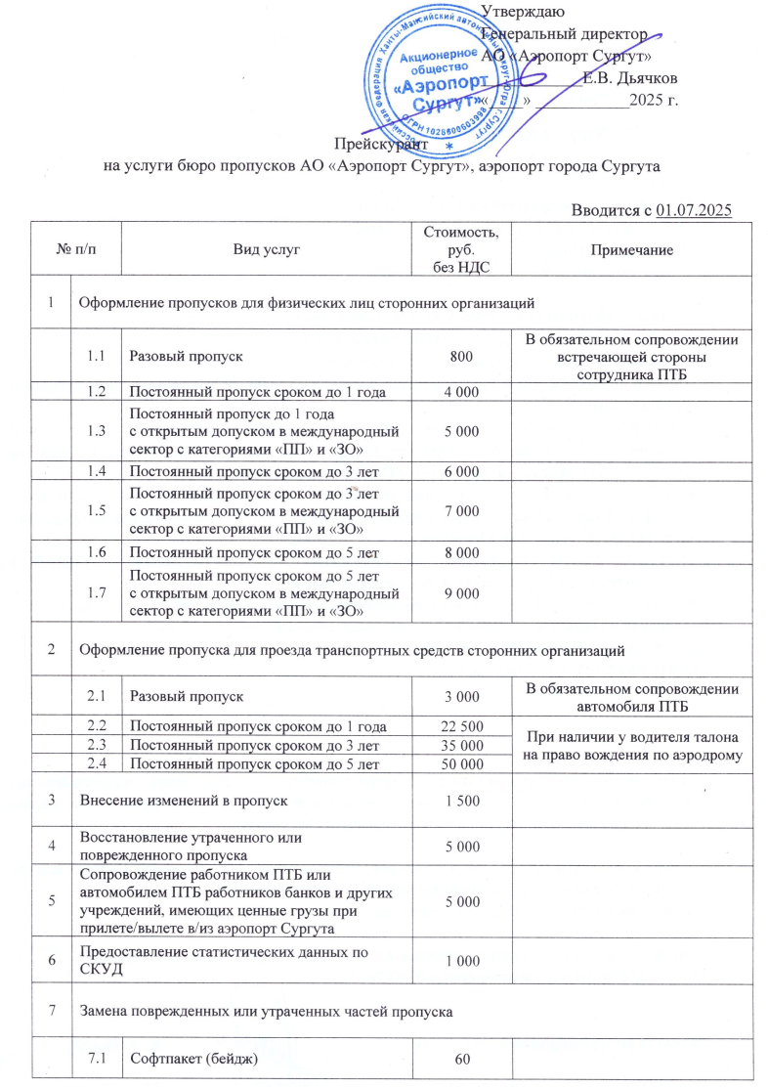

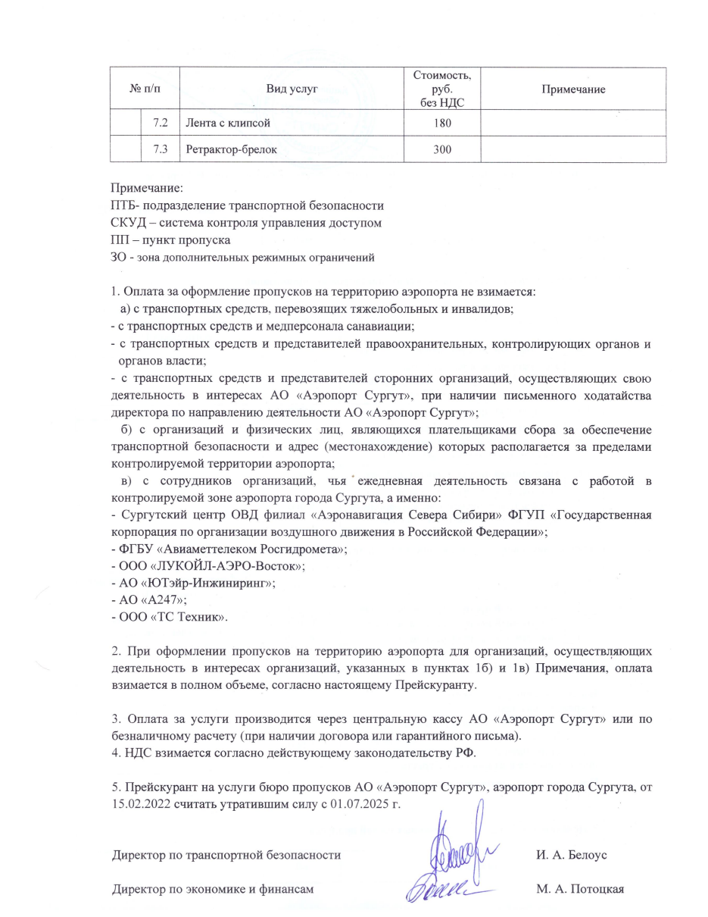
ПОДПИСИ СТОРОН:

Подрядчик:  ______________ /___________/  М.П. | Заказчик:  ______________ С.В. Прийма  М.П.

Приложение №4
к Договору от _______№____________

ФОРМА

Фирменный бланк Подрядчика

СПРАВКА
О количестве ОПП (отходов производства и потребления), вывезенных с территории объекта выполнения работ

В соответствие с договором от ___________ №_______________ при выполнении работ______________________ на объекте _______________________ ____________________________
наименование работ наименование объекта наименование организации

В период _________________________ ОПП _____________________.
период выполнения работ по договору не образовались/образовались

Вывезено на утилизацию с объектов Заказчика:
Наименование | Ед. изм. | количество
Отходы _______класса  опасности | тонны | __________

Руководитель Подрядчика _____________________________ /Ф.И.О./
Подпись

М.П.

Форма справки согласована.

/ПОДПИСИ СТОРОН:
Подрядчик:  _______________ /_____/  М.П. | Заказчик:  _________________ Прийма С.В.  М.П.

РАЗДЕЛ 7. ПОРЯДОК ОПРЕДЕЛНИЯ И ОБОСНОВАНИЯ НАЧАЛЬНОЙ (МАКСИМАЛЬНОЙ) ЦЕНЫ ДОГОВОРА ДЛЯ ПРОВЕДЕНИЯ КОНКУРЕНТНОЙ ЗАКУПКИ.

МЕТОД:  (указывается в соответствии со ст. 18 Положения о порядке проведения закупок товаров, работ, услуг для нужд АО «Аэропорт Сургут»). | проектно-сметный метод (прилагается)

Неотъемлемой частью настоящей Документации являются локальные сметные расчеты
(смета) (rar-архив).

